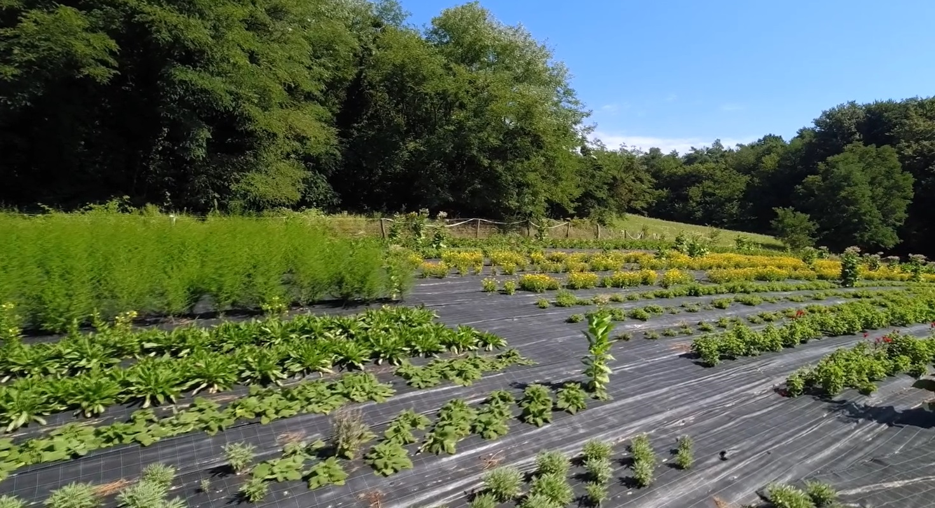
SMERNICE RAZVOJA LOKALNE OSKRBE Z ZELIŠČI ZA OBDOBJE 2024−2029
Smernice pripravili strokovnjaki na področju zelišč v sodelovanju s pridelovalci zelišč in Ministrstvom za kmetijstvo, gozdarstvo in prehrano
September 2024
Smernice razvoja lokalne oskrbe z zelišči za obdobje 2024−2029 so oblikovane na pobudo Ministrstva za kmetijstvo, gozdarstvo in prehrano in predlogi nevladnih organizacij, ki zastopajo pridelovalce zelišč.
Njihov glavni namen je:
- analizirati stanje na področju pridelave, predelave in trženja zelišč v svetu, EU in Sloveniji;
- pripraviti SWOT analizo slovenske pridelave, predelave in trženja zelišč;
- opredeliti strateške in razvojne cilje za pridelavo zelišč do leta 2029 ter predlagati ukrepe za njihovo doseganje.
Smernice so nastale v okviru CRP projekta V4-2207 "Možnosti razvoja zeliščarstva v Sloveniji", ki sta ga med letoma 2022 in 2024 financirala Ministrstvo za kmetijstvo, gozdarstvo in prehrano (MKGP) ter Agencija za raziskovalno dejavnost Republike Slovenije (ARIS), oblikovane pa v sodelovanju s strokovnjaki iz partnerskih in drugih inštitucij v Sloveniji, ki delujejo na področju zelišč, pridelovalci zelišč in MKGP.
Naročnik:
Ministrstvo za kmetijstvo, gozdarstvo in prehrano
Dunajska 22, SI 1000 Ljubljana
Avtorji:
- dr. Barbara Čeh (Inštitut za hmeljarstvo in pivovarstvo Slovenije)
- dr. Janko Rode (strokovnjak s področja zelišč)
- mag. Nataša Ferant (Inštitut za hmeljarstvo in pivovarstvo Slovenije)
- prof. dr. Karmen Erjavec (UNM FZV)
- doc. dr. Alenka Baruca Arbeiter (UP FAMNIT)
- doc. dr. Matjaž Hladnik (UP FAMNIT)
- prof. dr. Dunja Bandelj (UP FAMNIT)
- Sabina Krsnik (UNM FZV)
Pri poglavjih Strateški in razvojni cilji in Usmeritve za doseganje strateških in razvojnih ciljev na področju zelišč so sodelovali:
- Milan Kalan (lastnik zeliščne kmetije in predsednik Strokovnega odbora za zelišča pri KGZS)
- mag. Jana Bergant - direktorica Bonistra, vodja fokusnega področja Naravna zdravila in kozmetika pri SRIP Zdravje medicina
- Tatjana Buzeti, lastnica zeliščne kmetije
- Irena Rotar, predsednica EKOCI - Ekološke civilne iniciative Slovenije
Uredile:
dr. Barbara Čeh, prof. dr. Karmen Erjavec in mag. Nataša Ferant

Kazalo vsebine
1 UVOD 7
1.1 Izhodišča za Smernice razvoja lokalne oskrbe z zelišči za obdobje 2024−2029 7
1.2 Definicija izrazov zelišča, zeliščarstvo in drugih pomembnih poimenovanj 9
1.3 Tradicija pridelovanja in predelovanja zelišč 9
1.4 Okoljske in kmetijske strategije oz. politike 11
1.5 Naravne danosti v Sloveniji za pridelavo zelišč 13
2 STANJE NA PODROČJU PRIDELAVE, PREDELAVE IN TRŽENJA ZELIŠČ 16
2.1 STANJE NA PODROČJU PRIDELAVE ZELIŠČ 16
2.1.1 Pridelava zelišč v EU in v svetu 16
2.1.2 Pridelava zelišč v Sloveniji 16
2.1.5 Težave, s katerimi se srečujejo anketirane kmetije na področju zelišč 27
2.1.6 Subvencijska politika in podpora za pridelavo zelišč 29
2.1.7 SWOT analiza za pridelavo zelišč v Sloveniji 29
2.2 STANJE NA PODROČJU PREDELAVE ZELIŠČ 34
2.2.1 Predelava zelišč v Sloveniji 34
2.2.2 Razvrščanje izdelkov iz zelišč in zakonodajne zahteve 37
2.2.3 SWOT analiza za predelavo zelišč v Sloveniji 39
2.3 STANJE NA PODROČJU TRŽENJA ZELIŠČ IN IZDELKOV IZ ZELIŠČ 42
2.3.1 Svetovni in evropski trg z zelišči 42
2.3.2 Uporaba zelišč 45
2.3.3 Identifikacija potreb slovenskih potrošnikov 47
2.3.3.1 Mnenja pridelovalcev zelišč 48
2.3.3.2 Mnenja potrošnikov 49
2.3.4 Trženje zelišč in trženje izdelkov iz zelišč v Sloveniji 50
2.3.5 SWOT analiza za trženje zelišč v Sloveniji 56
2.4 Podporno okolje in trenutna infrastruktura 58
2.4.1 Opis stanja na področju podpornega okolja in trenutne infrastrukture 58
2.4.2 Priporočila za razvoj podporne infrastrukture 60
3 STRATEŠKI IN RAZVOJNI CILJI 61
3.1 Vzpostavitev sektorja za zelišča 62
3.2 Povečanje obsega in zagotavljanje kakovosti pridelave 62
3.3 Tehnološki razvoj ter izobraževanje, prenos znanja in usposabljanje kmetov 63
3.4 Povečanje konkurenčnosti 64
3.5 Skrb za trajnost in okolje 65
3.6 Izboljšanje trženja in promocije 66
3.7 Krepitev sodelovanja in mreženja med pridelovalci zelišč, raziskovalci, vladnimi institucijami, zasebnimi podjetji in javnostjo 66
4 Usmeritve za doseganje strateških in razvojnih ciljev na področju zelišč 68
Javna služba za področje zelišč 68
UKREP 1: Javna služba za področje pridelave zelišč 68
UKREP 2: Genska banka zdravilnih in aromatičnih rastlin 68
UKREP 3: Varstvo pred boleznimi in škodljivci zelišč 69
UKREP 4: Sistematična analiza kakovosti slovenskih zelišč (monitoring) 69
Izobraževanje pridelovalcev in predelovalcev, raziskave ter ozaveščanje in informiranje potrošnikov 69
UKREP 5: Vzpostaviti celovit in integriran pristop k izobraževanju in prenosu znanja na področju pridelave in predelave zelišč 69
UKREP 6: Podpora ciljno naravnanim raziskovalnim projektom - inovativnim pristopom k pridelavi in predelavi zelišč 70
UKREP 7: Informiranje in promocija proizvodov, vključenih v sheme kakovosti 70
UKREP 8: Ozaveščanje potrošnika 71
Zakonodajna ureditev področja pridelave, predelave in trženja zelišč 71
UKREP 9: Regulacija osebnega dopolnilnega dela »Nabiranje in prodaja gozdnih sadežev in zelišč v njihovi osnovni obliki« 71
UKREP 10: Zagotovitev nadzora nad materialnim tokom zelišč in vzpostavitev registra vseh pridelovalcev zelišč 72
UKREP 11: Postaviti lastni seznam ogroženih rastlin, ki so potencialno uporabne kot zelišča 72
UKREP 12: Ureditev obdavčitve pridelave zelišč 73
UKREP 13: Prilagoditev neposrednih plačil glede na obdavčljivo osnovo 73
UKREP 14: Poenostavitev registracije in ohranjanje tradicionalne predelave za manjše obrate 74
Organiziranje pridelovalcev za namen načrtovane pridelave in skupnega trženja zelišč, vzpostavitev močnih blagovnih znamk ter tržnih strategij in povezav 74
UKREP 15: Ustanovitev skupin proizvajalcev, organizacij proizvajalcev 74
UKREP 16: Vzpostavitev močnih (kolektivnih) blagovnih znamk in povečanje prepoznavnosti na trgu 75
UKREP 17: Razvoj nacionalnih in mednarodnih tržnih strategij in povezav 75
Spodbujanje naročene pridelave zelišč in povezovanje 75
UKREP 18: Celostni projekt za uvedbo in spodbujanje naročene pridelave zelišč 75
Naložbe in posodobitve za izboljšanje konkurenčnosti 76
UKREP 19: Nakup specialnih strojev za pridelavo, spravilo, stabilizacijo pridelka, predelavo in ureditev skladišč 76
UKREP 20: Naložbe za izboljšanje splošne učinkovitosti in konkurenčnosti, zlasti na področju pridelave zelišč 76
UKREP 21: Naložbe v predelavo, trženje in razvoj kmetijskih proizvodov 77
UKREP 22: Subvencioniranje analiz zelišč v okviru ekološke pridelave 77
Trajnostna raba virov 77
UKREP 23: Spodbujanje ekološkega in biodinamičnega kmetovanja 77
UKREP 24: Spodbujanje biološke pestrosti na kmetijskih površinah z usmeritvijo v pridelavo zelišč 78
Sheme kakovosti 78
UKREP 25: Spodbujanje vključevanja zelišč in izdelkov iz zelišč ter novih kmetov v obstoječe sheme kakovosti 78
Večnamenska vloga kmetijstva v povezavi s pridelavo zelišč 79
UKREP 26: Spodbujanje pridelave zelišč v povezavi z dopolnilnimi dejavnostmi na kmetiji, turizmom, socialnim podjetništvom in vključevanjem ranljivih skupin 79
UKREP 27: Vključitev čajev in drugih izdelkov iz lokalno pridelanih zelišč v tradicionalni slovenski zajtrk in teden slovenske hrane v osnovnih šolah in vrtcih po vsej Sloveniji 79
UKREP 28: Vključitev tradicionalne pridelave in predelave zelišč v rokodelske dejavnosti 79
5 PRILOGI 81
Priloga 1: Aromatične rastline za začimbe, ki se lahko pridelujejo tudi v RS 81
Priloga 2: Seznam strateških dokumentov in zakonodaje, ki ureja področje pridelave, nabiranja in predelave zelišč v RS 82

Kazalo preglednic
Preglednica 1: 20 zelišč, ki se v skupnem merilu v Sloveniji pridelujejo v največjem skupnem obsegu (odstotek glede na podatke na 71 anketiranih kmetijah, to je 32 % vseh slovenskih pridelovalcev zelišč s KMG_MID) 21
Preglednica 2: Zastopanost zelišč po posameznih regijah. Odtenek barve oz. številka predstavlja delež zelišča glede na vse površine v regiji. Za prikaz je bilo izbranih 10 najbolj zastopanih zelišč po regiji. Stolpični graf na vrhu preglednice pove, kolikšen delež vseh nasadov v regiji predstavlja 10 najbolj zastopanih zelišč, vključenih v toplotno preglednico. 23
Preglednica 3: SWOT analiza za pridelavo zelišč v Sloveniji 30
Preglednica 4: SWOT analiza za predelavo zelišč v Sloveniji 40
Preglednica 5: Pregled načinov prodaje pri tržnih kmetijah 55
Preglednica 6: Prodajne poti in delež kmetij, ki tržijo, a so navedle ''druge prodajne poti'' od ponujenih odgovorov v anketi (doma neposredno, pošta, splet). 55
Preglednica 7: SWOT analiza za trženje zelišč v Sloveniji 56

Kazalo slik
Slika 1: V letih 2007 do 2017 je izvajala ena od slovenskih farmacevtskih družb naročeno pridelavo ameriškega slamnika v Sloveniji; na sliki nasad na IHPS (Foto: B. Čeh). 10
Slika 2: Pridelava zelišč (začimb, dišavnic in zdravilnih rastlin) na njivah (v ha, t in t/ha; 2011–2022; Vir podatkov: SURS) 11
Slika 3: Površina, zasajena z zelišči (od 2011 do 2022; Vir podatkov: Agencija za kmetijske trge in razvoj podeželja, Zbirna vloga) 17
Slika 4: Število KMG, ki so pridelovala zelišča (od 2011 do 2022; Vir podatkov: Agencija za kmetijske trge in razvoj podeželja, Zbirna vloga) 17
Slika 5: Pridelovalne površine z zelišči ter število kmetijskih gospodarstev (KMG), ki pridelujejo zelišča, dišavnice in zdravilne rastline za prodajo (2010, 2013, 2016, 2019 in 2022; Vir: SURS, Popis tržnega vrtnarstva) 18
Slika 6: Pridelovalne površine z zelišči zelišča po statističnih regijah (2013, 2016, 2019 in 2022; Vir: SURS, Popis tržnega vrtnarstva 2013, 2016, 2019 in 2022) 18
Slika 7: Število KMG, ki se ukvarjajo s pridelavo zelišč glede na leto (2013, 2016, 2019 in 2022) in statistično regijo (Vir: SURS, Popis tržnega vrtnarstva 2013, 2016, 2019 in 2022) 19
Slika 8: Pridelovalna površina pod zelišči v letu 2013 in primerjalno v letu 2022 glede na statistično regijo (Vir: SURS) 19
Slika 9: Povprečna površina pod zelišči na kmetijo glede na statistično regijo v letu 2022 (Vir podatkov: SURS) 20
Slika 10: Najpogosteje gojena zelišča v Sloveniji glede na regijo 22
Slika 11: Površina, posajena z zelišči, vključena v ekološko pridelavo/nabiranje v naravi ter preusmeritev v ekološko pridelavo (v ha, 2011–2022; Vir: MKGP). *V podatek so vključene površine, na katerih se ekološko prideluje zelišča, in površine, na katerih se v naravi nabira zelišča na ekološki način. 26
Slika 12: Pridelek ekoloških zelišč (v ha; 2011–2022; Vir: MKGP). V podatek so vključene količine zelišč, pridelanih na ekološki način, in količine nabranih zelišč 26
Slika 13: Destilacija laškega smilja v inoks kotlu v Ospu v okviru raziskovalnega dela FAMNIT (Foto: D. Bandelj) 35
Slika 14: Načini predelave zelišč na kmetijah (odstotek glede na vse anketirane kmetije, ki se ukvarjajo s predelavo zelišč) 36
Slika 15: Nabor izdelkov iz zelišč, ki jih izdelujejo anketirani pridelovalci zelišč. 36
Slika 16: Ključne ovire pridelave in odkupovanja zelišč, ki so jih navedli anketiranci 49
Slika 17: Uvoz in izvoz v RS iz tretjih držav in držav članic EU, rastline ali deli rastlin (vključno semena in plodovi) vrst, ki se uporabljajo predvsem v parfumeriji, farmaciji, ali za insekticidne, fungicidne ali podobne namene, sveži ali sušeni, rezani ali celi, zdrobljeni ali v prahu (številka kombinirane nomenklature KN 1211 90 86) (2011–2022; Vir: SURS). 53
Slika 18: Načini trženja izdelkov na anketiranih kmetijah (odstotek glede na vse anketirane kmetije, ki se ukvarjajo s prodajo zelišč) 55
Slika 19: Vrt zdravilnih in aromatičnih rastlin na IHPS (Foto: arhiv IHPS) 58
Slika 20: Pehtran (Artemisia dracunculus L.) v razmerah in vitro kot del genske banke zdravilnih in aromatičnih rastlin na IHPS (Foto: N. Ferant) 59
Slika 21: Laboratorijsko polje BF- del nasada zbirke JSRGB - Hypricum perforatum L. (Foto: D. Baričevič) 59
Slika 22: Kolekcijski nasad laškega smilja v Ospu (Foto: A. Baruca Arbeiter) 60

UVOD

Izhodišča za Smernice razvoja lokalne oskrbe z zelišči za obdobje 2024−2029
Strokovnjaki menijo, da naravne danosti v RS omogočajo pridelavo vsaj dveh tretjin zelišč oziroma iz njih pridobljenih učinkovin, ki jih danes uvažamo. V registru flore Slovenije je 3.216 vrst višjih rastlin, od katerih približno 12 % redno ali občasno uporabljamo kot zdravilne, aromatične ali dišavne rastline (v nadaljevanju tega dokumenta skupno poimenovane zelišča). Raznolikost podnebnih območij v Sloveniji omogoča pridelavo širokega spektra zelišč, vključno z visokogorskimi, nižinskimi, močvirskimi in submediteranskimi vrstami.
Pridelava zelišč načeloma velja za okolju prijazno kmetijsko dejavnost, saj zelišča v glavnem izhajajo iz naravnih habitatov, zato so okoljskim dejavnikom običajno dobro prilagojene. Pri prenosu v kmetijski pridelovalni sistem pa se lahko pojavijo novi izzivi, povezani s pojavom novih bolezni in škodljivcev, spremenjena sposobnost sinteze bioloških učinkovin, velik izziv predstavlja tudi izbira ustreznega sadilnega materiala. Pri pridelavi zelišč večinoma ne potrebujemo večjih vložkov, kot so na primer redno namakanje, intenzivno gnojenje in intenzivna uporaba sredstev za varstvo rastlin. Pridelava ima ključno vlogo pri ohranjanju rastišč zelišč v naravnih habitatih, saj preprečuje pretirano izkoriščanje naravnih populacij. Pridelava zelišč v agroekosistemu dejansko omogoča trajnosten in nadzorovan način pridobivanja zelišč. Zaradi pridelave zelišč na manjših površinah in uporabe trajnostnih metod ter pridelave v mešanih nasadih je tveganje za negativen vpliv na okolje v Sloveniji majhno. Pomembno tveganje za okolje pa predstavlja nekontroliran vnos zelišč iz naravnih habitatov iz drugih držav, ki ga običajno izvajajo posamezniki. Poudariti je namreč potrebno, da so številna zelišča v naravi gostiteljske rastline za patogene, med katerimi so tudi karantenski organizmi. Za zelišča so sprejemljive tehnologije pridelave, pri katerih se upoštevajo načela dobre kmetijske prakse. Pridelava zelišč ne zagotavlja le osnov za kmetijsko dejavnost, temveč omogoča celostni pristop, ki vključuje sodelovanje skupnosti. To ima pozitiven vpliv na ohranjanje kulturne krajine, ohranjaje tradicije uporabe zelišč in kulture ter krepi lokalno gospodarstvo in skupnost.
V Smernicah razvoja lokalne oskrbe z zelišči za obdobje 2024−2029 (v nadaljnjem besedilu: Smernice, tudi Smernice 2024-2029) sta podprta dva ključna pristopa k pridelavi zelišč v Sloveniji:
- Smiselno je ohraniti in še razširiti trenuten pristop k pridelavi zelišč v Sloveniji, to je ročna pridelava zelišč na manjših kmetijah z visoko diferencirano ponudbo, kjer diferenciacijo predstavljajo visoka kakovost surovin, ekološka pridelava in družbeni učinki, ki jih pridelava prinaša, kot so ohranjanje kulturne krajine, poseljenost podeželja, povezava s turizmom, socialnim podjetništvom ter vključevanje ranljivih skupin prebivalstva (t. i. večnamenska vloga kmetijstva). Poudarek je tudi na določanju standardov in kontroli kakovosti z vsebnostjo posameznih bioloških učinkovin v rastlinskih izvlečkih zelišč. To se odraža v večji dodani vrednosti in unikatni zgodbi pridelave zelišč v Sloveniji. Pomembna primerjalna prednost za pridelavo zelišč v RS je ekološka neoporečnost mnogih površin, primernih za pridelavo (med njimi izpostavljamo vodovarstvena območja, območja Natura 2000, območja z naravnimi ali drugimi posebnimi omejitvami) ter zvestoba slovenskih potrošnikov slovenskim proizvodom.
- Drugi perspektivni pristop pridelave zelišč, ki ga podpirajo Smernice, je pridelava zelišč na večjih površinah (na njivah), kar bi zagotovilo surovine za potrebe industrije (npr. živilska, kozmetična, farmacevtska, fitofarmacevtska) in galenskih laboratorijev ter oskrbo večjih potrošnikov (na primer javnih ustanov kot so bolnišnice, šole, vrtci, domovi za starostnike ipd. s posušenimi zelišči za čaj) ter oskrbo v slovenskih trgovinah - za splošno uporabo. Ta pristop bi prispeval k zagotavljanju večje ponudbe kakovostnih zelišč domačega izvora (kilometer 0), k spodbujanju zeliščarstva na nacionalni, regijski ravni, večji konkurenčnosti ponudbe in hkrati k ohranjanju biotske raznovrstnosti oziroma populacij samoniklih zelišč na naravnih rastiščih. Na ta način bi lahko v Sloveniji pridelali več zelišč in bi se bolj približali samooskrbi z zelišči, kar je eden od ciljev Smernic, obenem pa bi se izboljšal kolobar na slovenskih njivah in s tem biotsko pestrost na njivah in poljih.
V predelavi zelišč je med drugim nujno spodbujanje inovativne predelave z dodano vrednostjo, vlaganje v infrastrukturo in tehnologijo predelave, potreben je razvoj vrhunskih, inovativnih izdelkov iz zelišč za evropski trg. Pri trženju zelišč in izdelkov iz zelišč pa je potrebno pozornost nameniti tudi razvoju nacionalnih in mednarodnih tržnih strategij, vzpostavitvi mehanizmov za trženje in promocijo, vzpostavitvi močnih kolektivnih blagovnih znamk in povečanju prepoznavnosti na trgu.
Na vseh treh nivojih pa je nujen optimiziran prenos znanja in usposabljanje ter po drugi strani osveščanje javnosti o pomenu v Sloveniji pridelanih zelišč.
Ključni strateški dokument na področju kmetijstva v RS je Strategija za izvajanje resolucije o strateških usmeritvah razvoja slovenskega kmetijstva in živilstva 2023−2027 (v nadaljnjem besedilu: Strategija), ki je izvedbeni dokument Resolucije o strateških usmeritvah razvoja slovenskega kmetijstva in živilstva do leta 2020 - »Zagotovimo.si hrano za jutri« (Uradni list RS, št. 25/11) (v nadaljnjem besedilu: Resolucija) in predvideva mehanizme ter instrumente za doseganje strateških ciljev slovenskega kmetijstva in proizvodnje hrane, zastavljenih v Resoluciji.
Resolucija določa naslednje strateške cilje razvoja kmetijstva in živilstva:
- Zagotavljanje prehranske varnosti s stabilno pridelavo varne, kakovostne in potrošniku dostopne hrane;
- Povečanje konkurenčne sposobnosti kmetijstva in živilstva;
- Trajnostna raba proizvodnih potencialov in zagotavljanje s kmetijstvom povezanih javnih dobrin;
- Zagotavljanje skladnega in socialno vzdržnega razvoja podeželja (v sodelovanju z drugimi politikami).
Znotraj Strategije je pridelava zelišč umeščena v kmetijsko panogo vrtnarstvo, poleg zelenjadnic, okrasnih rastlin in gob, za katero so bili sprejeti skupni strateški in razvojni cilji, ki veljajo kot izhodišča pri pripravi teh Smernic.
Za panogo vrtnarstva so opredeljeni naslednji strateški in razvojni cilji:
- Povečanje obsega pridelave v vrtnarstvu (vsaj 50 % samooskrba z zelenjavo);
- Povečanje konkurenčnosti pridelave v vrtnarstvu s poudarkom na povečanju produktivnosti ter učinkoviti in trajnostni rabi virov;
- Povečanje tržnega deleža slovenskih vrtnarskih proizvodov.
V tem dokumentu se osredotočamo na pridelavo, predelavo in trženje zelišč, z namenom vzpostavitve podlage za oblikovanje in izvajanje ukrepov, ki podpirajo opredeljene strateške in razvojne cilje na področju zelišč v Sloveniji.
Smernice vključujejo:
- pregled stanja v pridelavi, predelavi in trženju zelišč,
- analizo prednosti in slabosti ter priložnosti in nevarnosti (v nadaljnjem besedilu: SWOT analiza) za pridelavo, predelavo in trženje zelišč v Sloveniji,
- strateške in razvojne cilje ter strokovne usmeritve za doseganje strateških in razvojnih ciljev na področju zelišč.

Definicija izrazov zelišča, zeliščarstvo in drugih pomembnih poimenovanj
Zelišča so rastline (zelnate rastline, grmi, drevesa) z določenimi posebnimi lastnostmi: aromatična, zdravilna, dišavna in strupena zelišča. V tem dokumentu, ki se osredotoča na vzpostavitev in optimizacijo razmer za njihovo pridelavo v Sloveniji, uporabljamo izraz "zelišča". Čeprav je v Evropi splošno uveljavljeno poimenovanje "zdravilne in aromatične rastline" (ZAR; Medicinal and Aromatic Plants – MAP), izraz "zelišča" dovolj široko zajema te "posebne kulture" ter jih, ne glede na njihov namen uporabe, razlikuje od drugih kulturnih rastlin.
Zeliščarstvo je del ljudske medicine, ki temelji na podedovanem in izkustvenem znanju ter zajema prakse, veščine in metode nabiranja, pridelave, sušenja in shranjevanja zelišč. Prav tako vključuje znanje o njihovi predelavi, recepturah ter načinih uporabe zeliščnih pripravkov za užitno-zdravilne in kozmetične namene. Vendar pa se ta dokument ne ukvarja s temi vidiki zeliščarstva.
Ta dokument se osredotoča na pridelavo, predelavo in trženje zelišč z namenom ustvarjanja temeljev za vzpostavitev in razvoj kmetijske panoge. Zelišča so trajnice, enoletnice ali večletnice. Izrazi "enoletnice," "večletnice," in "trajnice" se uporabljajo za opis življenjske dobe rastlin, pri čemer med njimi obstajajo pomembne razlike:
- Enoletnice (ali enoletne rastline) so rastline, ki v enem letu opravijo celoten življenjski cikel: od kalitve do semenske zrelosti, nato pa odmrejo. Primeri enoletnic so ognjič, bazilika, janež, koper, koriander, majaron, šetraj in kamilica;
- Večletnice (bienale) so rastline, ki živijo dve ali več let, vendar pa se po navadi razlikujejo od trajnic po tem, da njihov vegetativni razvoj traja dlje, cvetijo in obrodijo seme le enkrat, nato pa odmrejo. Primeri večletnic (pri zeliščih pogosto dvoletnice) so dvoletni svetlin, peteršilj, tavžentroža in slezenovec;
- Trajnice (perene) so rastline, ki živijo več let in lahko vsako leto cvetijo in obrodijo. Pogosto imajo v zimskem času fazo mirovanja, ko nadzemni deli rastline odmrejo, koreninski sistem pa preživi in spomladi požene nove poganjke. Primeri trajnic so hmelj, sivka, pehtran, potonike in številne druge vrtne rastline.

Tradicija pridelovanja in predelovanja zelišč
Zelišča so v Sloveniji in Evropi že stoletja cenjena zaradi njihovega kulinaričnega, medicinskega in kulturnega pomena. Bogata kulturna dediščina priča o pomembni vlogi zelišč v Evropi. Pridelava zelišč pa je tudi kmetijska panoga, ki ima pomembno vlogo v evropskem gospodarstvu. Vsaka država ima sicer svoj edinstveni nabor zelišč in načinov pridelave.
Nabiranje samoniklih zelišč v naravi (v nadaljnjem besedilu: nabiranje zelišč) in pridelava zelišč imata na območju Republike Slovenije (v nadaljnjem besedilu: RS) dolgo tradicijo in velik potencial. Obe dejavnosti sta se v preteklosti razvijali in ohranjali predvsem v samostanih, in sicer v povezavi z zdravljenjem z zelišči in kot tradicionalno znanje, ki so ga ljudje prenašali iz roda v rod. Leta 2022 je zeliščarstvo v Sloveniji pridobilo celo status UNESCO nesnovne kulturne dediščine.
Še pred osamosvojitvijo Slovenije je bilo na njenem ozemlju razvito nabiranje, sušenje in zbiranje zelišč v okviru odkupnih centrov, ki so oskrbovali živilsko (aromatične rastline) in farmacevtsko industrijo (zdravilne rastline). Organiziranemu odkupu je sledil tudi razvoj pridelave zelišč. V sedemdesetih in osemdesetih letih prejšnjega stoletja so tako slovenski pridelovalci v sodelovanju s predelovalno industrijo pridelovali ržene rožičke (na približno 3.000 hektarjih), meto, meliso in kamilico (na približno 50 hektarjih) ter baldrijan in ameriški slamnik (na okoli 20 ha; slika 1).
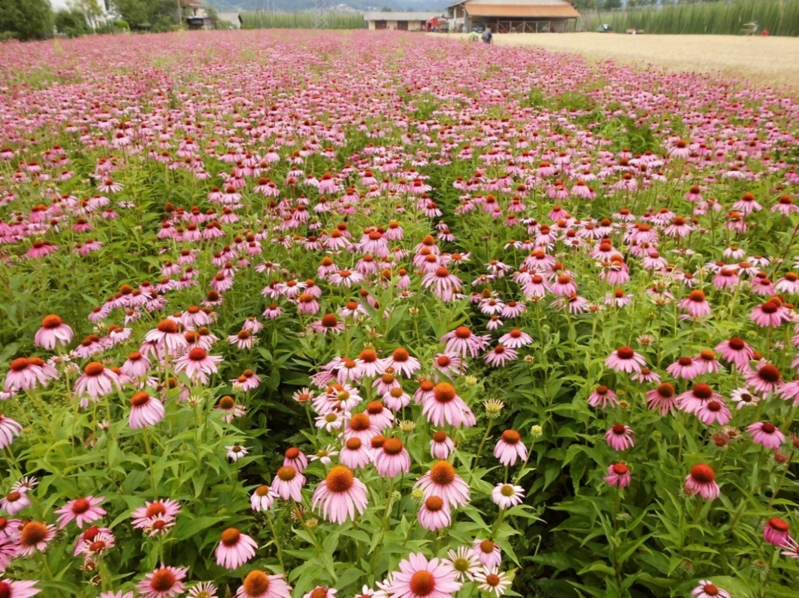
Slika 1: V letih 2007 do 2017 je izvajala ena od slovenskih farmacevtskih družb naročeno pridelavo ameriškega slamnika v Sloveniji; na sliki nasad na IHPS (Foto: B. Čeh).
S spremembami tehnologije pridobivanja učinkovin rastlinskega izvora in zaradi globalizacije trgovine sta organiziran odkup v naravi nabranih zelišč in večina organizirane pridelave zelišč v času samostojne države usahnila. Leta 1994 se je v RS zelišča pridelovalo le še na okoli 20 ha. Po letu 2011 se v RS ponovno povečujejo površine, na katerih se pridelujejo zelišča, z nekaj nihanji med leti, vendar skupno še zmeraj ostajajo nizke - po podatkih Statističnega urada Republike Slovenije (v nadaljnjem besedilu: SURS) se je v letu 2022 zelišča pridelovalo na 175 ha. Največji obseg pridelave do zdaj po podatkih SURS je bil leta 2021, in sicer 190 ha (slika 2).
Struktura slovenskih kmetij, na katerih je bila povprečna površina kmetijskih zemljišč v uporabi leta 2022 6,9 ha (kar je le 0,3 ha več kot leta 2013, ko je bila povprečna površina 6,6 ha, medtem ko je bila leta 2016 povprečna velikost kmetij z njivami in vrtovi 2,5 ha), daje prednost pridelkom in dejavnostim, ki na manjših površinah omogočajo večji zaslužek v primerjavi z običajnimi kulturami ali rejo. Ena izmed teh dejavnosti bi lahko postala pridelava zelišč. Poleg tega je velik potencial v razširitvi pridelave na večje površine, njive, kar bi prispevalo k razširitvi kolobarja, povečanju biotske raznovrstnosti ter povečanju skupnega pridelka zelišč. Posebno priložnost predstavljajo tudi zemljišča v zaraščanju, ki so posledica opuščanja kmetijske dejavnosti. S spodbujanjem pridelave bi lahko zmanjšali vrzel med povpraševanjem in ponudbo zelišč, pridelanih v Sloveniji.
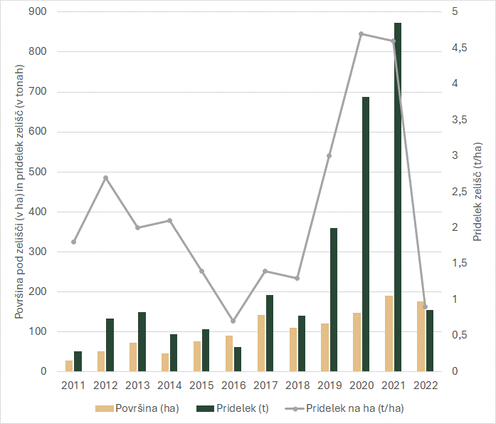
Slika 2: Pridelava zelišč (začimb, dišavnic in zdravilnih rastlin) na njivah (v ha, t in t/ha; 2011–2022; Vir podatkov: SURS)

Okoljske in kmetijske strategije oz. politike
Evropska komisija je 28. 10. 2022 potrdila Strateški načrt (SN) skupne kmetijske politike 2023–2027 za Slovenijo, izvajati pa se je začel 1. 1. 2023.
Skupna kmetijska politika (SKP) se mora nenehno prilagajati izzivom, s katerimi se srečuje evropsko kmetijstvo. Temelji na treh splošnih ciljih:
- spodbujanje prehranske varnosti,
- krepitev skrbi za okolje in podnebnih ukrepov in
- krepitev socialno-ekonomskega tkiva podeželja
ter devetih specifičnih ciljev:
- podpora za vzdržne dohodke in odpornost kmetij po vsem ozemlju EU za večjo prehransko varnost;
- krepitev tržne usmerjenosti in povečanje konkurenčnosti, tudi z večjim poudarkom na raziskavah, tehnologiji in digitalizaciji;
- izboljšanje položaja kmetov v vrednostni verigi;
- prispevanje k blažitvi podnebnih sprememb in prilagajanju nanje ter k trajnostni energiji;
- spodbujanje trajnostnega upravljanja naravnih virov, kot so voda, tla in zrak;
- prispevanje k varstvu biotske raznovrstnosti;
- privabljanje mladih kmetov in spodbujanje razvoja podjetij na podeželskih območjih;
- spodbujanje zaposlovanja, rasti, socialne vključenosti in lokalnega razvoja na podeželskih območjih, vključno z biogospodarstvom in trajnostnim gozdarstvom in izboljšanje odziva kmetijstva EU na potrebe družbe po hrani in zdravju, vključno z zdravo hrano, ter dobrobiti živali.
Splošni cilji so podkrepljeni s horizontalnim ciljem modernizacija kmetijstva in podeželja s spodbujanjem in razširjanjem znanja, inovacij in digitalizacije. Vse te cilje (splošni, specifični in horizontalni) podpira panoga pridelava zelišč.
Strateški načrt skupne kmetijske politike 2023–2027 za Slovenijo sledi vsem trem splošnim ciljem evropske skupne kmetijske politike, tj. konkurenčnosti in odpornosti kmetijskega sektorja, varstvu okolja in podnebja ter skladnemu razvoju podeželja, s tem da podaja nabor intervencij za uresničevanje devetih specifičnih ciljev evropske skupne kmetijske politike in horizontalnega cilja za razširjanje znanja, inovacij in digitalizacije.
SKP posodablja način delovanja. Poudarek ni več na izpolnjevanju pravil, temveč na rezultatih in uspešnosti. Strateški načrt SKP zajema ukrepe I. stebra SKP (neposredna plačila, sektorski ukrepi, npr. za čebelarstvo, za sektor vina) ter ukrepe II. stebra SKP (ukrepi za razvoj podeželja).
Krovna usmeritev slovenskega SN 2023–2027 je zagotoviti trajnostno pridelavo hrane na celotnem območju države in povečati samooskrbo, pri čemer so pomembna vsa območja in vsa kmetijska gospodarstva, ne glede na velikost, usmeritev ali tržno usmerjenost. Ta krovna usmeritev podaja odgovore na izzive prehranske varnosti kot tudi na okoljsko–podnebne izzive, ki so pred nami.
SN 2023–2027 jasno prepoznava, da bo slovensko kmetijstvo tudi v prihodnje ostalo raznoliko in bo poleg hrane zagotavljalo tudi številne druge javne dobrine. V sistemu preskrbe s hrano so pomembni vsi proizvajalci: tako kmetijski proizvajalci, katerih proizvodnja je visoko tehnološko razvita, kot tudi majhna kmetijska gospodarstva, ki imajo potencial v smeri specializirane nišne pridelave ter samooskrbne in druge kmetije, ki skrbijo za ohranjanje okolja, narave in virov.
SN 2023–2027 zagotavlja pogoje za odporno in konkurenčno pridelavo in predelavo hrane, predvsem preko ohranjanja proizvodnega potenciala in obsega kmetijskih zemljišč ter zagotavljanja primernega in stabilnega dohodka kmetijskih gospodarstev, tudi na OMD območjih in v sektorjih v težavah, ter zagotavljanjem bolj enakovrednega položaja kmetijskih pridelovalcev z odpravo plačilnih pravic. S kolektivnimi naložbami in drugimi spodbudami poslovnega povezovanja so oblikovani vzvodi za zagotavljanje stabilnosti preskrbe za varno in kakovostno hrano, razvoj lokalnih dobavnih verig, povezovanje akterjev znotraj agroživilskih verig in izboljšanje položaja kmeta. Oblikovane so linije enostavnejšega dostopa do investicijskih podpor za majhne kmetije. Poseben poudarek namenjamo pridelavi hrane z višjo dodano vrednostjo, zlasti ekološki pridelavi in predelavi ter drugih proizvodom iz shem kakovosti.
Usmerjen je v varovanje in trajnostno upravljanje z naravnimi viri, blaženje in prilagajanje na podnebne spremembe ter ohranjanje biotske raznovrstnosti. Pravila o pogojenosti se zaostrujejo, predstavljajo standard, nad katerim so oblikovana plačila za sheme za podnebje in okolje (SOPO) v okviru neposrednih plačil I. stebra ter kmetijsko-okoljska-podnebna plačila (KOPOP) in druga plačila na površino v okviru II. stebra, zlasti Ekološko kmetovanje). Ta plačila spodbujajo kmete k izvajanju nadstandardnih oblik kmetovanja. Sheme SOPO so enoletne in širše dostopne, KOPOP pa so izrazito ciljno in k rezultatom usmerjena na vsebinska področja in posamezna območja, ki zahtevajo ukrepanje zaradi vzdrževanja ali izboljševanja stanja okolja in blaženje posledic podnebnih sprememb in prilagajanje nanje. Posebna pozornost je dana ožjim naravovarstvenim in vodovarstvenim območjem ter območjem, kjer okoljski cilji niso doseženi. Z namenom zaustavitve upada biodiverzitete uvajajo nove intervencije.
Na novo dodajajo neproizvodne naložbe, ki podpirajo okoljsko funkcijo kmetijstva. Ambiciozno zastavljeni so tudi cilji na področju ekološkega kmetovanja, kjer podvojujejo ambicije glede obsega površin pod ekološkim kmetijstvom (na 81.545 ha), kar gre v smeri cilja Evropskega zelenega dogovora. Še naprej bodo podpirali tudi ohranjanje, trajnostno rabo in razvoj rastlinskih genskih virov v kmetijstvu. Odločneje kot kadarkoli doslej s spodbudami naslavljajo podnebne izzive, izpustov amonijaka in energetsko krizo. Ukrepi obsegajo uvajanje in obnovo kapacitet OVE, odpornih sort v trajnih nasadih, učinkovitejšo rabo gnojil in FFS, optimizacijo krmnih obrokov, uvajanje krmnih dodatkov, gnojenje z nizkimi izpusti.
Pomemben cilj je tudi dvig kakovosti življenja in krepitev gospodarske aktivnosti na podeželju. Poleg kmetijskih dejavnosti bodo razvijali tudi dopolnilne dejavnosti, vključno z biogospodarstvom, in dejavnosti ohranjanja kulturne dediščine, ki pomembno pripomorejo k dvigu in stabilnosti dohodka kmetijskih gospodarstev. Nadaljevali bodo s podporo za aktivnosti lokalnih pobud oziroma lokalnega razvoja, ki ga vodi skupnost (pristop LEADER/CLLD), predvsem z namenom spodbujanja zaposlovanja na podeželju, večje socialne vključenosti prebivalcev, ohranjanja dediščine na podeželju, trajnostnih oblik turizma, spodbujanja medgeneracijskega sodelovanja in različnih socialnih ter »pametnih« storitev po konceptu Pametnih vasi. Izhajajoč tudi iz Dolgoročne vizije podeželja EU si skupaj z ostalimi EU skladi in programi, ter drugimi nacionalnimi politikami prizadevajo za celovit razvoj slovenskega podeželja.
Uspešnega razvoja slovenskega kmetijstva in podeželja ni brez učinkovitega prenosa znanja in inovacij ter uvajanja digitalizacije. Spodbujali bodo razvojne mreže deležnikov v sistemu AKIS, demonstracijske projekte, specializirana svetovanja in usposabljanja. Posebna pozornost je namenjena usposabljanju kmetijskih in gozdarskih svetovalcev, ki so eden izmed ključnih deležnikov v sistemu prenosa znanja.
Ključna evropska usmeritev prihodnje SKP temelji na ciljih Evropskega zelenega dogovora v okviru Strategije od vil do vilic, Strategije za biotsko raznovrstnost ter leta 2021 objavljeno Dolgoročno vizijo za podeželska območja ter drugih strateških dokumentih EU (Strategije EU za gozdove, tla, metan, krožno in biogospodarstvo…). Resolucija »Naša hrana, podeželje in naravni viri od leta 2021« je strateška podlaga za enovit SN 2023–2027, upoštevani so tudi številni drugi strateški dokumenti, predvsem s področja varovanja okolja in podnebnih sprememb. Zelena arhitektura SN 2023–2027 (t.j. podnebno-okoljska komponenta) je zastavljena dovolj premišljeno, uravnoteženo in bolj ambiciozno kot kadarkoli v zgodovini. Je odraz dolgotrajnega in zahtevnega dialoga med vsemi ključni partnerji: predstavniki kmetijskih, okoljskih in naravovarstvenih organizacij ter Evropsko komisijo in širi se nabor ukrepov na področju okolja in podnebja ter povečujejo se sredstva za varstvo okolja, biodiverziteto in podnebja.

1.5 Naravne danosti v Sloveniji za pridelavo zelišč
Slovenija ima ugodne naravne danosti za pridelavo zelišč zaradi svoje geografske in podnebne raznolikosti ter dobre kakovosti tal. Naravne danosti našega okolja, omogočajo pridelavo širokega spektra zelišč, visokega kakovostnega razreda, z visoko vrednostjo na trgu. Nekatera med njimi so tradicionalno zelo priljubljena, druga pa pridobivajo na priljubljenosti zaradi njihove uporabe v kulinariki, medicini, kozmetiki in industriji.
- Geografska raznolikost
Alpski, dinarski, panonski in sredozemski svet; raznolika geografska pokrajina omogoča pridelavo različnih vrst zelišč, saj vsako podnebje podpira rast specifičnih vrst. Na primer Kras in primorska območja, z značilno kraško pokrajino, sušnimi razmerami in toplimi poletji, so primerna za zelišča, ki potrebujejo veliko sonca in dobro odcedna tla, kot so sivka, rožmarin, laški smilj, timijan, žajbelj in origano.
- Podnebje
Zmerno celinsko in sredozemsko podnebje; Slovenija ima zmerno podnebje z vročimi poletji in hladnimi zimami, kar je ugodno za pridelavo številnih vrst zelišč. Ugodna količina padavin in sončno obsevanje podpirata bujno rast zelišč.
Čeprav podnebne spremembe prinašajo številne izzive za kmetijstvo, lahko v določenih primerih in za specifične vrste zelišč pomenijo tudi nove priložnosti. Razmere, ki jih prinašajo podnebne spremembe, lahko spodbudijo prehod k trajnostnim kmetijskim praksam, kot je minimalna uporaba vode, zmanjšana uporaba FFS in gnojil ter povečanje biotske raznovrstnosti, kar je še posebej pomembno pri pridelavi zelišč.
- Tla
Različna tla, od peščenih do ilovnatih, omogočajo pridelavo širokega spektra zelišč. Slovenija je znana po svoji ekološki čistosti, kar omogoča pridelavo zelišč brez pretirane uporabe sredstev za varstvo rastlin. Velik del Slovenije ima rodovitna tla, ki so bogata z organsko snovjo, kar je idealno za pridelavo zelišč.
- Tradicionalno znanje in praksa
Slovenija ima dolgo tradicijo pridelave in uporabe zelišč, kar pomeni, da obstaja veliko znanja in izkušenj, ki se prenašajo iz generacije v generacijo. V Sloveniji je veliko manjših kmetij, ki se ukvarjajo z ekološkim kmetovanjem, kar je idealno za trajnostno pridelavo zelišč. Po drugi strani pa so na voljo njive, na katerih je smiselno z zelišči razširiti kolobar in s tem tudi biološko pestrost na njivah. Posebno nišo predstavljajo tudi zaraščena zemljišča z opuščeno kmetijsko dejavnostjo, ki jih je smiselno uporabiti za pridelavo zelišč.
- Čisto okolje
Slovenija ima relativno nizko stopnjo onesnaženosti zraka in vode, kar lahko prispeva k pridelavi kakovostnih in čistih zelišč. 56 % površine Slovenije obsegajo območja, ki so varovana s predpisi o ohranjanju narave (Natura 2000, zavarovana območja, naravne vrednote). Gorska in hribovita območja ponujajo specifične mikroklimatske razmere, ki so zelo primerni za določene vrste zelišč. Ta območja imajo z redkimi izjemami neonesnažena tla, manj onesnažen zrak, kar ima veliko prednost in je cenjeno še zlasti za ekološko pridelavo. Hribovska in gorska območja v Sloveniji zajemajo kar 72 % površine države. Gozdovi pa pokrivajo 58 % naše domovine.
- Podpora in trg
Programi subvencij in podpor za kmetijstvo, zlasti za ekološko pridelavo, omogočajo lažjo vzpostavitev in razvoj zeliščarskih kmetij. Vse večje zanimanje je za naravne in ekološke izdelke, tako doma kot na tujem trgu, kar povečuje priložnosti za pridelavo in prodajo zelišč.
- Območja z omejenimi dejavniki za pridelavo (OMD) in zavarovana območja
V Sloveniji obstajajo različna omejena in zavarovana območja, kjer so določene kmetijske dejavnosti, vključno s pridelavo zelišč, omejene ali regulirane zaradi varovanja narave, ohranjanja biotske raznovrstnosti, kulturne dediščine ali kakovosti okolja. Ta način je za zelišča veliko bolj smiseln/primeren kot za druge kmetijske rastline. OMD so tista območja, kjer je kmetijstvo zaradi naravnih ali drugih omejitev oteženo. Območja s težjimi oziroma omejujočimi pogoji za kmetijsko pridelavo (OMD) predstavljajo v Sloveniji 86 % kmetijskih obdelovalnih površin. Od tega predstavljajo 72 % gorska in hribovska, 10 % območja posebnega pomena (npr. Kras, Ljubljansko barje, Goričko, Kozjansko in druga območja posebnega pomena iz vidika varovanja narave) in 4 % druga območja. V kategorijo območij posebnega pomena sodijo. Njihov pomen je velik, saj v Sloveniji pokrivajo veliko površin, a je zaradi geomorfoloških in podnebnih danosti na teh območjih proizvodnja zahtevnejša, dražja, s tem povezani prihodki so nižji, vendar pa je kulturna pokrajina na teh območjih odvisna od kmetijstva, s kmetijstvom se tam ohranjanja kulturno okolje, podeželje. Tradicionalna pridelava zelišč z navezavo v predelavo visokokakovostnih izdelkov to omogoča.
Natura 2000 je omrežje zavarovanih območij v EU, namenjenih varovanju pomembnih živalskih in rastlinskih vrst ter njihovih habitatov. Kmetijske dejavnosti na teh območjih so prilagojene, z omejeno uporabo sredstev za zaščito rastlin in gnojil ter predpisanimi ukrepi za ohranjanje narave. Triglavski narodni park in regijski parki, kot so Ljubljansko barje, Logarska dolina in Škocjanske jame, prav tako strogo regulirajo kmetijske dejavnosti za zaščito naravnega okolja in kulturne krajine. Na območjih, zaščitenih zaradi kulturne dediščine, kot sta Kozjanski park in Krajinski park Goričko, morajo kmetijske dejavnosti spoštovati predpise, ki varujejo kulturno krajino. Tudi ekološko pomembna območja, kot so tista ob rekah Mura, Drava in Ljubljanica, imajo regulirane kmetijske prakse za ohranjanje naravnega ravnovesja. Vodovarstvena območja omejujejo uporabo fitofarmacevtskih sredstev in gnojil za zaščito vodnih virov. Prav tako so zaščitene krajine in naravne vrednote podvržene omejitvam, ki zahtevajo okolju prijazne načine pridelave. Tradicionalna pridelava zelišč se lahko vsem tem pravilom ustrezno prilagodi.
- Možnost razširitve kolobarja na njivah (pridelava na večjih površinah, strojno)
V Sloveniji imamo 177.000 ha njiv, od tega je 41 % posajeno s koruzo. Razširitev kolobarja bi bila marsikje zelo dobrodošla. Poleg tega večji pridelovalci že imajo določeno strojno opremo, ki omogoča pomoč pri pridelavi zelišč na večjih površinah (traktorje, različne priključke za kultiviranje tal, obdelavo, sajenje sadik …) oziroma se jih bi dalo prilagoditi.

STANJE NA PODROČJU PRIDELAVE, PREDELAVE IN TRŽENJA ZELIŠČ

STANJE NA PODROČJU PRIDELAVE ZELIŠČ
Pridelava zelišč vključuje dejavnosti, povezane s postavitvijo nasadov (priprava tal za sajenje, sajenje, setev), oskrbo nasada (pletje, okopavanje, kultiviranje, gnojenje, namakanje, varstvo pred boleznimi in škodljivci …) in spravilom zelišč (spravilo na njivi, transport do sušilnice, sušenje).

2.1.1 Pridelava zelišč v EU in v svetu
Pridelavo zelišč v Evropi lahko razdelimo na dve vrsti: komercialno in pridelavo v manjšem obsegu. Komercialna pridelava zelišč vključuje obsežno pridelavo zelišč za trg. Ta vrsta pridelave se običajno izvaja v rastlinjakih ali na odprtih poljih z uporabo sodobnih kmetijskih tehnik, kot so namakalni sistemi, uporaba gnojil in FFS. Po drugi strani pa pridelavo zelišč v manjšem obsegu izvajajo posamezniki ali družine. Ta vrsta proizvodnje se običajno izvaja na domačih vrtovih ali majhnih kmetijah in je pogosto osredotočena na pridelavo zelišč za osebno uporabo ali prodajo na lokalnih trgih.
Pridelava zelišč v EU je v letu 2013 znašala 137 tisoč ton. Povprečna letna stopnja rasti pridelave je v obdobju od 2010 do 2013 znašala 0,3 %. V zadnjih letih se v Evropi se zelišča pridelujejo na več kot 200.000 ha površin, od tega največ v Franciji (52.000 ha), Poljski (30.000 ha), Španiji (27.800 ha), Bolgariji (16.800 ha), Nemčiji (13.000 ha), Hrvaški, (8.500 ha), Češki (7.225 ha), Italiji (7.191 ha), Grčiji (6.800 ha) in Avstriji (4.136 ha). Delež površin z zelišči se povečuje. Razlogi za to so večplastni in vključujejo povečujoče povpraševanje po naravnih in ekoloških izdelkih, spodbude za ekološko kmetijstvo ter povečano zanimanje za tradicionalne in alternativne medicinske prakse. Prav tako se zelišča vse pogosteje uporabljajo v kulinariki, kozmetiki in prehranskih dopolnilih, kar spodbuja povpraševanje po njih in s tem tudi njihovo pridelavo. Evropske politike za trajnostno kmetijstvo in ohranjanje biotske raznovrstnosti prav tako prispevajo k povečevanju površin, namenjenih pridelavi zelišč.

2.1.2 Pridelava zelišč v Sloveniji
Površine, posajene z zelišči, in število pridelovalcev
Po podatkih iz zbirnih vlog je v Sloveniji trend pridelave njivskih zelišč v obdobju 2011–2022 pozitiven (slika 3), vendar so skupne površine še zmeraj relativno majhne. Površina se je med 2011 in 2022 povečala za več kot 5-krat, medtem ko se je število kmetijskih gospodarstev, ki prideluje zelišča in so oddala zbirno vlogo, povečalo za nekaj več kot 4-krat (slika 4).
Največja površina pod zelišči je bila med letoma 2011 in 2022 po podatkih SURS leta 2021, in sicer 190 ha. Število KMG, ki se ukvarjajo s pridelavo zelišč, pa je bilo največje leta 2022, in sicer 300 (296 na prostem, štirje v zaprtem prostoru). Po podatkih SURS smo v RS v letu 2022 na 175 ha pridelali 155 ton zelišč za lastno oskrbo gospodinjstev in prodajo na trgu. V tem obdobju je bilo opaziti linearno rast števila pridelovalcev zelišč na prostem, pri čemer se je število vsako leto povečalo za povprečno 3 do 4 pridelovalce, kar je leta 2022 doseglo skupno število 296 pridelovalcev. Površina zelišč, pridelanih na prostem, je v tem obdobju izkazovala linearen trend rasti, pri čemer se je vsako leto povečala povprečno za 1,2 ha. To kaže na prisotnost pozitivnih strukturnih sprememb v sektorju, ki se verjetno pojavljajo kot odziv na povečane tržne priložnosti, povezane z povečujočim povpraševanjem po farmacevtskih izdelkih, prehranskih dopolnilih in drugih zeliščnih proizvodih. Hkrati te spremembe odražajo potencial sektorja za prilagoditev in diverzifikacijo virov dohodka, zlasti v luči zmanjšane kupne moči gospodinjstev in brezposelnosti na nacionalni ravni.
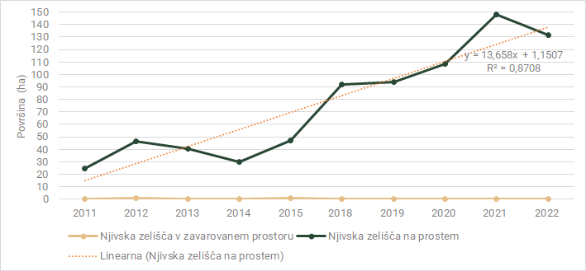
Slika 3: Površina, zasajena z zelišči (od 2011 do 2022; Vir podatkov: Agencija za kmetijske trge in razvoj podeželja, Zbirna vloga)
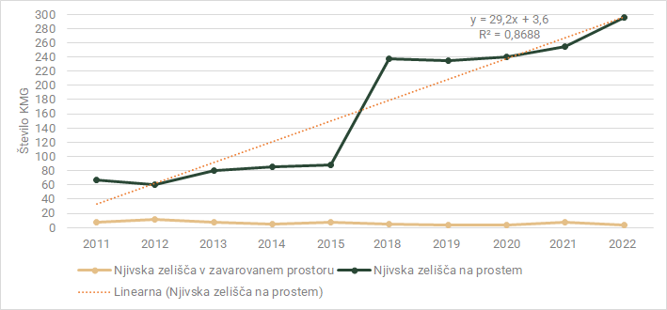
Slika 4: Število KMG, ki so pridelovala zelišča (od 2011 do 2022; Vir podatkov: Agencija za kmetijske trge in razvoj podeželja, Zbirna vloga)
Zadnji podatki SURS o tržnem vrtnarstvu kažejo, da so v letu 2022 zelišča za prodajo pridelovali na 175 ha, kar predstavlja indeks rasti 2,1, število KMG, ki so pridelovala zelišča za prodajo, pa se je povečalo za indeks 1,3 (slika 5). Razlike v površini in številu kmetijskih gospodarstev med popisom tržnega vrtnarstva in podatki iz zbirnih vlog so verjetno posledica zajema tudi pridelovalcev z zelo majhnimi površinami zelišč v primeru popisa tržnega gospodarstva, ki zaradi neizpolnjevanja pogojev glede minimalne površine ne uveljavljajo ukrepov kmetijske politike in ne oddajo zbirne vloge. Razlika med površinami zelišč na njivah in površinami iz popisa tržnega vrtnarstva pa verjetno izhaja iz dejstva, da del prvih ni zajet v popisu tržnega vrtnarstva, ker zelišča vključujejo v poljedelski kolobar in/ali niso namenjena prodaji.
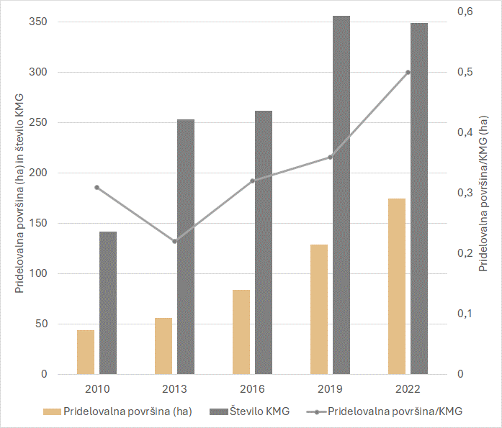
Slika 5: Pridelovalne površine z zelišči ter število kmetijskih gospodarstev (KMG), ki pridelujejo zelišča, dišavnice in zdravilne rastline za prodajo (2010, 2013, 2016, 2019 in 2022; Vir: SURS, Popis tržnega vrtnarstva)
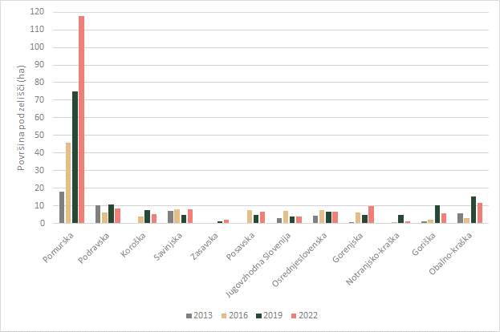
Slika 6: Pridelovalne površine z zelišči zelišča po statističnih regijah (2013, 2016, 2019 in 2022; Vir: SURS, Popis tržnega vrtnarstva 2013, 2016, 2019 in 2022)
Pridelava zelišč glede na regijo
Površine, namenjene pridelavi zelišč, so v večini slovenskih regij razmeroma majhne, pri čemer izstopa Pomurska regija (slika 6). Leta 2022 je v Pomurski regiji pridelava zelišč obsegala 118 hektarjev, kar predstavlja 63 % vseh površin z zelišči v državi. Te površine je obdelovalo 12,7 % vseh kmetijskih gospodarstev, ki pridelujejo zelišča. V Obalno-kraški regiji so bila zelišča zastopana na 6 % pridelovalnih površin, ki jih je obdelovalo 12 % vseh kmetijskih gospodarstev, usmerjenih v pridelavo zelišč, medtem ko je gorenjska regija obsegala 5 % zeliščnih površin, ki jih je obdelovalo prav tako 5 % vseh kmetijskih gospodarstev.
V Pomurski regiji se hkrati vztrajno in dosledno povečuje število pridelovalcev zelišč (slika 7), kar nakazuje na uspešno vzpostavljanje novih tržnih poti. To je pozitiven kazalnik, saj regija razpolaga z obsežnimi ravninskimi površinami, ki so primerne za vključevanje zelišč v kolobar. Sistematično povečevanje števila pridelovalcev zelišč je opazno tudi v Savinjski in Posavski regiji.
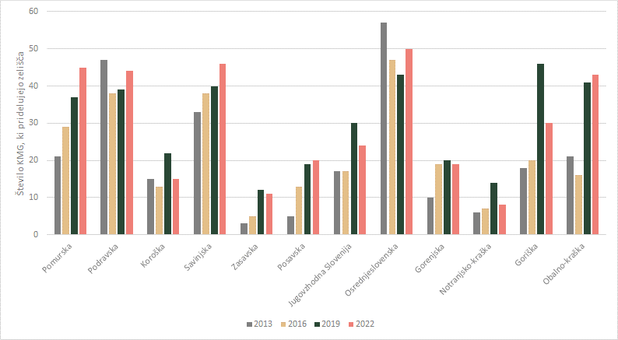
Slika 7: Število KMG, ki se ukvarjajo s pridelavo zelišč glede na leto (2013, 2016, 2019 in 2022) in statistično regijo (Vir: SURS, Popis tržnega vrtnarstva 2013, 2016, 2019 in 2022)
Slika 8 prikazuje spremembo v deležu površin, namenjenih pridelavi zelišč, med statističnimi regijami v obdobju od 2013 do 2022, pri čemer je razvidno, da je delež površin v Pomurski regiji v letu 2022 glede na druge regije znatno večji v primerjavi z letom 2013.
Slika 8: Pridelovalna površina pod zelišči v letu 2013 in primerjalno v letu 2022 glede na statistično regijo (Vir: SURS)
Velikost površin z zelišči na kmetijah
Povprečna površina z zelišči, ki jo je obdelovalo kmetijsko gospodarstvo v Sloveniji v letu 2011, je bila po podatkih SURS 0,34 ha, v letu 2022 pa 0,5 ha. Pomurska regija ima daleč največjo povprečno površino pod zelišči na KMG, to je 2,26 ha (slika 9). Gorenjska ima povprečje podobno slovenskemu povprečju, vse ostale regije pa imajo manjše površine. Za Pomursko regijo smo po rezultatih ankete 75 pridelovalcev zelišč iz cele Slovenije, izvedene v okviru CRP zelišča, odkrili tudi nekaj večjih pridelovalcev v regijah; tako je po anketi največji pridelovalec zelišč med vsemi v Pomurski regiji in ima zelišča na 7 ha, največji pridelovalec v Obalno-kraški regiji ima 5,5 ha zelišč (mediana v tej regiji je 0,06 ha), 2 ha pridelovalec v Savinjski regiji (mediana v tej regiji je 0,03 ha), v ostalih statističnih regijah pa imajo tudi največji, v anketo zajeti pridelovalci, površine pod 1 ha.
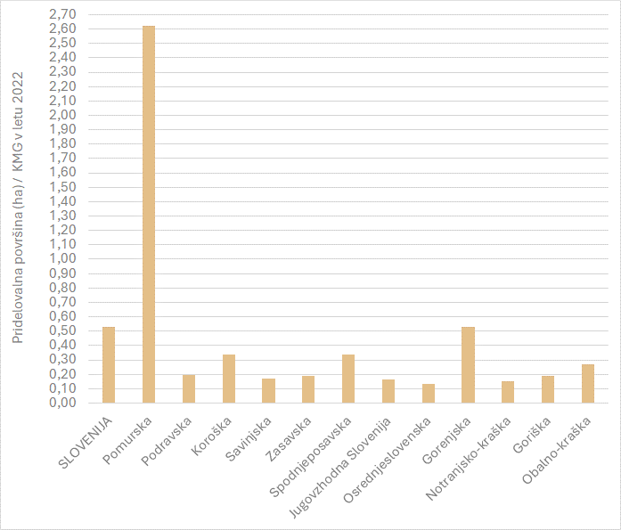
Slika 9: Povprečna površina pod zelišči na kmetijo glede na statistično regijo v letu 2022 (Vir podatkov: SURS)
Rezultati izvedene ankete med 78 pridelovalci zelišč s KMG_MID
Po podatkih Ministrstva za kmetijstvo, gozdarstvo in prehrano je bilo v Sloveniji leta 2022 v Register kmetijskih gospodarstev vpisanih 223 pridelovalcev zelišč. V okviru projekta smo uspeli anketirati 78 pridelovalcev, kar pomeni, da smo zajeli 35 % vseh pridelovalcev zelišč s KMG_MID. Anketa je bila izvedena med januarjem in septembrom 2023, potekala pa je ustno, po telefonu ali na sestankih s pridelovalci. V raziskavi so sodelovali pridelovalci iz vseh statističnih regij Slovenije (Gorenjska, Goriška, Jugovzhodna Slovenija, Obalno-kraška regija, Osrednjeslovenska, Podravje, Pomurska regija, Posavska, Primorsko-notranjska, Savinjska regija in Zasavje).
Podatki iz zbirnih vlog kažejo, da so se v letu 2022 enoletna in dvoletna zelišča (KMRS 404) pridelovala na 107 ha, trajna zelišča (KMRS 403) pa na 12 ha, kar skupaj znaša 119 ha. Rezultati ankete po drugi strani razkrivajo, da 35 % anketiranih pridelovalcev zelišča prideluje na skupno 80 ha, kar je več, kot bi pričakovali glede na podatke iz zbirnih vlog. Poleg tega naj bi se trajna zelišča pridelovala le na 12 ha, 32 % anketiranih pridelovalcev pa jih prideluje kar na 17,10 ha.
Povprečna doba pridelave zelišč na kmetijah, vključenih v anketiranje, znaša 12 let (podatek za 74 kmetij). Na eni kmetiji se s pridelavo zelišč ukvarjajo že 48 let, medtem ko je bila v anketo vključena tudi kmetija, ki se z gojenjem zelišč ukvarja šele eno leto.
Pri nadaljnji analizi anketnih podatkov smo za površine upoštevali skupno 80 ha (podatek pridobljen z 71 kmetijami, ostale anketirane niso dale podatka). Vrste zelišč, ki skupaj obsegajo 10 arov ali več, predstavljajo skoraj 99 % (80,65 ha) skupne površine vseh anketiranih pridelovalcev. Preostala zelišča so na njivah anketirancev prisotna le v sledovih.
Povprečno število vrst zelišč na anketirano kmetijo je 9,8 (mediana 6). Posebnost predstavlja ena kmetija, ki goji več kot 80 vrst zelišč. Poleg navedenih zelišč so pridelovalci omenili še številne druge vrste, ki pa so zastopane le v manjšem obsegu. Najmanjša površina, na kateri kmetije pridelujejo zelišča, je bila 0,05 ara, medtem ko največja 3721 arov. Poleg slednje, je v anketi sodelovala še ena kmetija s površino večjo od 1000 arov (1065 arov). Obe največji anketirani kmetiji sta v Pomurski regiji in večinoma pridelujeta pegasti badelj. Sledita še dve kmetiji s površinami 550 arov. Ena izmed teh je prav tako iz Pomurske regije in se osredotoča na pridelavo pegastega badlja in rička, druga pa je v Obalno-kraški regiji, kjer večinoma gojijo sivko in laški smilj.
Povprečna površina z zelišči na kmetiji je 115 arov, vendar ta podatek odstopa zaradi nekaj večjih kmetij. Tretji kvartil znaša 34,37 arov, kar pomeni, da 75 % kmetij obdeluje to ali manjšo površino, mediana pa je 5,31 ara, kar pomeni, da polovica kmetij goji zelišča na površini 5,31 arov ali manj.
V preglednici 1 je predstavljenih 20 zelišč, ki se v Sloveniji pridelujejo na največji skupni površini.
Preglednica 1: 20 zelišč, ki se v skupnem merilu v Sloveniji pridelujejo v največjem skupnem obsegu (odstotek glede na podatke na 71 anketiranih kmetijah, to je 32 % vseh slovenskih pridelovalcev zelišč s KMG_MID)
Vrsta | Latinsko ime | Delež površine zelišča glede na skupno površino z zelišči (%)
pegasti badelj* | Silybum marianum | 66,7
sivka | Lavandula sp. | 11,0
riček* | Camelina sativa L. | 9,6
laški smilj | Helichrisum italicum (Roth) G. Don | 3,2
melisa | Melissa officinalis L. | 1,1
ameriški slamnik | Echinacea purpurea Moench | 0,9
meta | Mentha sp. | 0,9
rožmarin | Rosmarinus officinalis L. | 0,8
bezeg | Sambucus nigra L. | 0,6
žajbelj | Salvia officinalis L. | 0,6
sladki pelin* | Artemisisa annua L. | 0,5
timijan | Thymus vulgaris L. | 0,5
origano | Origanum vulgare L. | 0,4
kamilica* | Chamomilla recutita L. | 0,4
rman | Achilea sp.L. | 0,3
drobnjak | Allium schoenoprasum L. | 0,3
ognjič* | Calendula officinalis L. | 0,2
ožepek | Hyssopus officinalis L. | 0,2
bazilika* | Ocimum basilicum L. | 0,2
krvenka | Lythrum salicaria L. | 0,2
*Enoletna zelišča
Zastopanost posameznih vrst zelišč po regijah je različna (slika 10).
- Vrsti zelišč, ki sta prisotni v skoraj vseh regijah, sta SIVKA (predvsem vrsti prava sivka (Lavandula angustifolia Mill.) in lavandin (Lavandula x intermedia)) in META (le te se sicer goji več različnih vrst: poprova, klasasta, jabolčna, vodna, citronska …).
- Sledi MELISA, ki je prav tako zastopana skoraj v vseh regijah, nekoliko manj sicer v JZ regijah države.
- ŽAJBELJ pridelujejo v 8 statističnih regijah.
Ostala zelišča so zaznavnejše zastopana v manj kot polovici regij.
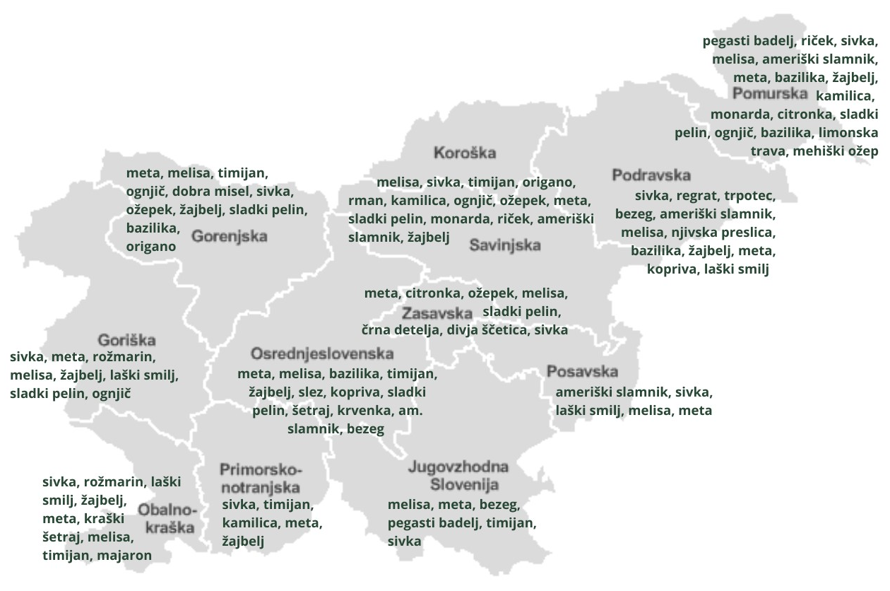
Slika 10: Najpogosteje gojena zelišča v Sloveniji glede na regijo
Tudi skupna površina pod posameznimi zelišči se razlikuje.
Kot je razvidno iz preglednice 2, se najpogosteje in na zaznavnejši površini pri nas prideluje manj kot 20 zelišč, ki so tudi različno zastopana po regijah – glede na podnebje in talne razmere.
- Največ površine v skupnem merilu v Sloveniji zavzema PEGASTI BADELJ (66,7 %), ki je sicer zastopan le v Pomurski regiji. To je enoletnica, stanje se lahko glede na preučevano leto spreminja bolj kot pri trajnicah; lahko se bistveno spremeni, če se spremeni namen rabe večje njive, saj se zaradi tega delež v skupnem merilu zelo spremeni.
- SIVKA je na 11,0 % površine in je obenem zastopana v skoraj vseh regijah, največ pa v Primorsko-notranjski in Obalno-kraški regiji.
- Sledi RIČEK na 9,6 % površine.
- LAŠKI SMILJ se navaja na večji površini v Goriški in Obalno-kraški regiji, pa tudi v Podravju, Posavju in Zasavju, v skupnem merilu ga je 3,2 %.
- MELISA izstopa po površini v Savinjski in Gorenjski regiji in tudi v Zasavju je pomembno zelišče, v skupnem merilu jo je 1,1 %.

Druga zelišča so na po manj od 1 % skupne površine z zelišči.
- AMERIŠKI SLAMNIK, najbolj zastopan v Podravju, in META, najbolj značilna za Osrednjeslovensko regijo in Zasavje, predstavljata v skupnem merilu vsak po 0,9 % skupnih površin.
- ROŽMARIN (0,8 % skupne površine) je najbolj zastopan v Goriški in Obalno-kraški regiji.
- Sledita BEZEG (0,6 %) in ŽAJBELJ (0,6 %). Bezeg sicer spada v druge skupine kmetijskih rastlin, a je zelo zastopan v JV Sloveniji in Podravju, kjer ga opredeljujejo za uporabo kot zelišče. Perspektivo ima sicer tudi v drugih regijah. Žajbelj pa je najbolj značilen za Gorenjsko, Primorsko-notranjsko in Obalno-kraško statistično regijo.
Ostala zelišča so v seštevku regij na skupnih površinah 0,5 % ali manj.
Preglednica 2: Zastopanost zelišč po posameznih regijah. Odtenek barve oz. številka predstavlja delež zelišča glede na vse površine v regiji. Za prikaz je bilo izbranih 10 najbolj zastopanih zelišč po regiji. Stolpični graf na vrhu preglednice pove, kolikšen delež vseh nasadov v regiji predstavlja 10 najbolj zastopanih zelišč, vključenih v toplotno preglednico.
Po skupni površini torej najbolj izstopa PEGASTI BADELJ, ki je zastopan v Pomurski regiji, kjer je posajen pri dveh večjih pridelovalcih. To zelišče sicer v drugih regijah, razen v JV Sloveniji, sploh ni na zaznavnejši površini. Vidimo takojšen pozitiven vpliv, če se že peščica pridelovalcev loti pridelave na njivah – večjih površinah. Podobno je tudi z RIČKOM, ki ga navajajo le pomurski pridelovalci. Zelišči sta torej tradicionalno prisotni v tej regiji, bi ju pa bilo moč pridelovati tudi v drugih regijah. Riček je sicer dobro poznan tudi na Koroškem, kjer se je začel v Sloveniji tudi najprej gojiti.
Po skupni površini sledi SIVKA, ki pa je zastopana v skoraj vseh regijah, največ pa v Primorsko-notranjski in Obalno-kraški regiji in vključuje vrsti PRAVO SIVKO in LAVANDIN. LAŠKI SMILJ prideluje 34,6 % anketiranih, in sicer je največ pridelovalcev in največ pridelovalnih površin (2,36 ha) z laškim smiljem v Obalno-kraški regiji. ROŽMARIN se navaja na več površinah v Goriški in Obalno-kraški regiji. ŽAJBELJ se navaja v JZ regijah, a tudi na Gorenjskem (kjer pa je sicer večje tveganje propada rastlin čez zimo zaradi nizkih temperatur). Zelišča, ki so najbolj primerna za JZ del naše države, so torej sivka, rožmarin, laški smilj, žajbelj (poleg tudi drugih, ki so trenutno prisotna še na manjših površinah, na primer kraški šetraj), se pa tudi pridelujejo v drugih statističnih regijah. Sploh sivka je v zadnjih letih postala popularna in se prideluje v veliko regijah, laški smilj pa navajajo na več površinah še v Podravju, Posavju in Zasavju.
AMERIŠKI SLAMNIK izstopa po površini v Posavski regiji, pa tudi v Podravju je pomembno zelišče. OGNJIČ se na največ anketiranih kmetijah prideluje v Gorenjski, Savinjski in Zasavski statistični regiji. TIMIJAN je najbolj značilen za Primorsko-notranjsko statistično regijo, sledijo JV Slovenija, Savinjska, Gorenjska in Osrednjeslovenska regija. BAZILIKA se prideluje na največ kmetijah v Osrednjeslovenski in Gorenjski regiji in tudi v Podravski. SLADKI PELIN se tudi navaja v več regijah, zlasti v Zasavju, v Osrednjeslovenski regiji, pa tudi na Gorenjskem in v Savinjski regiji. KRVENKA in DROBNJAK kot zelišče sta se navedla v Osrednjeslovenski regiji. KAMILICA je tradicionalno slovensko zelišče; največ so jo navedli v Primorsko-notranjski in Savinjski regiji. OŽEPEK in ORIGANO so anketirane kmetije največ navedle v Gorenjski in Savinjski regiji.
Analiza pridelovalcev zelišč brez KMG_MID
V to analizo smo vključili anketirane pridelovalce zelišč v Sloveniji, ki nimajo KMG_MID. Podatke smo pridobili iz baze AJPES (poslovni register Slovenije); iz šifranta smo povzeli podatke pod šiframi, ki vključujejo aktivnosti na področju zelišč, in sicer:
- A01.270: Gojenje rastlin za izdelavo napitkov
- A01.280: Gojenje začimbnih, aromatskih in zdravilnih rastlin
- A02.300: Nabiranje gozdnih dobrin, razen lesa
- C10.830: Predelava čaja in kave
- C10.840: Proizvodnja začimb, dišav idr. Dodatkov
- C20.410: Proizvodnja mil, pralnih, čistilnih in polirnih sredstev
- C20.420: Proizvodnja parfumov in toaletnih sredstev
- C20.530: Proizvodnja eteričnih olj
- C21.200: Proizvodnja farmacevtskih preparatov
V bazi AJPES so podatki o pridelovalcih omejeni zgolj na naslove, zato smo morali dodatne kontaktne informacije, kot so telefonske številke ali e-poštni naslovi, pridobiti s pomočjo spleta. Kontaktirali smo z 89 potencialnimi pridelovalci, od katerih se jih je odzvalo 39 (44 %). Med njimi 13 pridelovalcev (31 %) prideluje lastno surovino. Večina teh pridelovalcev obdeluje manjše površine, do 2 arov, izjema so trije pridelovalci, ki pridelujejo sivko na več kot 1 hektarju. Večina ne vodi podrobnih evidenc o pridelku (sveža/suha zelišča), vendar smo pridobili nekaj podatkov, ki kažejo, da na 10 m² v povprečju pridelajo 400−500 g suhega zelišča. V to skupino sodijo tudi pridelovalci z manj kot 1 hektarjem primerljivih kmetijskih zemljišč, ki ne morejo pridobiti KMG-MID-a. Vsi pridelovalci so organizirani kot s. p. ali d. o. o., registrirani sta tudi dve društvi, ki se z zelišči ukvarjata ljubiteljsko in nista zainteresirani za komercialno pridelavo.
Predelovalci zelišč, ki se ne ukvarjajo s pridelavo lastne surovine, so v določenem obsegu (33 % anketiranih) pripravljeni pridelovati slovensko surovino. Glavna razloga, zakaj se ne odločijo za pridelavo zelišč kot surovine, sta, da ne potrebujejo večjih količin in da imajo nizke cene ter ustaljene tržne poti za dobavo surovine. Večina teh pridelovalcev prideluje zelišča kot lastno surovino, se ukvarja s predelavo v različne kozmetične izdelke in bi z veseljem kupovali slovensko zeliščno drogo ustrezne kakovosti, če bi bila ta na voljo. Zaradi pomanjkanja ustrezne ponudbe so prisiljeni k lastni pridelavi.
Najpogostejše vrste zelišč, ki jih pridelujejo pridelovalci, ki nimajo KMG-MID, so:
- ameriški slamnik
- bazilika
- citronka
- melisa
- poprova meta
- ognjič
- origano
- ožepek
- sivka
- sladki pelin
- slez
- timijan
- vrtnica
- žajbelj
Pridelava zelišč v zaprtih prostorih
Število pridelovalcev, ki prideluje zelišča v zaprtih prostorih, je med letoma 2011 in 2022 ostalo nizko, med 4 in 12 pridelovalci (slika 3). Površine, namenjene pridelavi zelišč v zavarovanih prostorih, so v tem obdobju ostale omejene (slika 4). Največja zabeležena površina v obdobju 2011–2022 je bila leta 2015, ko je dosegla 0,77 ha, medtem ko je leta 2022 dosegla najnižjo vrednost, in sicer 0,05 ha.
Izvor sadilnega materiala
Med anketiranimi pridelovalci zelišč (74 sodelujočih) je 46 % nasadov in gredic zasajenih s kupljenimi sadikami, od katerih je večina (85 %) kupljenih v Sloveniji, preostalih 15 % pa v tujini. Približno 35 % nasadov in gredic je bilo vzpostavljenih s sadikami lastne pridelave, medtem ko za 19 % nasadov nismo uspeli pridobiti podatka o izvoru sadik. Zaskrbljujoče je, da pridelovalci za kar 45 % površin niso vedeli natančnega izvora sadilnega materiala, kar nakazuje na pomanjkljivo sledljivost zelišč, bodisi svežih bodisi predelanih.
Ekološka pridelava in nabiranje v naravi
Na podlagi podatkov organizacij, ki izvajajo nadzor nad ekološko pridelavo kmetijskih pridelkov in živil ter izdajajo certifikate skladno s predpisi o ekološki pridelavi, je razvidno, da je trend povečevanja površin, namenjenih ekološki pridelavi zelišč oziroma preusmeritvi v ekološko pridelavo, kot tudi trend pridelka ekoloških zelišč, pridobljenih iz pridelave in nabiranja v naravi, v porastu. Leta 2015 je bilo na 41 ha, vključenih v ekološko pridelavo in nabiranje v naravi (kar predstavlja 55 % vseh površin z zelišči na njivah), pridelanih oziroma nabranih 34 ton ekoloških zelišč, kar ustreza 32 % skupne količine zelišč, pridelanih na njivskih površinah. Zaradi pomanjkanja natančnih podatkov ni mogoče natančno določiti razmerja med deležem pridelka iz organizirane pridelave in deležem, ki izvira iz nabiranja v naravi.
Kot prikazujeta sliki 11 in 12, se površina in pridelek ekološko pridelanih ali nabranih zelišč čez leta kontinuirano povečujeta, kar je obetavno za razvoj pridelave zelišč. Vendar pa ta trend odpira tudi pomisleke glede možnega povečanja obsega zelišč, nabranih v naravi, kar bi bilo v prihodnje treba omejiti. Spodbujanje pridelave zelišč je pomembno tudi z vidika ohranjanja naravnih rastišč in populacij samoniklih zelišč in s tem prispevanja k ohranjanju biotske raznovrstnosti. Nabiranje zelišč bi moralo ostati pretežno namenjeno samooskrbi in ne tržni prodaji.
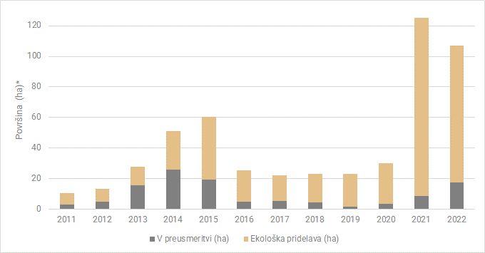
Slika 11: Površina, posajena z zelišči, vključena v ekološko pridelavo/nabiranje v naravi ter preusmeritev v ekološko pridelavo (v ha, 2011–2022; Vir: MKGP). *V podatek so vključene površine, na katerih se ekološko prideluje zelišča, in površine, na katerih se v naravi nabira zelišča na ekološki način.
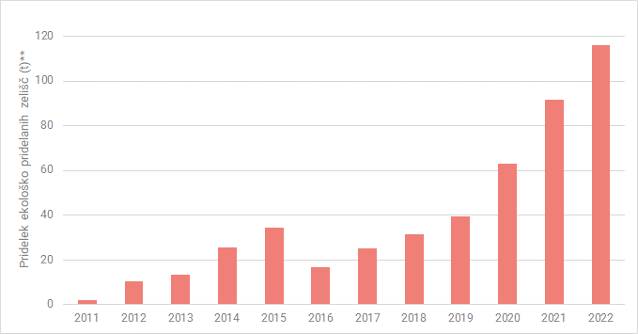
Slika 12: Pridelek ekoloških zelišč (v ha; 2011–2022; Vir: MKGP). V podatek so vključene količine zelišč, pridelanih na ekološki način, in količine nabranih zelišč
Sledljivost
Pridelava zelišč je strateško pomemben segment globalnega kmetijskega sektorja, kjer povpraševanje na mednarodnem trgu nenehno raste. Doseganje predvidljive količine in vrhunske kakovosti surovine za prehransko in neprehransko industrijo je mogoče le z načrtovano pridelavo, ki temelji na certificiranem, kakovostnem sadilnem materialu in naprednih tehnoloških praksah.
Kakovost in geografski izvor zelišč imata ključno vlogo v vrednostni verigi, pri čemer je izredno pomemben sistem za nadzor kakovosti in sledljivost pridelka. V Sloveniji imamo možnosti za vzpostavitev sistema sledljivosti zaradi dobre podporne raziskovalne infrastrukture in raziskovalnih inštitucij, ki se ukvarjajo z raziskovanjem zelišč. V tem kontekstu je vzpostavitev standardov kakovosti za zelišča neizogibna, za doseganje vrhunske kakovosti, ki temelji na doslednem nadzoru, analizah in natančno opredeljenih kriterijih. Sledljivost pri zeliščih trenutno še ne obstaja, zato jo je potrebno vzpostaviti.
Evropsko združenje pridelovalcev zelišč (»European Herb Growers Association«; v nadaljnjem besedilu: EUROPAM) je že leta 1998 oblikovalo neobvezne smernice za izvajanje dobre kmetijske in nabiralne prakse za zdravilne in aromatične rastline (Good Agricultural and Wild Collection Practices for Medicinal and Aromatic Plants (GACP-MAP), v nadaljnjem besedilu: GACP-MAP). Zadnja popravljena izdaja je bila pripravljena leta 2022. GACP-MAP naj bi uporabniku surovine omogočile spremljati vse faze pridelave zelišč in nabiranja zelišč ter vse postopke primarne predelave zelišč in njihovih derivatov, ki se tržijo in uporabljajo na trgu Evropske unije. GACP-MAP se po priporočilih EUROPAM uporabljajo za pridelavo vsega rastlinskega materiala, ki se uporablja v nepredelani ali predelani obliki, za ljudi ali živali, za vse tehnologije pridelave, vključno z ekološko pridelavo. GACP-MAP so v skladu z GACP po smernicah EMA in predstavljajo zagotovilo za kakovostno surovino za predelavo in izvajanje GMP.

2.1.5 Težave, s katerimi se srečujejo anketirane kmetije na področju zelišč
Kot glavne izzive so anketirane kmetije poudarile težave s prodajo na domačem in tujih trgih. Prednost pri izvozu imajo obmejni pridelovalci zaradi lažje povezave s sosednjimi državami, medtem ko se pridelovalci v notranjosti države soočajo z večjimi težavami pri iskanju prodajnih poti. Visoki stroški pridelave, ki so posledica specifičnih pridelovalnih razmer v Sloveniji (majhne, hribovite površine in pretežno ročna pridelava), so v primerjavi s tujino, kjer prevladuje strojna pridelava, ovira za konkurenčnost na trgu, čeprav anketiranci ocenjujejo, da je kakovost slovenskih zelišč višja.
Nabiralništvo (nabiranje zelišč v naravi) je del tradicije v Sloveniji. Posameznik ga lahko registrira kot osebno dopolnilno delo ''nabiranje in prodaja zelišč v njihovi osnovni obliki" in lahko predstavlja nelojalno konkurenco pridelavi zelišč, ker ne vključuje stroškov pridelave in so zato njihova zelišča cenejša od pridelanih. Nekontrolirani nabiralci zelišč lahko vplivajo tudi na nevarnost za gensko erozijo pri zeliščih in (zdravstveno) tveganje za končnega potrošnika, Ker je nabiralništvo v porastu in ker se pojavljajo izdelki iz nabranih zelišč preko spletnih platform predstavlja nelojalno konkurenco.
Anketiranci menijo, da bi bil slovenski trg zelišč bistveno bolj obetaven brez uvoza, in zapostavljajo potencial lokalne oskrbe (javna naročila, lekarne, galenski laboratoriji, industrija), če bi bila zagotovljena poštena cena. Pridelovalci menijo, da ne znamo dovolj dobro oziroma uspešno predstaviti vseh prednosti v Sloveniji pridelanih zelišč.
Opozarjajo na pomanjkanje poglobljenih tržnih analiz za učinkovito načrtovanje pridelave in prodaje, ki bi omogočale naročeno pridelavo zelišč za potrebe prehranske, farmacevtske, kozmetične industrije in galenskih laboratorijev.
Veliko težavo predstavlja tudi zakonodaja (administrativne ovire in zapletene regulative), ki enako obravnava velike in male pridelovalce, s čimer otežujejo poslovanje in dostop do subvencij (dodatno poslabšale konkurenčnost slovenske pridelave zelišč). Nosilci dejavnosti pridelave zelišč premalo poznajo možnosti, ki jih ponuja Skupna kmetijska politika (SKP) 2023-2027). Pridelava zelišč se v določenih primerih ne upošteva kot osnovna kmetijska dejavnost, kar povzroča dodatne administrativne ovire in povečuje stroške pridelave, kar povzroča finančne obremenitve za manjše pridelovalce. Poenostavitev zakonodaje in prilagoditev davčnih obremenitev za male pridelovalce je nujna za nadaljnji razvoj panoge.
Registrirani samostojni podjetniki, ki niso del kmetijskih gospodarstev, se soočajo z višjimi davki in prispevki, kar vključuje tudi stroške, kot je embalažnina, ki jih dopolnilna dejavnost na kmetiji ne pozna. Prav tako se subvencije podeljuje samo za monokulture na večjih površinah, ki so med pridelovalci zelišč običajno redke.
Pridelovalci si želijo povezovanja, na primer v obliki zadruge, ki bi omogočala skupni odkup in trženje zelišč pod enotno blagovno znamko. Razlogov je več: slaba organiziranost in nepovezanost med pridelovalci otežuje izmenjavo znanja in virov, ni regijskih središč za odkup zelišč in posledično spodbujanja pridelave zelišč, nemotiviranost pridelovalcev zelišč za povezovanje v skupine (in organizacije) proizvajalcev zaradi pomanjkanja sistemske podpore, majhen obseg pridelave tako po številu pridelovalcev, kot po količini pridelave, močna tehnološka zaostalost panoge… Pridelovalci zelišč navajajo še, da je povezovanje trenutno omejeno zaradi pomanjkanja ustrezne avtoritete, ki bi vodila tovrstne iniciative.
Pri pridelavi zelišč se pridelovalci soočajo z več težavami, kot so pleveli, bolezni in škodljivci, ki povečujejo stroške ročne pridelave in posledično vplivajo na končno ceno zelišč. Omejena je tudi izbira registriranih fitofarmacevtskih sredstev. V Sloveniji je praktično vsa pridelava zelišč ekološka, in glavna težava so pleveli. Pomanjkanje delovne sile dodatno otežuje pravočasno opravljanje nujnih kmetijskih del. Primanjkuje tudi ustrezne strojne opreme (pomanjkanje posebnih strojev za pridelavo, spravilo, sušenje zelišč in ustrezne tehnološke opreme).
V zadnjih letih je izrazit problem nestabilno in nepredvidljivo vreme, navajajo podnebne spremembe. To vpliva na vse faze pridelave, od sajenja/setve do spravila pridelka, ter na fenofaze razvoja rastlin. Pomladi so običajno hladnejše, z obilnimi padavinami. Pogosti so tudi ekstremni vremenski dogodki, kot so suše, nalivi in toča, ki zmanjšajo ali celo uničijo pridelek. Poleg običajnih škodljivcev (uši, polži, bramor, voluhar) se s podnebnimi spremembami pojavljajo tudi različne nove bolezni in škodljivci, kot npr. plesni, rje, ličinke različnih žuželk, ki lahko povzročajo resno gospodarsko škodo. Nekateri pridelovalci so izpostavili možnosti zanosa fitofarmacevtskih sredstev s sosednjih njiv, kjer pridelujejo kmetijske rastline na konvencionalen način. Opozorili so na ogroženost naravnih biotopov in pridelovalnih površin zelišč zaradi onesnaževanja, gradnje infrastrukture, intenzivnega kmetovanja, zaraščanja ter nestrokovnega in nekontroliranega nabiranja, tudi v okviru osebnega dopolnilnega dela.
Pomanjkanje strokovne podpore in informacij s strani Javne službe kmetijskega svetovanja (JSKS) je prav tako izpostavljeno kot ovira, zlasti glede tehnologij pridelave in predelave zelišč. Poleg tega pridelovalci pogrešajo uradne ekonomske izračune, ki bi jim pomagali pri finančnem načrtovanju pridelave.
Nekateri anketiranci so izrazili zaskrbljenost glede izvora sadilnega materiala, saj začetno pridelavo pogosto začnejo z nepreverjenimi sadikami, kar vodi do negotovosti glede pridelka in kakovosti.
Pogosto manjkajo podatki o kakovosti (vsebnost učinkovin) pridelanih zelišč. Zelišča so na nekaterih lokacijah nekakovostna zaradi zanašanja fitofarmacevtskih sredstev s sosednjih površin, napake pri primarni predelavi (sušenje) in skladiščenju. Ni akreditiranega laboratorija, ki bi certificiral kakovost rastlinskih drog po ustreznih standardih.
Mnogi pridelovalci zelišč so izpostavili nepovezanost raziskovalnega, strokovnega in svetovalnega dela in slab prenos znanja iz raziskovalnih institucij do pridelovalcev. Pridelovalci opozarjajo, da ni tehnoloških navodil za pridelavo zelišč, priporočil za obvladovanje bolezni in škodljivcev, ni popisa najpogostejših bolezni in škodljivcev pri pridelavi zelišč in ni vzpostavljene napovedi bolezni in škodljivcev pri pridelavi zelišč. Panoga močno zaostaja, zlasti na področju selekcije domačih sort in domestikacije samoniklih zelišč v primerjavi s tujino. Potrebno bo organizirati krovno organizacijo pridelovalcev zelišč, ki bi se vključevala v mednarodne institucije in sledila globalnim priporočilom glede pridelave, predelave in trženja zelišč (npr. EUROPAM).
Prav tako so visoki stroški registracije izdelkov, kot so hidrolati, kreme in mila, ovira za nove pridelovalce, saj začetne investicije počasneje povrnejo. Podatke o kakovosti lahko pridobijo le z analizami pridelka (rastlinskega materiala), za katere pa menijo, da so zelo drage (analitika za preverjanje kakovosti v skladu s standardi o kakovosti drog je draga).
Predelava zelišč zahteva opremo in tudi znanje o uporabi te opreme, pa naj gre za sušenje, destilacijo ipd. Kakovostna oprema, pa tudi oprema za predelavo večjih kapacitet zelišč, je visok finančni vložek, zato se mali pridelovalci ne odločajo za nakup takšne opreme.
Pri ponudbi oziroma prodaji pripravkov je pereč problem prodaja ljubiteljsko izdelanih pripravkov (naredila samo za prijatelje in je ostalo...), brez vseh potrebnih dokazil, preko spletni platform. To predstavlja nelojalno konkurenco, ki zmanjšuje verodostojnost vsem manjšim ponudnikom zeliščnih pripravkov, ki se držijo pravil.
Pridelovalci zelišč so izpostavili močno konkurenco iz držav z nižjimi stroški pridelave, ki prav tako nudijo kakovostna zelišča, a običajno po nižjih cenah. Živilsko-predelovalna, farmacevtska in kozmetična industrija ter galenski laboratoriji, kot potencialni partnerji v naročeni pridelavi zelišč, so se v preteklosti preusmerili v uvoz standardiziranih polizdelkov in vzpostavili utečene prodajne poti.

2.1.6 Subvencijska politika in podpora za pridelavo zelišč
Možni vstopi v intervencije KOPOP v letih 2023‒2027 za površine, zasajene z zelišči v obsegu vsaj 0,30 ha:
- Operacija vodni viri (operacija VOD), 238 EUR/ha,
- Operacija ohranjanje kolobarja (operacija KOL):
1. stopnja kolobarja (KOL 1), 59,08 EUR/ha,
2. stopnja kolobarja (KOL 2), 108 EUR/ha,
3. stopnja kolobarja (KOL 3), 134,40 EUR/ha.
- Operacija Varovalni pasovi ob vodotokih Ledava, Ščavnica (operacija PAS_VOD), 450 EUR/ha,
- Operacija integrirana pridelava zelenjave (IPZ), 257 EUR/ha,
- Operacija precizno gnojenje in škropljenje (PGS), 127 EUR/ha.
V začetku programskega obdobja 2023 in 2024 je bilo možno vstopiti v vse ukrepe, v letu 2025 pa bo možno vstopiti le še v ukrepe VOD, PAS_VOD in PGS. Po letu 2026 ne bo več možno vstopati v ukrepe KOPOP.
Nasadi z enoletnimi in dvoletnimi njivskimi zelišči se lahko tekom celotnega programskega obdobja 2023‒2027 vključijo tudi v enoletne intervencije Sheme za podnebje in okolje (intervencije SOPO), in sicer prav tako na površinah, večjih od 0,30 ha:
- Shema konzervirajoča obdelava tal brez oranja (KONZ), okrog 18 EUR/ha,
- Shema dodatki za zmanjšanje emisij amonijaka in TGP (INHIBIT), okrog 60 EUR/ha,
- Shema Gnojenje z organskimi gnojili z majhnimi izpusti v zrak (NIZI), 95,4 EUR/ha.

2.1.7 SWOT analiza za pridelavo zelišč v Sloveniji
Pridelovanje zelišč na kmetijskih površinah je proces pridelave, vzdrževanja, varstva in spravila zelišč z namenom pridobivanja zelo kakovostnega rastlinskega materiala za uporabo v prehrani, medicini, kozmetiki in drugih panogah. V preglednici 3 je podana SWOT analiza za pridelavo zelišč v Sloveniji.

Preglednica 3: SWOT analiza za pridelavo zelišč v Sloveniji
Prednosti | Slabosti
NARAVNE DANOSTI - Raznolika klima in bogata narava omogočata pridelavo številnih vrst zelišč z edinstvenimi lastnostmi:  - vodnatost, dolžina sončnega obsevanja, raznolikost klimatskih območij ..., ki omogočajo pridelavo visokogorskih, nižinskih, močvirskih in submediteranskih rastlin;  - pestra biotska raznovrstnost naravnih rastišč, ki je pomembna za kontrolirano nabiranje zelišč v naravi in za morebitno selekcijo novih slovenskih sort zelišč.  ZAŠČITENA OBMOČJA - Veliko zaščitenih naravnih območij, ki omogočajo trajnostno pridelavo:  - Razmeroma dobro ohranjeno okolje in vodni viri ter zaščitena območja, kot so Natura 2000 in vodovarstvena območja, kjer je veliko neobdelanih zemljišč, ki so oddaljena od potencialnih nekmetijskih onesnaževalcev (mesta, industrija, promet) in intenzivnega kmetijstva.  PODPORA INSTITUCIJ - Prisotnost raziskovalnih inštitutov in univerz, ki podpirajo in izvajajo raziskave in inovacije na področju zeliščarstva:  - Krepi in veča se število institucij, ki se strokovno/raziskovalno ukvarjajo s proučevanjem zelišč. Javni zavod IHPS in UL BF, kot osrednji instituciji, združujeta raziskovalno in strokovno javnost, v zadnjih letih tudi UP FAMNIT. Izobraževalno delo na področju zelišč se sistematično izvaja na UL BF, UP FAMNIT, UMB FKBV; VŠUP Grm Novo mesto  - Vzpostavljena genska banka zdravilnih in aromatičnih rastlin pri IHPS in UL BF, začetki tudi na UP FAMNIT (laški smilj);  - Vzpostavljene strokovne naloge za zelišča v okviru javne službe v vrtnarstvu pri IHPS in UL BF;  - Vzpostavljeni začetki žlahtnjenja (selekcije) in domestikacije zelišč na UP FAMNIT za laški smilj;  - Validirane analitske metode za kemične analize zelišč pri IHPS za namene certificiranja pošiljk zelišč (relativno hitra tudi možnost pridobitve verifikacije/akreditacije za analize rastlinskih drog po standardih o kakovosti drog).  - Vzpostavljeno izobraževanje za pridobitev nacionalne poklicne kvalifikacije zeliščar pridelovalec/zeliščarka pridelovalka.  EKOLOŠKO PRIDELOVANJE - Povečano zanimanje za ekološko pridelavo zelišč dviguje vrednost pridelkov in privablja ekološko ozaveščene potrošnike:  - Povečano zanimanje za ekološko pridelavo zelišč, kar lahko poveča vrednost pridelkov;  - Vzpostavljena ekološka pridelava sadik zelišč pri IHPS;  - Vključenost večine pridelovalcev zelišč v ekološko pridelavo;  - Relativno veliko zanimanja za pridelavo zelišč tudi med mladimi.  ZAVEST POTROŠNIKOV - Slovenski potrošniki vse bolj cenijo domače in ekološko pridelane izdelke, kar povečuje povpraševanje po lokalnih zeliščih. | Zelišča se pridelujejo dolgotrajno predvsem v mešanih nasadih na istih lokacijah in so zaradi tega specifika in nikakor primerljive z vrtnarstvom, kamor se jih trenutno uvršča.  NEPOVEZANOST PRIDELOVALCEV - Slaba organiziranost in nepovezanost med pridelovalci otežuje izmenjavo znanja in virov:  - Ni regijskih središč za odkup zelišč in posledično spodbujanja pridelave zelišč;  - Nepovezanost in neorganiziranost pridelovalcev zelišč za namene organizirane pridelave in skupnega trženja;  - Nemotiviranost pridelovalcev zelišč za povezovanje v skupine (in organizacije) proizvajalcev zaradi pomanjkanja sistemske podpore;  - Neupoštevanje tradicije zeliščarstva;  - Majhen obseg pridelave tako po številu pridelovalcev kot po količini pridelave;  - Natura 2000 je lahko problematična za nove zasaditve na območjih, ki so zaraščena, saj jih ima večina status travnika ali gozda;  - Premajhen obseg pridelave za velika naročila;  - Močna tehnološka zaostalost panoge;  - Pridelovalci pogosto kupujejo sadike v drugih državah (Hrvaška, Avstrija, Italija, Nemčija).  POMANJKANJE USPOSOBLJENOSTI zaradi naslednjih dejavnikov:  - Pridelovalci nimajo kmetijske izobrazbe;  - Pomanjkanje strokovnjakov na področju pridelave zelišč;  - Manjkajoči certificirani laboratoriji: Ni verificiranega laboratorija, ki bi certificiral kakovost rastlinskih drog po ustreznih standardih;  - Pomanjkanje krovne organizacije: Ni organizirane krovne organizacije pridelovalcev zelišč, ki bi se vključevala v mednarodne institucije in sledila globalnim priporočilom glede pridelave, predelave in trženja zelišč (npr. EUROPAM);  - Slab prenos znanja: Slab prenos znanja iz raziskovalnih institucij do pridelovalcev;  - Pomanjkanje sodelovanja: Slabo sodelovanje med institucijami in pridelovalci;  - Pomanjkanje tehnoloških navodil: Tehnološka navodila za pridelavo zelišč ter priporočila za obvladovanje bolezni in škodljivcev niso pripravljena in dostopna;  - Manjkajoči popisi bolezni in škodljivcev: Ni popisa najpogostejših bolezni in škodljivcev pri pridelavi zelišč;  - Pomanjkanje sistema napovedi bolezni in škodljivcev: Ni vzpostavljene napovedi bolezni in škodljivcev pri pridelavi zelišč;  - Omejena izbira fitofarmacevtskih sredstev: Pomanjkljiva izbira registriranih fitofarmacevtskih sredstev za zelišča za uporabo v Sloveniji;  - Neustrezna kakovost zelišč: Zelišča so v nekaterih lokacijah nekakovostna zaradi zanašanja fitofarmacevtskih sredstev s sosednjih površin; napake pri primarni predelavi (sušenje) in skladiščenju  - Pomanjkanje posebnih strojev: Primanjkuje posebnih strojev za pridelavo, spravilo, sušenje zelišč in ustrezne tehnološke opreme;  - Pomanjkljivi podatki o kakovosti zelišč: Pogosto manjkajo podatki o kakovosti (vsebnost učinkovin) pridelanih zelišč;  - Pomanjkanje sistematične identifikacije pridelka: Ni sistematične identifikacije in evidenc pridelka zelišč;  - Zaostajanje v selekciji in domestikaciji: Slovenija zaostaja v selekciji in domestikaciji samoniklih zelišč v primerjavi s tujino;  - Strokovna zaostalost panoge: Panoga močno zaostaja, zlasti na področju selekcije domačih sort;  - Pomanjkanje regionalne podpore: Pomanjkanje regionalno specifične podpore, glede na velike razlike v zastopanosti vrst med regijami;  - Nepoznavanje izvora sadilnega materiala: Pridelovalci pogosto ne poznajo izvora sadilnega materiala;  - Pomanjkljiva sledljivost rastlinskega materiala: neznan izvor sadilnega materiala, pojavljanje napak v identiteti vrst/podvrst;  - Uporaba semen za razmnoževanje: Uporaba razmnoževanja s semeni povečuje variabilnost nasadov, kar otežuje predvidevanje kakovosti in stabilnosti pridelka;  - Nepovezanost raziskovalnega, strokovnega in svetovalnega dela: Ozka grla pri prenosu znanja do pridelovalcev zaradi nepovezanosti raziskovalnega, strokovnega in svetovalnega dela.  ANALIZE TRGA - Pomanjkanje poglobljenih tržnih analiz za učinkovito načrtovanje pridelave in prodaje:  - Nezadostne tržne analize: Trenutno ni na voljo poglobljenih tržnih analiz, ki bi omogočale naročeno pridelavo zelišč za potrebe prehranske, farmacevtske, kozmetične industrije in galenskih laboratorijev.  BIROKRATSKE OVIRE - Kompleksni administrativni postopki in regulative otežujejo poslovanje in dostop do subvencij:  - Presežek birokratskih preprek: Številne birokratske ovire otežujejo učinkovito upravljanje in delovanje pridelovalcev zelišč;  - Nezadostno poznavanje priložnosti: Nosilci dejavnosti pridelave zelišč premalo poznajo možnosti, ki jih ponuja Skupna kmetijska politika (SKP) 2023-2027;  - Neustrezna davčna obravnava: Pridelava zelišč se v določenih primerih ne upošteva kot osnovna kmetijska dejavnost, kar povzroča dodatne administrativne ovire in povečuje stroške pridelave;  - Pomanjkanje zakonodaje: V Sloveniji še ni urejene zakonodaje za registracijo sort zelišč na Slovensko sortno listo, kar ovira formalno priznanje in zaščito novih sort.  OMEJENI FINANČNI VIRI - Pomanjkanje finančnih sredstev za začetne investicije in tehnološki razvoj:  - Ni podpore pri nacionalnih razpisih kot na drugih kmetijskih področjih oziroma ponekod so zelišča celo izvzeta iz razpisa.
Priložnosti | Nevarnosti
NARAŠČAJOČE POVPRAŠEVANJE - Vedno večje povpraševanje po naravnih in ekoloških proizvodih na domačem in tujih trgih:  - Povečano povpraševanje po ekoloških in naravnih proizvodih iz zelišč ter zdravilih rastlinskega izvora;  - Svetovni trend v naravni kozmetiki, ki poudarja surovine naravnega izvora;  - Ekološka pridelava in diferencirana ponudba v okviru shem kakovosti;  - Globalni trendi, ki kažejo na rast trga ekološko pridelanih izdelkov, kar prinaša priložnosti za slovenske pridelovalce zelišč;  - Uporaba zdravil rastlinskega izvora, temelječih na zeliščih slovenskega porekla.  RAZVOJ BLAGOVNIH ZNAMK - Možnost razvoja močnih blagovnih znamk, ki poudarjajo ekološko pridelavo in visoko kakovost:  - Razvoj blagovne znamke za surovine, temelječe na ekološki pridelavi in visoko diferencirani kakovosti ter GACP smernicah EMA;  - Razvoj kolektivnih, regijskih in nacionalnih blagovnih znamk.  POVEZOVANJE - Ustanovitev zadružnih organizacij in sodelovalnih mrež za boljšo izmenjavo znanja in virov:  - Povezovanje pridelovalcev zelišč v skupine (in organizacije proizvajalcev) za organizirano pridelavo, odkupa in prodaje zelišč;  - Struktura slovenskih kmetij, ki daje prednost pridelkom in aktivnostim z večjim zaslužkom na manjših površinah;  - Naročena pridelava zelišč za potrebe živilsko predelovalne, farmacevtske, kozmetične industrije in galenskih laboratorijev;  - Socialno podjetništvo in zaposlovanje ranljivih skupin prebivalstva;  - Kratke dobavne verige;  - Pridelovanje semena in sadik ter razvoj semenarstva pri zeliščih;  - Verificirane metode za preverjanje kakovosti zelišč v skladu s standardi o kakovosti drog;  - Tehnološka navodila za pridelavo posameznih zelišč po GACP smernicah EMA.  - Priprava priporočil za obvladovanje bolezni in škodljivcev ter vzpostavitev prognostike za zelišča v okviru javne službe zdravstvenega varstva rastlin.  OHRANJANJE AVTOHTONIH SORT ZELIŠČ - Pridelava zelišč omogoča ohranjanje avtohtonih vrst, kar prispeva k biotski raznovrstnosti in ohranjanju tradicije:  - Ohranjanje avtohtonih vrst zelišč in regijsko poznanih ter trženjsko zanimivih zelišč;  - Pridelava zelišč pomembno prispeva k trajnosti na različnih ravneh (ekološko kmetovanje, lokalna pridelava, boljša samooskrba, ohranjanje naravnih habitatov in biotske raznovrstnosti).  TURIZEM - Razvoj zeliščnih kmetij kot turističnih destinacij s poudarkom na izobraževalnih in izkustvenih programih:  - Hortikulturna terapija in hortikulturni turizem;  - Zelišča kot izhodišče za dogodke in razvoj kakovostnih doživetij v povezavi z obujanjem in ohranjanjem tradicije podeželja  - Sodelovanje z restavracijami in hoteli;  - Dodatni zaslužek za (ekološke) kmetije v dopolnilnih dejavnostih na kmetiji, povezanih s predelavo zelišč, turizmom, socialnim varstvom in prodajo.  FINANCIRANJE - Priložnosti za pridobivanje evropskih in nacionalnih sredstev za podporo trajnostni pridelavi. | VREMENSKE RAZMERE - Podnebne spremembe in nepredvidljive vremenske razmere lahko negativno vplivajo na stabilnost pridelave:  - Potencialno velik vpliv vremena na količino in kakovost pridelka;  - Pojav novih bolezni in škodljivcev;  - Ogroženost naravnih biotopov in pridelovalnih površin zelišč zaradi onesnaževanja, gradnje infrastrukture, intenzivnega kmetovanja, zaraščanja ter nestrokovnega in nekontroliranega nabiranja, tudi v okviru osebnega dopolnilnega dela.  KONKURENCA - Močna konkurenca iz držav z nižjimi stroški pridelave:  - Cenovna nekonkurenčnost pridelanih zelišč standardiziranim (pol)proizvodom iz uvoza.  - Močna konkurenca iz drugih držav, ki prav tako nudijo kakovostna zelišča, včasih po nižjih cenah;  - Cenovno nekonkurenčna domača pridelava v primerjavi s cenami rastlinskih drog iz EU ali tretjih držav (nižji stroški dela, nabiralništvo, velik obseg pridelave);  - Draga analitika za preverjanje kakovosti v skladu s standardi o kakovosti drog, ki dodatno zmanjšuje konkurenčnost slovenske pridelave;  - Živilskopredelovalna, farmacevtska in kozmetična industrija ter galenski laboratoriji, kot potencialni partnerji v naročeni pridelavi zelišč, so se v preteklosti preusmerili v uvoz standardiziranih polizdelkov in vzpostavili utečene prodajne poti;  - Morebitna (ekonomska) nezainteresiranost lokalne živilskopredelovalne in farmacevtske industrije ter galenskih laboratorijev za vzpostavitev partnerske, naročene pridelave.  BIROKRACIJA - Nadaljnje administrativne ovire in zapletene regulative lahko otežujejo poslovanje:  - Dodatne birokratske ovire za pridelavo in primarno predelavo zelišč, ki bi dodatno poslabšale konkurenčnost slovenske pridelave zelišč.  TRŽNE SPREMEMBE - Hitra sprememba potrošniških trendov lahko vpliva na povpraševanje.  PORAST NABIRALNIŠTVA - Nabiralništvo kot nelojalna konkurenca:  - Tradicija nabiranja zelišč v naravi, kjer nabiralci nelojalno nastopajo na trgu;  - Osebno dopolnilno delo ''nabiranje in prodaja zelišč v njihovi osnovni obliki" lahko predstavlja nelojalno konkurenco pridelavi zelišč, izvajanju dopolnilnih dejavnosti na kmetiji, nevarnost za gensko erozijo pri zeliščih in (zdravstveno) tveganje za končnega potrošnika.

STANJE NA PODROČJU PREDELAVE ZELIŠČ

Predelava zelišč v Sloveniji
Po spravilu zelišč je stabilizacija pridelka (sušenje, destilacija, liofilizacija …) običajno nujen postopek, razen v primerih, ko se zelišča prodajo v sveži obliki (na primer bazilika). Stabilizacija pridelka je ključnega pomena za ohranitev kakovosti zelišč, saj učinkovito preprečuje kvarjenje pridelka ter omogoča ustrezno pripravo materiala za trženje ali nadaljnjo predelavo. Ta postopek je bistven za zagotovitev stabilnosti zelišč (ohranjanje kakovosti) med skladiščenjem in transportom, kar je pogoj za njihovo uspešno trženje ali vključitev v proizvodne procese.
Predelava zajema: rezanje, mletje, smukanje, sortiranje, čiščenje, pakiranje, skladiščenje, destiliranje, zamrzovanje, liofiliziranje … Med najpomembnejše izdelke sodijo suha zelišča, zelišča v prahu (droga), čaji, macerati, tinkture, eterična olja in hidrolati, v novejšem času pa tudi kozmetični izdelki, zeliščne mešanice, prehranska dopolnila. V Evropi se vedno pogosteje uporabljajo ekstrakti posameznih zelišč kot surovina za izdelke. Ekstrakti so bolj stabilni, kar pomeni, da so obstojni več let in imajo znano kemijsko sestavo. Kakovost in vsebnost učinkovin v pridelanih zeliščih se razlikujeta iz leta v leto, odvisno od pridelovalnih razmer. V Sloveniji trenutno nimamo organizirane skupne predelave zelišč, kar bi bilo smiselno uvesti v prihodnje. Kadar pridelovalci potrebujejo določeno storitev predelave, jo pogosto iščejo individualno, če je sami ne izvajajo. Predelava se lahko izvaja tudi v okviru dopolnilnih dejavnosti na kmetiji, kar omogoča prilagodljivost in dodatne priložnosti za pridelovalce. Pridelovalci vidijo rešitev tudi v ustanovitvi predelovalnega obrata, kamor bi lahko prodali svež ali posušen pridelek. V predelovalnem obratu bi potekala predelava in tudi prodaja izdelkov.
Analiza predelave zelišč, ki je bila izvedena v okviru ankete med 78 kmetijami, je pokazala, da 71 % kmetij pridelana zelišča tudi predela. Te kmetije obdelujejo površine od 0,05 do 3721 arov. Devet kmetij (12 %), s površinami od 0,28 do 460 arov, prodaja zelišča neposredno, bodisi sveža ali suha. Le tri kmetije (4 %) so navedle, da del zelišč prodajo neposredno, preostali del pa sami predelajo. Največ kmetij, ki se ukvarja s predelavo, zelišča destilira (71 %), sledi priprava kulinaričnih (55 %) in kozmetičnih (47 %) izdelkov ter ekstrakcija (33 %). 35 % anketiranih kmetij predela oz. uporabi zelišča v druge namene, in sicer: sušenje za žepke (dišavne vrečke), blazine, zeliščni snopki, kadila, itd.
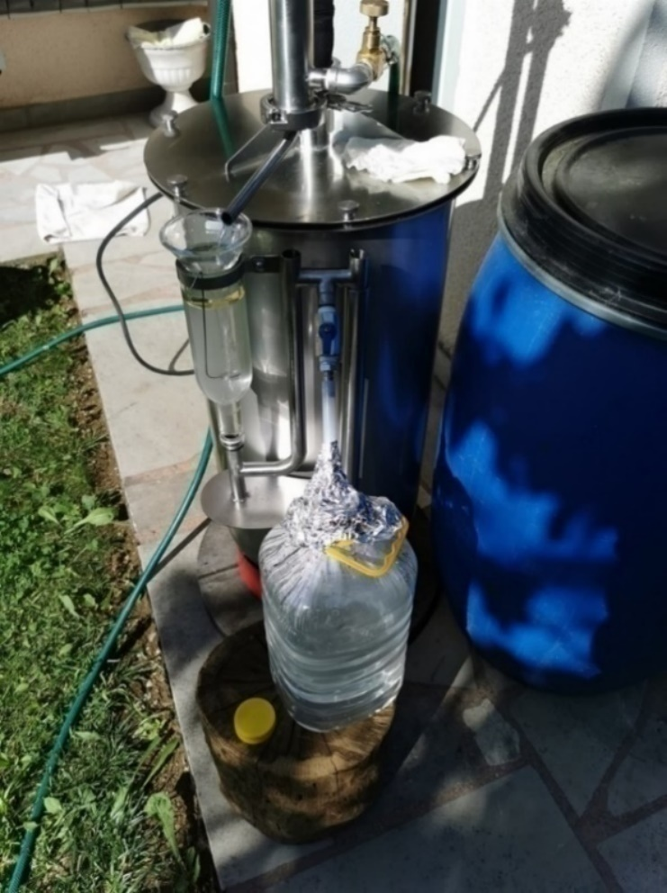
Slika 13: Destilacija laškega smilja v inoks kotlu v Ospu v okviru raziskovalnega dela FAMNIT (Foto: D. Bandelj)
Izdelki iz zelišč, ki se pojavljajo na tržišču in za katere so surovine zelišča pridelana in predelana v Sloveniji so lahko kot hrana (zelišče mešanice za čaj, jedilne zeliščne soli, mešanice dišavnic…), prehrambni izdelki (zeliščne mešanice za juho in omako, sirupi, sokovi in napitki, likerji in grenčice…), kozmetični izdelki (mila, kreme, deodoranti, šamponi, losioni, zeliščne kopalne soli…), izdelki za izboljšanje zdravja (zeliščne mešanice, tinkture, sirupi, eterična olja, hidrolati…) in izdelki za zatiranje bolezni in škodljivcev na rastlinah (bolhač, pelin, njivska preslica…). S slike 14 lahko razberemo, da posamezni pridelovalci največkrat uporabljajo več načinov predelave. 15 % kmetij, ki se ukvarja s predelavo, zelišča destilira ter pripravlja kulinarične in kozmetične izdelke, 10 % kmetij izvaja destilacijo, ekstrakcijo in pripravo kulinaričnih izdelkov.
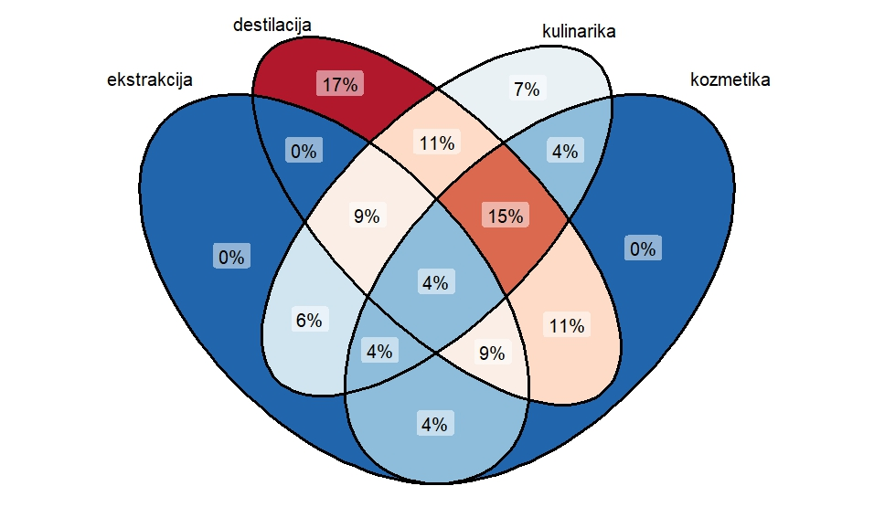
Slika 14: Načini predelave zelišč na kmetijah (odstotek glede na vse anketirane kmetije, ki se ukvarjajo s predelavo zelišč)
Anketirani zeliščarji ponujajo različne izdelke iz zelišč (slika 15), najpogosteje čaje (28 % kmetij s predelavo), sledijo tinkture (22 %), hidrolati (15 %), sirupi in soli (14 %), eterična olja, mazila in kreme (10 %), mila (8 %), itd.
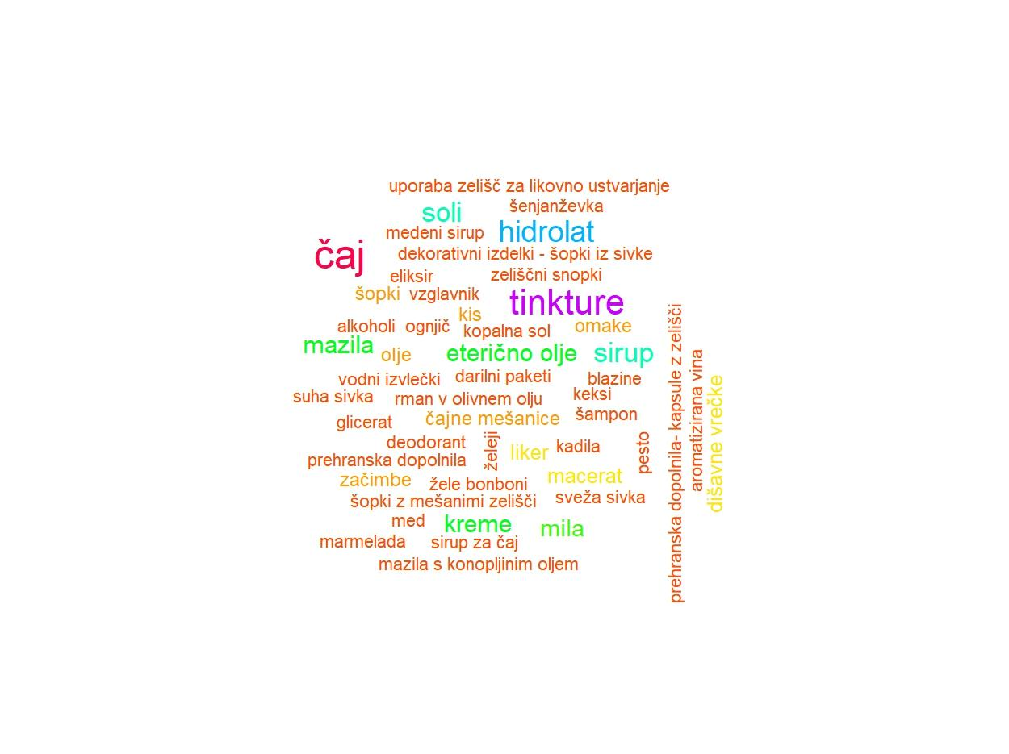
Slika 15: Nabor izdelkov iz zelišč, ki jih izdelujejo anketirani pridelovalci zelišč.

Razvrščanje izdelkov iz zelišč in zakonodajne zahteve
Za pripravo zakonodaje na področju živil, razen prehranskih dopolnil, je v RS pristojno Ministrstvo za kmetijstvo, gozdarstvo in prehrano (v nadaljnjem besedilu: MKGP), Uprava za varno hrano, veterinarstvo in varstvo rastlin (v nadaljnjem besedilu: UVHVVR). UVHVVR izvaja nadzor nad živilskimi proizvodi iz zelišč pri pridelovalcih, predelovalcih in prodajalcih, vključno s stojnicami. Za pridelovalce, predelovalce in prodajalce izdelkov iz zelišč, ki se uvrščajo med živila, razen prehranskih dopolnil in živil za ranljive skupine, je pred opravljanjem dejavnosti obvezna registracija živilskega obrata pri UVHVVR, razen, če ni s predpisom, ki ureja majhne količine živil in pogoje za njihovo pridelavo drugače določeno.
Izdelki iz zelišč se glede na zakonodajo razvrščajo v več kategorij: zdravila, živila (vključno s prehranskimi dopolnili), kozmetične proizvode, fitofarmacevtska sredstva z nizkim tveganjem in osnovne snovi za varstvo rastlin. Za proizvodnjo, promet in trženje teh izdelkov je treba upoštevati zakonodajne zahteve, specifične za vsako vrsto izdelka. Pri proizvodnji zdravil rastlinskega izvora zakonodaja, ki ureja zdravila, neposredno vpliva tudi na postopke pridelave, nabiranja in primarne predelave zelišč. Glede izdelkov iz zelišč, ki spadajo med zdravila, živila, prehranska dopolnila ali kozmetične proizvode, je Javna agencija Republike Slovenije za zdravila in medicinske pripomočke (JAZMP) leta 2014 izdala, ter leta 2019 in 2022 dopolnila Smernice za opredelitev izdelkov, ki lahko hkrati sodijo v opredelitev zdravila in izdelka, ki je predmet drugih predpisov za uporabo pri ljudeh (v nadaljnjem besedilu: Smernice za opredelitev izdelkov. Te smernice vključujejo tudi seznam rastlin in njihovo razvrstitev v ustrezne kategorije.
Smernice za opredelitev izdelkov, poleg meril, ki jih določa zakon o zdravilih, predstavljajo strokovno vodilo JAZMP za razvrščanje izdelkov, pri katerih obstaja dvom, ali se uvrščajo med zdravila ali v druge kategorije izdelkov. Te smernice služijo tudi kot pomoč inšpekcijskim službam pri obravnavi tovrstnih izdelkov ter pravnim in fizičnim osebam, ki se ukvarjajo s proizvodnjo ali prodajo zeliščnih izdelkov, pri pravilni opredelitvi izdelkov in s tem povezanih zahtev za njihovo proizvodnjo, distribucijo in trženje.
Za zdravila, vključno s (tradicionalnimi) zdravili rastlinskega izvora evropske ali drugih tradicij (npr. tradicionalna kitajska zdravila, ajurvedska zdravila), je pred začetkom trženja treba pridobiti dovoljenje za promet, kar se pogosto imenuje registracija. To dovoljenje se izda le, če predložena dokumentacija potrdi kakovost, varnost in učinkovitost izdelka, pozitivno razmerje med koristjo in tveganjem pri uporabi, ter če so izpolnjeni vsi drugi pogoji, določeni z zakonodajo s področja zdravil. Za proizvodnjo zdravil rastlinskega izvora mora biti pridelava, nabiranje in primarna obdelava zelišč v skladu s smernicami dobre kmetijske in nabiralniške prakse (»Good Agricultural and Collection Practice«; v nadaljnjem besedilu: GACP), ki jih je pripravil Odbor za zdravila rastlinskega izvora (»Committee on Herbal Medicinal Products«; v nadaljnjem besedilu: HMPC) pri Evropski agenciji za zdravila (»European Medicines Agency«; v nadaljnjem besedilu: EMA) (v nadaljnjem besedilu: GACP po smernicah EMA) . GACP po smernicah EMA za zdravilne rastline, uporabljene pri izdelavi zdravil, je del pravil, ki urejajo zdravila v EU (7) in določa, da morajo biti zdravila rastlinskega izvora izdelana v skladu s smernicami dobre proizvodne prakse (»Good Manufacturing Practice«; v nadaljnjem besedilu: GMP). Proizvajalci zdravil rastlinskega izvora morajo zagotoviti, da so pridelava, nabiranje in primarna obdelava zdravilnih rastlin skladni z načeli dobre kmetijske in nabiralne prakse (GACP) v skladu s smernicami EMA. Ta skladnost mora biti ustrezno dokumentirana in jasno razvidna v dokumentaciji, predloženi za pridobitev dovoljenja za promet z (tradicionalnim) zdravilom rastlinskega izvora, ki mora prav tako izpolnjevati standarde dobre proizvodne prakse (GMP).
Za prodajo zelišč v farmacevtske namene (v nadaljevanju: rastlinska droga), npr. v lekarnah, morajo ta zelišča ustrezati splošni monografiji "Rastlinske droge" ter specifični monografiji za posamezno drogo, kot jih določa Evropska farmakopeja. Poleg tega morajo biti skladna z zakonodajo, ki ureja zdravila in lekarniško dejavnost. Preverjanje farmakopejske kakovosti rastlinskih drog izvajajo verificirani laboratoriji, ki preverjajo farmacevtsko kakovost skladno z Evropsko farmakopejo in predpisi, ki urejajo zdravila ter lekarniško dejavnost. Med zdravila rastlinskega izvora sodijo galenska zdravila, ki so kot posebna skupina opredeljena v evropski in nacionalni zakonodaji. Ta zdravila so pripravljena v lekarnah v skladu z recepturami iz farmakopeje n so namenjena neposredni izdaji bolnikom. Izbor surovin in postopki izdelave so predpisani in temeljijo na Pravilniku dobre proizvodne prakse (DPP). Nabava vhodnih materialov je natančno predpisana in temelji na obsežni spremljevalni dokumentaciji, ki zagotavlja kakovost in sledljivost.
Zelišča so izhodna surovina tudi za izdelavo kozmetičnih izdelkov. Evropski uredbi, ki urejata to področje, sta Uredbi1223/2009/ES o kozmetičnih izdelkih12 in Uredba 655/2013/ES o določitvi skupnih meril za utemeljitev navedb, uporabljenih v zvezi s kozmetičnimi izdelki13.
Proizvodnja kozmetičnih izdelkov mora potekati v skladu z načeli dobre proizvodne prakse (GMP). Za področje kozmetičnih proizvodov je pristojno Ministrstvo za zdravje (v nadaljnjem besedilu: MZ), Urad RS za kemikalije. Odgovorna oseba s sedežem v RS, ki proizvaja kozmetične izdelke oz. uvaža kozmetične izdelke oz. se s svojo firmo, blagovnim znakom ali drugim znakom razlikovanja na kozmetičnih izdelkih predstavlja kot njihov proizvajalec, mora svojo dejavnost predhodno priglasiti MZ, Uradu RS za kemikalije.
Izdelki iz zelišč, ki se prodajajo in predstavljajo kot živila, so podvrženi določbam Uredbe (ES) št. 178/2002 Evropskega parlamenta in Sveta z dne 28. januarja 2002 o določitvi splošnih načel in zahtevah živilske zakonodaje, ustanovitvi Agencije za varnost hrane in postopkih, ki zadevajo varnost hrane.
Za pripravo zakonodaje na področju živil, razen prehranskih dopolnil, je v RS pristojno Ministrstvo za kmetijstvo, gozdarstvo in prehrano (v nadaljnjem besedilu: MKGP), Uprava za varno hrano, veterinarstvo in varstvo rastlin (v nadaljnjem besedilu: UVHVVR). UVHVVR izvaja nadzor nad živilskimi proizvodi iz zelišč pri pridelovalcih, predelovalcih in prodajalcih, vključno s stojnicami. Za pridelovalce, predelovalce in prodajalce izdelkov iz zelišč, ki se uvrščajo med živila, razen prehranskih dopolnil in živil za ranljive skupine, je pred opravljanjem dejavnosti obvezna registracija živilskega obrata pri UVHVVR, razen, če ni s predpisom, ki ureja majhne količine živil in pogoje za njihovo pridelavo drugače določeno.
Na področju živil je za prehranska dopolnila pristojno Ministrstvo za zdravje (v nadaljnjem besedilu: MZ). Z namenom ureditve trga s prehranskimi dopolnili, je MZ izdelalo napotke glede opredelitve prehranskih dopolnil, ki služijo kot vodilo tako pristojnim organom kot nosilcem živilske dejavnosti. Pred opravljanjem katerekoli aktivnosti v povezavi s prehranskimi dopolnili mora nosilec živilske dejavnosti registrirati živilski obrat prehranskih dopolnil in živil za posebne skupine pri Zdravstvenem inšpektoratu RS.
Na področju fitofarmacevtskih sredstev (v nadaljnjem besedilu: FFS), izdelanih na podlagi rastlinskih izvlečkov in osnovnih snovi, je pristojen UVHVVR. Uporaba FFS, izdelanih na podlagi rastlinskih izvlečkov in osnovnih snovi, se v skladu z zakonom, ki ureja FFS in pravilnikom, ki ureja integrirano varstvo rastlin pred škodljivimi organizmi, uvršča med metode varstva rastlin z nizkim tveganjem, zato je njihova uporaba primerna tudi pri ekološki kmetijski pridelavi.
Na področju biocidnih proizvodov je pristojno MZ, Urad RS za kemikalije. Dostopnost biocidnih proizvodov na trgu in njihovo uporabo ureja Uredba (EU) št. 528/2012 Evropskega parlamenta in Sveta z dne 22. maja 2012 o dostopnosti na trgu in uporabi biocidnih proizvodov. V promet se lahko dajejo le proizvodi, ki vsebujejo ocenjene in odobrene aktivne snovi, pred tem pa jih je treba priglasiti ali registrirati pri Uradu RS za kemikalije. Za aktivne snovi z nizkim tveganjem, opredeljene kot aditivi za živila, feromoni in druge snovi z nizko stopnjo strupenosti, kot so šibke kisline, alkoholi in rastlinska olja, ki se uporabljajo v kozmetiki in hrani, je mogoč poenostavljen postopek v skladu s 25. členom navedene uredbe.
Zelišča pridobivajo vedno večji pomen kot okrasne rastline, zato zanje veljajo enaki predpisi kot za pridelavo drugih okrasnih rastlin. Pridelava svežih zelišč za uporabo v kulinariki mora potekati v skladu s predpisi, ki veljajo za zelenjadarstvo. Vse bolj pa se uveljavlja tudi pridelovanje zelišč na večjih površinah (njivska zelišča), kar spada pod poljedelstvo in zanj veljajo vsi relevantni kmetijski predpisi.

SWOT analiza za predelavo zelišč v Sloveniji
V preglednici 4 je SWOT analiza za predelavo zelišč v Sloveniji.
Preglednica 4: SWOT analiza za predelavo zelišč v Sloveniji
Prednosti | Slabosti
KAKOVOST SUROVIN - Visoka kakovost domačih zelišč zaradi ugodnih naravnih pogojev in ekološke pridelave:  Naravne danosti (vodnatost, dolžina sončnega obsevanja, raznolikost klimatskih območij ...) omogočajo pridelavo visokogorskih, nižinskih, močvirskih in submediteranskih rastlin, ki imajo specifične lastnosti za predelavo.  INOVATIVNOST IN TRADICIJA - Možnost razvoja inovativnih izdelkov iz zelišč, kot so naravna kozmetika, prehranski dodatki in zdravilni pripravki  Predelovalci zelišč so zelo dejavni pri razvoju raznovrstnih izdelkov, njihovi promociji in prodaji;  Tradicija in znanje o pridelavi, predelavi in uporabi zelišč v kulinariki in zdravilstvu, ki je del nesnovne kulturne dediščine RS.  ZAVEST POTROŠNIKOV - Potrošniki vse bolj cenijo naravne in ekološke izdelke, kar povečuje povpraševanje:  Zvestoba slovenskih potrošnikov slovenskim blagovnim znamkam in slovenskim proizvodom;  Porast povpraševanja po izdelkih naravne kozmetike v Sloveniji;  Povečano zanimanje za obiske zeliščnih kmetij in nakup lokalnih izdelkov;  Povečano zanimanje za naravne izdelke in zelišča kot del zdravega življenjskega sloga.  PODPORA INSTITUCIJ - Močna podpora raziskovalnih inštitutov in univerz pri razvoju novih izdelkov in tehnologij.  Vzpostavljeno izobraževanje za pridobitev nacionalne poklicne kvalifikacije zeliščar pridelovalec/zeliščarka pridelovalka, ki vključuje tudi predelavo zelišč.  DOMAČA PROIZVODNJA - Priznanje domače proizvodnje in zaupanje slovenskih potrošnikov v lokalne izdelke;  Širok nabor izdelkov (prevladujejo zeliščne mešanice za čaj, sledijo tinkture, hidrolati in eterično olje, zeliščne soli, kreme in druga kozmetika, raznoliki živilski izdelki, kot so marmelade in omake);  Visoka kakovost doma predelanih zelišč, ki večinoma temelji na ekološki pridelavi in tradicionalnih metodah;  Poudarek na lokalno pridelani hrani z zelišči in zeliščnih izdelkih;  Vzpostavljen sistem dopolnilnih dejavnosti na kmetiji v povezavi s predelavo zelišč in prodajo proizvodov iz zelišč;  Vključenost predelovalcev v ekološko pridelavo;  Vzpostavljen sistem dopolnilnih dejavnosti na kmetiji v povezavi s predelavo zelišč in prodajo proizvodov iz zelišč. | TEHNOLOŠKA OPREMA - Pomanjkanje sodobne in ustrezne tehnološke opreme za učinkovito predelavo:  Pomanjkanje sodobne in ustrezne tehnološke opreme, vključno s specializiranimi stroji za sušenje, predelavo, ekstrakcijo/destilacijo, hladilnicami, pakirnice in skladišča;  Pomanjkanje denarja za razširitev proizvodnje, kar ovira vstop v večje trgovske verige.  USPOSOBLJENOST - Pomanjkanje strokovnjakov za predelavo zelišč in ustreznih izobraževalnih programov:  Premalo usposobljenih strokovnjakov s področja predelave zelišč;  Ni verificiranega laboratorija, ki bi certificiral kakovost rastlinskih drog v skladu s standardi o kakovosti drog;  Pomanjkljivo poznavanje kakovosti (vsebnost učinkovin) pridelanih zelišč (večinoma).  ANALIZA TRGA - Pomanjkanje tržnih raziskav in strategij za učinkovito definiranje predelanih izdelkov:  Ni izvedenih tržnih analiz za naročeno pridelavo zelišč za prehransko, farmacevtsko in kozmetično industrijo ter galenske laboratorije;  Slabo poznavanje priložnosti, ki jih nosilcem dejavnosti predelava zelišč nudi SKP 2023−2027.  NEPOVEZANOST - Slaba povezanost med pridelovalci, predelovalci in tržniki otežuje optimalno izrabo virov:  Pomanjkanje regijskih centrov za predelavo zelišč (sušenje, sortiranje, mletje, destiliranje in pakiranje ...).  SLABA KAKOVOST SUROVINE: neustrezna kakovost zelišč zaradi zanašanja fitofarmacevtskih sredstev s sosednjih površin;  FINANČNE OVIRE - Omejeni finančni viri za investicije v predelovalno industrijo in tehnološki razvoj.  SLEDLJIVOST IZDELKOV: ni vzpostavljen standardiziran postopek za preverjanje sledljivosti izdelkov iz zelišč.
Priložnosti | Nevarnosti
NARAŠČAJOČE POVPRAŠEVANJE - Povečano povpraševanje po naravni kozmetiki in zdravilnih pripravkih ponuja priložnosti za rast:  - Povečano povpraševanje po ekoloških in naravnih proizvodih iz zelišč ter zdravilih rastlinskega izvora;  - Svetovni trend v naravni kozmetiki, ki daje prednost surovinam naravnega izvora;  - Globalni trendi kažejo na rast trga ekološko predelanih izdelkov, kar predstavlja priložnost za slovenske predelovalce zelišč;  - Povečana uporaba zdravil rastlinskega izvora, ki temeljijo na zeliščih slovenskega porekla;  - Svetovna rast povpraševanja po ekološko pridelanih surovinah za zeliščne pripravke.  BLAGOVNE ZNAMKE - Možnost razvoja močnih blagovnih znamk, ki temeljijo na visoki kakovosti in ekološki pridelavi:  - Ekološka pridelava in diferencirana ponudba v okviru shem kakovosti;  - Razvoj blagovne znamke za surovino, ki bo temeljila na ekološki pridelavi in visoko diferencirani ponudbi ter GACP smernicah EMA, s poudarkom na avtohtonih zeliščih;  - Dodatni zaslužek za (ekološke) kmetije z dopolnilnimi dejavnostmi na kmetiji, povezanih s predelavo zelišč, turizmom, socialnim varstvom in prodajo;  - Predelava zelišč v izdelke z visoko dodano vrednostjo.  SODELOVANJE - Povezovanje z industrijami, kot so kozmetična, farmacevtska in prehrambna industrija:  - Sinergija v razvoju produktov: Industrije iščejo naravne surovine za nove izdelke. Zelišča lahko služijo kot ključne sestavine v naravni kozmetiki, prehranskih dopolnilih in zdravilih.  - Izmenjava znanja in tehnologij: Sodelovanje omogoča prenos znanja in tehnologij med pridelovalci, raziskovalnimi inštitucijami in industrijskimi partnerji, kar vodi do inovacij v predelavi zelišč.  - Povečanje tržnega potenciala: Partnerstvo z industrijami omogoča dostop do širšega trga in distribucijskih kanalov, kar pomaga pri lansiranju novih zeliščnih izdelkov.  - Finančna podpora in investicije: Industrijski partnerji nudijo finančno podporo za raziskave in razvoj, kar pospešuje inovacije v pridelavi in predelavi zelišč.  - Krepitev blagovne znamke: Sodelovanje z uglednimi industrijami povečuje prepoznavnost in ugled blagovnih znamk zeliščnih izdelkov, kar izboljšuje konkurenčnost na globalnem trgu.  IZVOZ - Povečanje izvoza zelo kakovostnih predelanih izdelkov na mednarodne trge:  - Naročena pridelava zelišč za potrebe živilsko predelovalne, farmacevtske, kozmetične industrije in galenskih laboratorijev.  RAZISKAVE IN RAZVOJ - Priložnosti za raziskave in razvoj novih izdelkov in predelovalnih tehnologij:  - Verificirane metode za preverjanje kakovosti zelišč v skladu s standardi o kakovosti drog. | KONKURENCA - Močna konkurenca iz držav z nižjimi stroški predelave:  - Premajhen obseg pridelave za velika naročila;  - Močna tehnološka zaostalost panoge;  - Močna konkurenca iz drugih držav, ki ponujajo kakovostna zelišča, včasih po nižjih cenah;  - Draga analitika za preverjanje kakovosti v skladu s standardi o kakovosti drog, kar dodatno zmanjšuje konkurenčnost slovenske pridelave.  REGULATIVE - Stroge regulative in standardi, ki otežujejo poslovanje in izvoz.  TRŽNE SPREMEMBE - Hitre spremembe v potrošniških trendih in preferencah.  FINANČNA TVEGANJA - Visoki stroški in finančna tveganja povezana z investicijami v nove tehnologije.  OKOLJSKI VPLIVI - Onesnaženje in drugi okoljski dejavniki, ki lahko vplivajo na kakovost surovin.

STANJE NA PODROČJU TRŽENJA ZELIŠČ IN IZDELKOV IZ ZELIŠČ

Svetovni in evropski trg z zelišči
Trg se deli na trg svežih zelišč, suhih zelišč - droge in predelanih zelišč za namene v prehrani, farmaciji, kozmetiki ipd. Trendi in povpraševanja glede na to so različni. Trženje med enim in drugim podjetjem (B2B ali "business-to business") se razlikuje od trženja med podjetjem in potrošnikom (B2C ali "business to customer"). Pri trženju izdelkov gre bolj za B2C.
V svetovni trgovini z zelišči je trend, da se zelišča predelajo pred izvozom, tj. v državi izvora. Večina ekstrakcije in drugih oblik predelave se še zmeraj izvrši v zahodno evropskih državah, z majhnim, a rastočim številom pa na trg ponudnikov predelanih zelišč kot surovin vstopajo Kitajska, Indija, Mehika in Malezija. Pri ekstrakciji in drugih oblikah predelave zelišč postajata v EU vedno bolj pomembni Poljska in Češka. Po poročilu ResearchAndMarkets.com (2023) je evropski trg zelišč rastoča industrija in pričakuje se, da bo do leta 2025 dosegel 11,2 milijarde USD, kar pomeni, da bo trg od leta 2020 do 2025 zrasel s CAGR 6,7 %. Vse večje povpraševanje po naravnih izdelkih, skupaj z naraščajočo razširjenostjo kroničnih bolezni, spodbuja rast trga. Poleg tega je pandemija COVID-19 povzročila tudi porast povpraševanja po zdravilih rastlinskega izvora, saj potrošniki iščejo načine za krepitev svoje imunosti (Soleymani in sod., 2022).
Čeprav trg zelišč v Evropi raste in naj bi se v prihodnjih letih še širil, pregled kaže, da je pridelava zelišč še vedno zelo omejena v primerjavi z drugimi poljščinami (Bareetseng, 2022). Dejstvo, da večina posušenega rastlinskega materiala raste divje in/ali se uvaža iz držav zunaj EU, kaže, da obstaja priložnost za okrepitev trajnostne pridelave in predelave zelišč v Evropi. S tržnega vidika pridelava zelišč ponuja nove priložnosti, kot so povečanje avtohtonih in botanično zanesljivih proizvodov, zajamčen stalen vir surovin, boljši odnos med proizvajalci in (vele)trgovci, nadzorovano ravnanje po spravilu in s tem stroga kakovost, nadzor, možnosti prilagajanja proizvodnih standardov predpisom in željam potrošnikov ter certificiranje izdelkov. Raziskave med evropskimi kmeti kažejo, da je pridelava zelišč donosnejša od pridelave tradicionalnih poljščin (EIP-A Plant-based medicine and cosmetic products, 2020). Poljski kmetje trdijo, da so zelišča gospodarsko privlačne rastline pod pogojem zagotovljenega odkupa in ugodnih cen. Zato so ti pridelovalci dobro organizirani, trg z zeliščnimi surovinami je stabilen, večina poslov poteka v obliki dolgoročnih pogodb med farmacevtsko industrijo in proizvajalci zelišč (Spychalski, 2014).
Študije o trgu zelišč so zelo redke in večina del se osredotoča na analizo trgovinskih tokov (Asl Roosta in sod., 2017), ki navajajo, da so države vzhodne in jugovzhodne Evrope pogosto ugodni viri in bogate z zelišči za tradicionalno domačo uporabo in izvoz predvsem v evropske države, kot so Nemčija, Italija in Francija. Obstoječe študije iz sredozemskih držav (Hrvaška, Francija, Grčija, Španija in Tunizija) so pokazale (npr. Posavec in sod., 2021; Taghouti in sod., 2022), da obstajajo pomembni izzivi za trg, povezani predvsem z neorganiziranim ali slabo organiziranim trgom, certificiranjem in označevanjem, pomanjkanjem raziskav in predelave zelišč. Za premagovanje teh izzivov je zelo pomembno mrežno povezovanje pridelovalcev in skupne tržne strategije, ki zagotavljajo boljše horizontalno sodelovanje med malimi proizvajalci in boljšo vertikalno integracijo, potrebni so novi tržni pristopi za izpolnitev pričakovanj potrošnikov (npr. glede oblikovanja, embalaže in novih distribucijskih kanalov), procesna inovacija na področju uvedbe novih metod za zmanjšanje stroškov in izboljšanje kakovosti izdelkov, ozaveščanje potrošnikov in spodbujanje novih uporab zelišč ter finančna podpora vlad/EU za posameznike in podjetja, ki trgujejo z izdelki.
Globalni in evropski trg z zelišči in izdelki iz zelišč doživljata rast, ki jo spodbuja vse večje povpraševanje potrošnikov po naravnih in ekoloških izdelkih, novih načinih, kako se zelišča uporabljajo v kuhinji za pripravo jedi, izboljšanje okusov, arome ter dodajanje prehranskih vrednosti jedem, tradicionalni medicini in industriji dobrega počutja. Globalni in evropski trgi z zelišči so v dobrem položaju za nadaljnjo rast, saj potrošniški trendi dajejo prednost naravnim in ekološkim izdelkom. Čeprav obstajajo izzivi, so priložnosti za inovacije in širitev na trg velika.
Prednosti imajo podjetja, ki se osredotočajo na trajnost, kakovost in sodobne tehnologije za izboljšanje pridelave, predelave, distribucije in prodaje zelišč, na primer:
- sledljivost celotne dobavne verige zelišč, od pridelovalca do končnega potrošnika, kar povečuje transparentnost in zaupanje potrošnikov v poreklo in kakovost izdelkov;
- digitalne platforme omogočajo lažji dostop do različnih izdelkov, boljšo primerjavo cen ter bolj personalizirano izkušnjo nakupovanja;
- e-trgovina postaja ključen prodajni kanal za zeliščne izdelke, saj potrošniki vse bolj iščejo izdelke na spletu;
- digitalni sistemi za upravljanje dokumentacije in skladnosti pomagajo proizvajalcem in dobaviteljem pri ohranjanju standardov kakovosti;
- zagotavljanje skladnosti z ekološkimi certifikati in standardi, kar povečuje zaupanje potrošnikov v izdelke;
- vertikalno kmetijstvo in hidroponika omogočata pridelavo zelišč v nadzorovanih okoljih, kar zmanjšuje potrebo po zemlji in vodi; vendar pa je po raziskavah trga treba tak način pridelave dobro označiti, saj želijo potrošniki vedeti, kako je bila hrana pridelana in se sami odločiti, katere bodo glede na ta podatek kupili;
- pametno kmetijstvo vključuje tehnologije, kot so senzorski sistemi, droni in GPS za optimizacijo pridelave zelišč, kar omogoča kmetom, da natančno spremljajo rastne razmere, kot so vlaga v tleh, temperatura, raven svetlobe in vlažnost, kar vodi do bolj učinkovitih in trajnostnih praks kmetovanja.
Točne podatke o količinah in vrednostih zelišč, ki so vključena v mednarodno trgovino, je težko pridobiti. Eden izmed razlogov je dejstvo, da podjetja, ki so vključena v trgovino z zelišči, nerada posredujejo podatke. Po podatkih Združenih narodov (v nadaljnjem besedilu: ZN) sta bili v obdobju 2004−2008 ZDA in Hong Kong, kot posebna administrativna regija Kitajske, najpomembnejši svetovni uvoznici zelišč, tretja svetovna uvoznica zelišč je bila Nemčija. Najpomembnejša svetovna izvoznica zelišč v tistem obdobju je bila Kitajska. Povpraševanje po zeliščih se v svetu povečuje tudi v zadnjih letih, kar kaže letni prirast 6,44 % na svetovnem trgu (CAGR 2023-2028). Vzhodna Azija in severna Amerika si delita največji delež svetovnega trga proizvodnje zelišč (29 % in 11 %). Čeprav se je prodaja preko spleta med pandemijo COVID-19 zelo povečala, je neposredna prodaja še vedo v prednosti in predstavlja dve tretjini vse prodaje. Največji uvoznici zelišč v letu 2021 sta bili Azija (45 %) in Evropa (28 %). Največja uvoznica v Evropi je bila Nemčija, ki je uvozila zelišča v vrednosti 590 mio EUR.
Trgovina z zelišči večinoma poteka po ustaljenih tržnih poteh, le malo trgovcev se ukvarja izključno z eno skupino zelišč ampak tržijo večji izbor zelišč. Glavnina uvoza v EU poteka preko majhnega števila posrednikov oz. trgovcev. V zadnjih letih se med srednje velikimi in velikimi pridelovalci iz držav v razvoju ter predelovalci na potrošniških trgih vzpostavlja tudi neposredna prodaja.
Končne porabnike zelišč v EU lahko razdelimo v tri ključne skupine:
- industrija (55–60 %);
- prodaja na drobno (35–40 %);
- gostinski sektor (10–15 %).
Na širšem območju Evrope se trži vsaj 2.000 vrst zelišč, od katerih 1.200–1.300 uspeva avtohtono v naravnih rastiščih. Od teh se jih 90 % še zmeraj nabira v naravnih rastiščih (okoli 20.000–30.000 ton letno). Nabiranje zelišč v naravnih rastiščih je razširjeno predvsem v Albaniji, Turčiji, na Madžarskem in v Španiji. EUROPAM predstavlja okoli 21.000 pridelovalcev/nabiralcev zelišč, ki zelišča pridelujejo na vsaj 100.000 ha, od tega na vsaj 4.700 ha ekološko.
Dejavniki, ki vplivajo na trženje
Ključni dejavniki rasti so:
- večja je ozaveščenost o zdravstvenih koristih zelišč, ki so bogata z antioksidanti, vitamini in drugimi hranili;
- potrošniki prehajajo na naravne in ekološke izdelke zaradi skrbi glede sintetičnih dodatkov in konzervansov v kozmetiki, hrani in prehranskih dopolnilih;
- zdravila iz zelišč so del komplementarne medicine, ki se vedno bolj uveljavlja;
- globalni trend kuhanja doma in rast gurmanske prehranske industrije povečujeta povpraševanje po zeliščih za kulinariko.
Največje države proizvajalke zelišč:
- Indija: vodilna izvoznica zelišč, kot so kurkuma, ingver in bazilika;
- Kitajska: vodilna izvoznica zlasti zelišč, ki se uporabljajo v tradicionalni kitajski medicini;
- Egipt, Maroko in Turčija: ključni akterji pri pridelavi in izvozu sredozemskih zelišč;
Ključni potrošniki zelišč v svetu:
- Združene države Amerike: največji trg za zelišča, kot surovino za industrijo prehranskih dopolnil;
- Evropska unija: pomemben uporabnik zelišč za kulinariko, kozmetiko in za zdravilstvo.
Glede na vrsto izdelka:
- Kulinarična zelišča: bazilika, peteršilj, timijan, rožmarin, origano, meta idr.;
- Zelišča za izboljšanje zdravja: ameriški slamnik, aloe vera, ginseng, kurkuma, ingver, kamilica, baldrijan, dvokrpi ginko idr.
Glede na uporabnika:
- Kot zdravila (farmacija in nutricionistika): Zelišča se uporabljajo zaradi svojih terapevtskih lastnosti v prehranskih dopolnilih in zdravilih;
- Kot hrana: hrana in pijače: naraščajoča uporaba dišavnic in začimb, čajev, različnih brezalkoholnih in alkoholnih pijač iz zelišč ali jim dodajo zelišča za okus. Zelišča tudi uporabljajo kot dodatke hrani in pijačam kot antioksidante in konzervanse;
- Kot kozmetika: vedno več je naravnih izdelkov za kožo in lase tako negovalnih, kot tudi za zdravljenje problemov kože in las.
Glede na obliko:
- Sveža zelišča: Se uporabljajo za kuhanje, kozmetiko in za zdravilstvo;
- Suha zelišča: imajo skladiščno obstojnost v primerjavi s svežimi zelišči. Nabor izdelkov pa je bistveno širši kot za sveža zelišča tako v kulinariki, kozmetiki, kot tudi za zdravilstvo.
Ključni trendi:
- Trajnost in etično pridobivanje: Potrošniki so vse bolj zaskrbljeni zaradi vpliva na okolje in etičnega pridobivanja zelišč. Blagovne znamke, ki se osredotočajo na trajnostne prakse, pridobivajo priljubljenost;
- Inovacije v embalaži in ohranjanju: Razvijajo se napredne tehnike za ohranjanje svežine in moči zelišč;
- Rast e-trgovine: Spletne platforme postajajo glavni kanal za prodajo zelišč, saj ponujajo udobje in široko paleto izdelkov.

Uporaba zelišč
Zelišča uporabljamo za različne namene (v glavnem za zdravilne, kulinarične, in kozmetične). Zato je tudi izbor zelišč za pridelavo odvisen od več dejavnikov (povpraševanje, namembnost, dejavniki pridelovanja…). Priljubljenost posameznih zelišč se regionalno razlikuje in odraža raznolike zdravilne, kulinarične in kozmetične tradicije ter preference različnih kultur po svetu po določenih zeliščih. Nekatera zelišča gojijo v večjem obsegu zaradi njihove vsestranskosti in priljubljenosti ter posledično večjega povpraševanja. Za uporabo v kulinariki se najpogosteje pridelujejo: peteršilj, timijan (v sredozemski, evropski in bližnjevzhodni kuhinji), bazilika (v sredozemski in azijski kuhinji), rožmarin (v sredozemski in evropski kuhinji), žajbelj (v evropski in ameriški kuhinji), meta, origano (v sredozemski in italijanski kuhinji), drobnjak (v evropski kuhinji, v ZDA in Kanadi, azijski, ruski pa tudi v skandinavski kuhinji), koper (v evropski in bližnjevzhodni kuhinji), koriander (mehiški, indijski in bližnjevzhodni kuhinji). Glede na to, da je v zadnjem obdobju vedno večje povpraševanje po zeliščnih pripravkih/izdelkih in je posledično večje tudi povpraševanje po surovini v te namene, so med pomembnimi zelišči tudi: ameriški slamnik, arnika, slez, baldrijan, meta, melisa, pegasti badelj.
Potrošniki se pogosto zanašajo na tradicionalno znanje, preneseno iz generacije v generacijo, ali pa se obrnejo na sodobne raziskave in priporočila strokovnjakov. Vedno več pozornosti se namenja aromaterapiji in sproščanju, kjer se eterična olja iz zelišč uporabljajo za ustvarjanje sproščujočega vzdušja. V ospredju je tudi ekološka in trajnostna izbira. Veliko potrošnikov ceni ekološko pridelana zelišča. Potrošniki se vedno bolj zavedajo tudi pomena trajnosti in okoljske odgovornosti ter izbirajo zelišča, ki so pridelana po smernicah ekološke pridelave ali celo strožjih načinih pridelave. Poleg tega se mnogi evropski potrošniki zanimajo za lokalno pridelana zelišča, ki prispevajo k lokalni ekonomiji in zmanjšujejo ogljikov odtis. Potrošniki cenijo zelišča kot del svoje kulturne dediščine in jih uporabljajo v pripravi tradicionalnih jedi ali kot del prazničnih običajev. Uporaba zelišč je pogosto povezana z občutkom pripadnosti in identitete določene kulture. Medtem ko imajo nekateri potrošniki morda raje tradicionalna zelišča, ki se uporabljajo že stoletja, druge pritegnejo bolj eksotična in trendovska zelišča, ki postajajo vse bolj priljubljena.
Kljub trendu povečane uporabe zelišč v Evropi so raziskave v zvezi s sprejemanjem zelišč pri potrošnikih omejene. Evropska študija je pokazala, da sta peteršilj in bazilika najpogosteje konzumirani zelišči v sedmih državah članicah Evropske unije. Študija je izpostavila učinek širjenja nekaterih nacionalnih kuhinj, kot je italijanska, kar je povzročilo več uživanja zelišč, kot sta bazilika in origano. Zelišča v smislu komplementarne in alternativne medicine se vračajo v uporabo, saj njihova preprosta uporaba motivira ljudi da uporabljajo zelišča. Evropska študija je pokazala, da je leta 2014 26 % Evropejcev uporabljalo zelišča. Uporaba se zelo razlikuje po državah, od 9,5 % na Madžarskem, 12,9 % Poljskem in 22,7 % v Sloveniji do 35,3 % na Finskem in 35,5 % v Avstriji ter 39,4 % v Švici in 39,5 % v Nemčiji. V primerjavi z zdravimi je bila poraba zelišč dva- do štirikrat večja pri tistih z zdravstvenimi težavami. Uporaba je pogostejša med ženskami in tistimi z višjo izobrazbo.
Evropski potrošniki dojemajo zelišča na različne načine, odvisno od njihovih individualnih preferenc, kulturnega ozadja in znanja o zeliščih. Raziskave percepcije evropskih potrošnikov kažejo, da je na splošno dojemanje zelišč med evropskimi potrošniki pozitivno, pri čemer jih cenijo zaradi njihovega okusa, zdravstvenih koristi, sprostitve ter povezave z naravno in kulturno dediščino. Potrošniki se v zadnjem desetletju vse bolj zanimajo za zelišča, saj je njihova uporaba skladna s trendom prizadevanja za uravnotežen in zdrav način življenja. V ospredju je kulinarika, saj potrošnike pritegne okus in vonj zelišč v hrani. Zelišča, kot so bazilika, timijan, origano in rožmarin, dodajajo bogate arome jedem. Zelišča se uporabljajo tudi za ustvarjanje raznolikosti in izboljšanje vizualne privlačnosti jedi. Potrošniki uživajo v raziskovanju in eksperimentiranju z različnimi zelišči, da bi obogatili okus in vonj svojih jedi. Za EU je značilno regionalno povpraševanje. Na primer koper je zelo priljubljen v skandinavskih državah, Nemčija ima veliko porabo drobnjaka in mete, v Franciji pa uporabljajo največ pehtrana, rožmarina, origana in provansalskih zelišč.
Vzhodna Evropa je bolj nestanoviten trg. Potrošniki v tej regiji imajo raje bogate obroke, ki vključujejo zelišča, kot so lovorjev list, koper, peteršilj in origano. V južni Evropi uporabljajo veliko svežih zelišč, ki so značilna za sredozemsko kuhinjo, kot sta origano, bazilika, pa tudi peteršilj in rožmarin. Povpraševanje se razlikuje tudi glede na sezono, na primer, povečano je povpraševanje po sveži baziliki, ko je sezona paradižnika, božič pa poveča prodajo svežega timijana in rožmarina. Kulinarična tradicija in etnične skupnosti pomembno vplivajo na količino in vrste zaužitih svežih zelišč. Pomembne države uvoznice zelišč v EU so Nemčija, Nizozemska, Francija, Belgija, Združeno kraljestvo in Španija. Nemčija je največji trg v Evropi za uvožena sveža zelišča, kot so peteršilj, drobnjak in koper, kot tudi meta in bazilika. Ker je v EU vse več zanimanja za nova kulinarična doživetja (navdihujejo jih restavracije, kuharski programi na televiziji in spletni recepti) kot so etnične kuhinje z azijskimi in afriškimi sestavinami, so posledično potrošniki odprti za preizkušanje novih izdelkov in v kuhanje vključujejo več novih zelišč. Ta trend pogojuje, da se pojavijo nove vrste zelišč na tržišču. Koriander je na primer ne-tradicionalno zelišče v severni Evropi, vendar zaradi vzhodnih vplivov postaja vse bolj priljubljeno. Navadni osončnik oz. Salicornia in tajska bazilika, so se včasih prodajale predvsem v gostinstvu, zdaj pa postajajo vse bolj priljubljene tudi v maloprodaji. Zelišča, ki so se tradicionalno prodajala kot posušena zelišča, so zdaj široko dostopna kot sveža, kot sta svež origano in majaron.
Tudi starost potrošnikov pomembno vpliva na uporabo posameznih zelišč. Milenijci so najbolj odprti za eksperimentiranje. Starejši od 30 let se bolj držijo tradicionalnih receptov za razliko od mlajših, ki povprašujejo in uporabljajo več etničnih mešanic začimb za hrano (npr. korejske, vietnamske ali čilske. Starejši od 55 let so ključna demografska skupina potrošnikov, ki uporabljajo mešanice začimb z dodatnimi koristmi za zdravje.
Področja hrane in zdravil se pri zeliščih močno prepleta. Mnoga zelišča uporabljamo kot zdravila in kot hrano (npr. česen, čebula, peteršilja, timijan, rožmarin). Za zdravljenje ter preprečevanje in diagnosticiranje, tudi če gre za samozdravljenje, uporabljamo predvsem zdravila, ki so po zakonski definiciji edini izdelek, namenjen zdravljenju (poleg medicinskih pripomočkov). Zdravilo je po definiciji izdelek, ki je predstavljen z lastnostmi za zdravljenje ali se ga lahko uporablja za zdravljenje. Na izdelke iz zelišč lahko napišemo zdravstvene trditve (npr. preprečuje bolezen).
Če želimo tržiti zelišča kot zdravila, moramo pred tem pridobiti dovoljenje za promet, za kar potrebujemo znanstvene dokaze o učinkovitosti in varnosti. V Sloveniji je pristojni državni urad Javna agencija RS za zdravila in medicinske pripomočke.
Prehranska dopolnila so namenjena dopolnjevanju običajne prehrane (vitamini, minerali, antioksidanti, aminokislinami…). Uporabljali naj bi jih ljudje, ki nimajo redne kakovostne in raznovrstne prehrane ali imajo povečano potrebo po določenih hranilih (nosečnice, športniki, otroci, starostniki). Na izdelke kot prehranska dopolnila ne smemo napisati zdravstvenih trditev lahko pa priporočila npr. zmanjšuje tveganje za nastanek bolezni.
Nekaterih zelišč, ki imajo močnejši terapevtski učinek, ne smemo tržiti kot živila ali prehranska dopolnila ampak le v obliki zdravil, tudi če ne navajamo trditev. Med njimi so ginko, šentjanževka, gabez, baldrijan, volčja češnja, naprstec.
Vedno več izdelkov iz zelišč uporabljajo tudi pri zdravljenju in prehrani živali in rastlin. Za sonaravno biotično varstvo rastlin se uporabljajo pripravki iz različnih zelišč npr. bolhač, gabez, baldrijan. Zlasti so zelišča vključena v biodinamični pridelavi (za krepitev in zdravljenje rastlin), ki se tudi povečuje.

2.3.3 Identifikacija potreb slovenskih potrošnikov
Glede na pomanjkanje obstoječih podatkov o slovenski pridelavi zelišč, ki je v okviru dokumentov EU in nacionalnih strategij (Skupna kmetijska politika 2023-2027, 2021; Strateški načrt skupne kmetijske politike 2021-2027, 2020) opredeljena kot pomembna nišna panoga z inovativnimi pristopi za povečanje prihodkov kmetov, podporo trajnostnim kmetijskim praksam in zaščito biotske raznovrstnosti, se pojavlja vprašanje o potrebah, ovirah in priložnostih za povezovanje ter odkup zelišč ter o tem, katera zelišča so glede na pridelovalne razmere in tudi tržno najprimernejša za pridelavo v Sloveniji. Zaradi pomanjkanja razpoložljivih podatkov o teh vidikih smo v okviru projekta uporabili kombinacijo kvalitativnih in kvantitativnih metod ter pridobili mnenja pridelovalcev, drugih deležnikov in potrošnikov.
Za pridobitev ključnih informacij smo v zimskem obdobju 2022/2023 izvedli poglobljene polstrukturirane intervjuje z izbranimi ključnimi deležniki, med katerimi so bili večji pridelovalci zelišč, ekološki pridelovalci, socialna podjetja, strokovnjaki in svetovalci za zeliščarstvo, znanstveniki na področju zelišč, trgovci z zelišči, farmacevti (vodje galenskih laboratorijev), zdravniki, zdravilci, fitoterapevti ter predstavniki Ministrstva za kmetijstvo, gozdarstvo in prehrano (n = 18). Za pridobitev reprezentativnih podatkov in vključitev čim večjega števila sodelujočih smo uporabili spletni vprašalnik, ki je bil izveden preko odprtokodne aplikacije za spletno anketiranje 1KA v februarju in marcu 2023. Vprašalnik je izpolnilo 355 anketirancev. Poleg tega je Inštitut za raziskovanje trga in medijev Mediana junija 2023 izvedel anketiranje potrošnikov na reprezentativnem vzorcu slovenske populacije (glede na starost, spol, izobrazbo in regijo; n = 508). Pridobljeni podatki prispevajo k boljšemu razumevanju potreb in ovir ter potencialov za povezovanje in odkup zelišč v Sloveniji.

2.3.3.1 Mnenja pridelovalcev zelišč
Intervjuvanci so poudarili, da je povpraševanje po slovenskih zeliščih večje od trenutne ponudbe. Povečanje pridelave bi bilo mogoče ob vzpostavitvi organiziranega odkupa in zagotovljenih ustreznih cen za pridelovalce. Ključne ovire vključujejo nizke odkupne cene, omejeno pridelavo, nepovezanost pridelovalcev in pomanjkanje organizacij, kot so zadruge ali konzorciji, ki bi usklajevali pridelavo, nadzirali kakovost in organizirali odkup ter promocijo zelišč. Kljub temu da se prideluje po njihovem mnenju visokokakovostna zelišča, tržno uspevajo le tisti, ki so sposobni zagotoviti lastno prodajo, medtem ko kapacitete ostajajo neizkoriščene. Razvoj pridelave zelišč bi bil mogoč z vzpostavitvijo registra pridelovalcev, ustanovitvijo zadrug in finančno podporo države.
Slovenski pridelovalci, večinoma ženske srednje generacije z visokošolsko izobrazbo, pridelujejo zelišča na majhnih ekoloških površinah in jih prodajajo neposredno potrošnikom. Povezovanje pridelovalcev je omejeno zaradi različnih ovir, kot so nizke cene uvoženih zelišč, neorganiziran odkup, pomanjkanje ozaveščenosti potrošnikov in majhnost trga. Pridelovalci predlagajo več raziskav, boljše povezovanje, podporo pri promociji, znižanje stroškov certificiranja in večjo vključenost države. Izbor najustreznejših zelišč za pridelavo mora temeljiti na dokazani učinkovitosti, povpraševanju, podnebni ustreznosti in razpoložljivem znanju.
Rezultati kažejo (slika 16), da je prenizka odkupna cena glavna ovira za kmetije z dopolnilno dejavnostjo (35 %) in čiste kmetije (25 %), manj pa za kmetije z neregistrirano dejavnostjo (12,2 %). Kmetije z dopolnilno dejavnostjo tudi najpogosteje navajajo (pre)majhnost slovenskega trga (17 %). Neorganiziran odkup je največja ovira za kmetije z 10 ari do 1 hektarjem površin (46 %), pri manjših površinah pa ta ovira upada, razen pri kmetijah z več kot 1 hektarjem, kjer jo navaja 17 % anketirancev. Statistično značilne razlike se kažejo pri povezovanju kupcev, ki je problematično predvsem za pridelovalce z 1 do 10 arov (23 %) in do 1 ara (12 %) površin. Majhnost trga je ovira predvsem za pridelovalce z 1 do 10 arov (21 %), večji pridelovalci te težave ne navajajo.
Zakonodajne in davčne ovire ter pomanjkanje državne pomoči so največja ovira za pridelovalce, kjer zelišča predstavljajo 20–50 % skupne pridelave, pomembne pa so tudi za pridelovalce z majhnim deležem zelišč (10 %) in tiste s pretežnim deležem zelišč v pridelavi (več kot 50 %).

Slika 16: Ključne ovire pridelave in odkupovanja zelišč, ki so jih navedli anketiranci
Anketiranci so predlagali naslednje ukrepe:
- več raziskav ter povezovanja pridelovalcev in raziskovalnih institucij, izobraževanj, podpore svetovalcev,
- povezovanja pridelovalcev in promocije,
- oblikovanje krovne organizacije kot predstavnika zeliščarjev,
- organizirana komercialna pridelava in odkup zelišč,
- javna naročila šol in vrtcev za čaje,
- vključitev čaja iz slovenskih zelišč v slovenski zajtrk,
- dvig strojne podpore (za smukanje zelišč in pakiranje čajev),
- zmanjšati strogost in ceno certificiranja malih pridelovalcev,
- finančna podpora države pri pridelavi, predelavi, promociji in ozaveščanju potrošnikov.

2.3.3.2 Mnenja potrošnikov
Zelišča se najpogosteje uporabljajo v prehrani, saj več kot 40 % anketirancev uporablja zelišča več kot trikrat tedensko. Za zdravstvene namene jih uporablja 47 % nekajkrat na leto, za kozmetiko pa 27 % nekajkrat na leto in 22 % nekajkrat na mesec. V gospodinjstvu jih uporablja 23 % nekajkrat na leto, 21 % pa nekajkrat na mesec. Za vrtnarjenje 26 % anketirancev uporablja zelišča nekajkrat na leto, 22 % nekajkrat na mesec. Najmanj se zelišča uporabljajo za zdravljenje živali (46 % jih nikoli ne uporablja). Pod kategorijo druga uporaba so anketiranci navedli aromaterapija, dišave, odganjanje mrčesa, izdelave pijač, sirupov in likerjev ipd.
Obstajajo statistične razlike glede pogostosti uporabe zelišč po spolu, starosti in izobrazbi, pri čemer ženske in starejši pogosteje uporabljajo zelišča za zdravstvene namene. Obstaja tudi statistična razlika pogostosti uporabe zelišč po starosti glede uporabe za zdravstvene namene in v gospodinjstvu, pri čemer starejši med 55 in 64 let najpogosteje uporabljajo zelišča za te namene. Razlika je tudi v pogostosti uporabe zelišč po izobrazbi glede uporabe za zdravstvene namene, prehrano, v gospodinjstvu, kozmetiko, zdravljenje živali, čemer tisti, ki imajo končano višjo šolo pri vseh namenih najpogosteje uporabljajo zelišča, razen pri vrtnarjenju, kjer najpogosteje uporabljajo tisti, ki imajo končano srednjo šolo.
Anketiranci najpogosteje uporabljajo kamilico, meto, žajbelj, rožmarin in bezgov cvet. Manj pogosto se uporabljajo specifična zelišča, kot so artičoka, brin in kurkuma. Anketiranci potrošniki (507) menijo, da so najbolj koristni timijan, rožmarin, kumina, sivka, janež, šipek, melisa bezgov cvet, lipov cvet, meta, navadna kopriva, bezgove jagode, žajbelj, šetraj, kamilica, materina dušica, rman, ognjič, aloja vera, šentjanževka, ameriški slamnik, preslica, arnika, pegasti badelj, laški smilj, ožepek (po tem vrstnem redu).
Anketiranci najpogosteje pridobijo zdravilna zelišča od prijateljev, saj 23 % anketirancev pogosto dobi zdravilna zelišča na tak način, 30 % anketirancev pa včasih. Na drugem mestu je lastna pridelava, saj 21 % anketirancev pridobi včasih in 18 % pogosto zdravilna zelišča z lastno pridelavo. Na tretjem mestu je nabiranje v naravi, saj 24 % včasih nabira zdravilna zelišča v naravi, 17 % pa pogosto. Sledijo lekarna in trgovina z zelišči ter zeliščna trgovina. Najmanj pridobijo zdravilna zelišča po spletni trgovini, na kmetiji pri zeliščarju, na tržnici in najmanj pogosto pri bioterapevtu.
Več kot polovica anketirancev uporablja zelišča zaradi njihove naravnosti in manjših stranskih učinkov v primerjavi s klasičnimi zdravili. Statistično značilne razlike so opazne glede na spol, starost in izobrazbo, pri čemer ženske in visoko izobraženi posamezniki pogosteje navajajo naravnost zelišč kot glavni razlog za uporabo.
Najpogosteje anketiranci pijejo pripravke iz zelišč (čaj, sokovi/smutiji), saj 35 % anketirancev pije te pripravke nekajkrat na mesec, sledi zunanja raba v obliki krem, hidrolatov in eteričnih olj, saj 27 % anketirancev uporablja zelišča za zunanjo rabo nekajkrat na mesec, sledi uživanje predelanih zelišč, saj jih 37 % uživa nekajkrat na leto. Najmanj anketiranci inhalirajo pripravke iz zelišč, saj 41 % anketirancev uporablja zelišča za inhaliranje nekajkrat na leto.
Večina anketirancev meni, da so zdravilna zelišča varna in imajo manj stranskih učinkov kot klasična zdravila. Izpostavljajo potrebo po boljšem svetovanju s strani zdravnikov in specialistov ter večjemu dostopu do informacij o učinkovitosti in nadzoru naravne pridelave zelišč. Glavni viri informacij so prijatelji, sorodniki in znanci, sledijo mediji in neposredni stik z zeliščarji.
Med najbolj spodbudne dejavnike za nakup zelišč so anketiranci navedli poznano učinkovitost, poznavanje zelišč in naravno pridelavo. Večina anketirancev se strinja, da so zdravilna zelišča varna, podpirajo uporabo zelišč za zdravstvene namene, da imajo manj stranskih učinkov kot klasična zdravila, da je premalo zdravnikov, ki bi svetovali o uporabi zdravilnih zelišč, in specialistov za zdravilna zelišča, da bi zdravstveno zavarovanje moralo pokrivati nakup zdravilnih zelišč, zaupajo sporočilom strokovnjakov in znanstvenikov o zdravilnih učinkih zelišč, manj se pa strinjajo s stališčema, da so sporočila uradnih in znanstvenih avtoritet o zdravilnih zeliščih ustrezna in da zdravilna zelišča pri običajnem nakupu niso ustrezno predelana in pakirana. Največje ovire so slabo poznavanje zelišč, dvom v njihovo učinkovitost in naravno pridelavo, kar kaže na potrebo po dodatnem izobraževanju in informiranju potrošnikov. Največ anketirancev je med najbolj spodbudne dejavnike navedlo poznana učinkovitost, poznavanje zelišč in naravno pridelavo. Med ovirami jih je največ navedlo slabo poznavanje zelišč, dvom v učinkovitost in dvom v naravno pridelavo kot največje ovire pri nakupu zelišč. To pomeni, da je nujno potrebno izobraževanje širše javnosti oziroma usposabljanje na področju zelišč ter sporočila o nadzoru naravne/ekološke pridelave zelišč ter informacije o učinkovitosti zelišč za zdravljenje.

2.3.4 Trženje zelišč in trženje izdelkov iz zelišč v Sloveniji
Pred osamosvojitvijo je bil trg zelišč v Sloveniji precej bolj razvit. Nabiranje in zbiranje posušenih zelišč je potekalo v organiziranih odkupnih središčih. Vendar pa so spremembe v tehnologiji pridobivanja rastlinskih učinkovin ter globalizacija trga privedle do prenehanja organiziranega odkupa in slabše organizirane pridelave zelišč, kar je povzročilo upad trga po osamosvojitvi. V zadnjih letih pa se pridelava zelišč v Sloveniji ponovno povečuje, predvsem pa se je zelo izboljšala izobraženost pridelovalcev (MKGP, 2016). V Sloveniji imamo tudi industrijo, ki izdeluje kakovostna zdravila rastlinskega izvora, ki jih tudi uspešno izvaža. Ti dve področji, farmacevtska industrija in pridelava zelišč, sta med seboj nepovezani. Zaradi omejenega obsega pridelave zelišč v Sloveniji se slovenska industrija večinoma zanaša na uvoz zelišč. Po razmeroma starih podatkih ene izmed študij so v Sloveniji najpogosteje uporabljena zelišča kamilica, borovnica, poprova meta in lipa, medtem ko druga študija kot najpogosteje uporabljena zelišča navaja žajbelj, ognjič in ameriški slamnik (Razinger Mihovec, 2007).
Študija slovenskih zeliščarjev-podjetnikov (Gornik in Potočnik Slavič, 2020) je pokazala, da v prihodnosti pri teh podjetnikih bistvene razširitve ponudbe ni mogoče pričakovati, saj že zdaj priznavajo, da so preobremenjeni, njihov obstoječi poslovni model pa ne omogoča (dostojnega) zaslužka še eni osebi oz. za širitev dejavnosti. Poleg tega je glede na starost podjetnikov pričakovati njihovo postopno upokojevanje, prestrukturiranje ali opuščanje dejavnosti. Dodaten izziv bi predstavljalo tudi povezovanje med zeliščarji-podjetniki. To je trenutno precej šibko, ker so zelo individualizirani in skromni pri povezovanju in vključevanju v mreže oziroma večje sisteme. Slednje pa bo za nadaljnji razvoj panoge (in razvoj podeželja) nujno potrebno. Prav tako bo treba pomembne korake narediti tudi na področju večjega povezovanja zeliščarstva z gostinsko-turističnim sektorjem. Po podatkih MKGP se pridelava zelišč v RS povečuje, zaradi česar prihaja do pomembnih strukturnih sprememb, ki najverjetneje izhajajo iz večjega povpraševanja po zeliščih in njihovih produktih na trgu (Strateški načrt skupne kmetijske politike 2021-2027).
Oživitev trga z zelišči zahteva spremembo vedenja ključnih akterjev, zato je ključno preučiti zaznane potrebe, ovire in potrebne ukrepe. Takšna študija omogoča kategorizacijo dejavnikov, ki celovito zajemajo potencialne vplive na uspešnost izvajanja dejavnosti, kar raziskovalcem zagotavlja globlje razumevanje učinkov politike. Kljub ogromnemu potencialu za razvoj podjetništva v zeliščnem sektorju obstaja le malo študij, ki se osredotočajo na ovire razvoja. Doslej so raziskave izpostavile vrzel med proizvajalci in trgovci, ki jo povzročajo nižje ali nihajoče cene, kakovost in količina zelišč, slabo organiziran trg, pomanjkljivo certificiranje in označevanje, ter pomanjkanje raziskav in predelave (Kala, 2015; Taghouti in sod., 2022).
Trženje je ključni dejavnik po zaključeni pridelavi in predelavi, saj vpliva na izbiro pridelovalnega modela na posameznem kmetijskem gospodarstvu. Glede na obliko trženja se odloča, ali bo kmetija vključena v naročeno pridelavo ali pa bo pridelovala zelišča za lastno prodajo oziroma predelavo in prodajo izdelkov. Način trženja določa obseg zasajenih površin, količino pridelka in s tem tudi prihodke kmetije.
Za prodajo zelišč v farmacevtske namene (v nadaljnjem besedilu: rastlinska droga), npr. v lekarnah, morajo ta ustrezati splošni monografiji "Rastlinske droge" ter specifičnim monografijam za posamezno drogo, kot jih določa Evropska farmakopeja in zakonodaji, ki ureja zdravila in lekarniško dejavnost.
Kozmetični izdelki morajo ustrezati zahtevam, določenim z Uredbo (ES) št. 1223/2009 Evropskega parlamenta in Sveta z dne 30. novembra 2009 o kozmetičnih izdelkih. Proizvodnja kozmetičnih izdelkov mora potekati v skladu z načeli GMP. Za področje kozmetičnih proizvodov je pristojno Ministrstvo za zdravje (v nadaljnjem besedilu: MZ), Urad RS za kemikalije. Odgovorna oseba s sedežem v RS, ki proizvaja kozmetične izdelke oz. uvaža kozmetične izdelke oz. se s svojo firmo, blagovnim znakom ali drugim znakom razlikovanja na kozmetičnih izdelkih predstavlja kot njihov proizvajalec, mora svojo dejavnost predhodno priglasiti MZ, Uradu RS za kemikalije.
Izdelki iz zelišč, ki se prodajajo in predstavljajo kot živila, so podvržena določbam Uredbe (ES) št. 178/2002 Evropskega parlamenta in Sveta z dne 28. januarja 2002 o določitvi splošnih načel in zahtevah živilske zakonodaje, ustanovitvi Agencije za varnost hrane in postopkih, ki zadevajo varnost hrane.
Na področju živil je za prehranska dopolnila pristojno Ministrstvo za zdravje (v nadaljnjem besedilu: MZ). Z namenom ureditve trga s prehranskimi dopolnili, je MZ izdelalo napotke glede opredelitve prehranskih dopolnil, ki služijo kot vodilo tako pristojnim organom, kot nosilcem živilske dejavnosti. Pred opravljanjem katerekoli aktivnosti v povezavi s prehranskimi dopolnili mora nosilec živilske dejavnosti registrirati živilski obrat pri MZ, Zdravstvenem inšpektoratu RS.
Na področju fitofarmacevtskih sredstev (v nadaljnjem besedilu: FFS), izdelanih na podlagi rastlinskih izvlečkov in osnovnih snovi, je pristojno MKGP, UVHVVR.. Uporaba FFS, izdelanih na podlagi rastlinskih izvlečkov in osnovnih snovi, se v skladu z zakonom, ki ureja FFS in pravilnikom, ki ureja integrirano varstvo rastlin pred škodljivimi organizmi, uvršča med metode varstva rastlin z nizkim tveganjem, zato je njihova uporaba primerna pri ekološki kmetijski pridelavi.
Na področju biocidnih proizvodov je pristojno MZ, Urad RS za kemikalije. Dostopnost biocidnih proizvodov na trgu in njihovo uporabo ureja Uredba (EU) št. 528/2012 Evropskega parlamenta in Sveta z dne 22. maja 2012 o dostopnosti na trgu in uporabi biocidnih proizvodov. V promet se lahko dajejo le proizvodi, ki vsebujejo ocenjene in odobrene aktivne snovi, pred tem pa jih je treba priglasiti ali registrirati pri Uradu RS za kemikalije. Za aktivne snovi z nizkim tveganjem, opredeljene kot aditivi za živila, feromoni in druge snovi z nizko stopnjo strupenosti, kot so šibke kisline, alkoholi in rastlinska olja, ki se uporabljajo v kozmetiki in hrani, je mogoč poenostavljen postopek v skladu s 25. členom navedene uredbe.
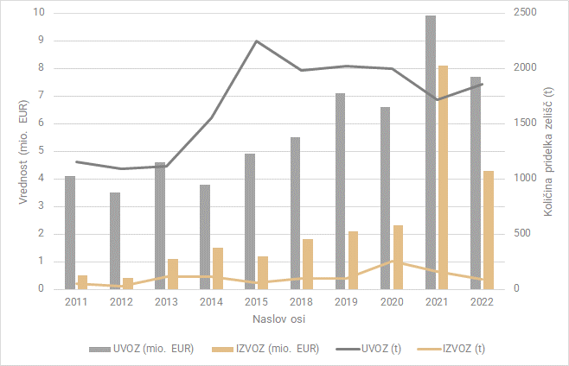
Slika 17: Uvoz in izvoz v RS iz tretjih držav in držav članic EU, rastline ali deli rastlin (vključno semena in plodovi) vrst, ki se uporabljajo predvsem v parfumeriji, farmaciji, ali za insekticidne, fungicidne ali podobne namene, sveži ali sušeni, rezani ali celi, zdrobljeni ali v prahu (številka kombinirane nomenklature KN 1211 90 86) (2011–2022; Vir: SURS).
EUROPAM je avgusta 2014 v strokovni reviji Journal of Applied Research on Medicinal and Aromatic Plants objavila članek, v katerem predlaga certifikacijsko shemo pošiljk zelišč. Tako kot farmacevtska industrija pri proizvodnji zdravil, ki zahteva skladnost z GACP po smernicah EMA, tudi kozmetična in živilska industrija zahtevata surovino homogene kakovosti, sledljivost postopkov od semena do prodaje ter prvo oceno tveganja za surovino. Certifikacijska shema, ki jo predlaga EUROPAM, je po mnenju pripravljavcev primerno poenostavljena, da ne povzroča prekomerne administracije, hkrati pa vsebuje vse potrebne podatke o pošiljki in je usklajena s certifikacijsko shemo, ki je obvezna za zdravila.
Predelava zelišč na kmetijah (predelava primarnih kmetijskih pridelkov in dejavnosti, povezane s tradicionalnimi znanji na kmetiji, storitvami oziroma izdelki) se lahko v RS, v omejenem obsegu letnega dohodka, izvaja tudi kot dopolnilna dejavnost na kmetiji. Podrobnejše pogoje za opravljanje dopolnilnih dejavnosti opredeljuje zakon, ki ureja kmetijstvo in uredba, ki ureja dopolnilne dejavnosti na kmetiji. Uredba kot dopolnilno dejavnost na kmetiji opredeljuje tudi prodajo zelišč in izdelkov iz zelišč s kmetij.
V letu 2022 je bilo v Republiko Slovenijo uvoženih ali pripeljanih iz notranjega trga EU 1859 ton rastlin ali delov rastlin (vključno s semeni in plodovi), ki se uporabljajo predvsem v parfumeriji, farmaciji ter za insekticidne, fungicidne ali podobne namene. Skupna vrednost tega uvoza je znašala 7,7 milijona evrov, kar predstavlja 62 % večjo količino in 63 % večjo vrednost v primerjavi z letom 2011. Leta 2013 je 22 % uvoženih količin ali 59 % vrednosti predstavljal uvoz iz Nemčije.
V letu 2015 je Slovenija izvozila ali prodala na notranjem trgu EU 62 ton rastlin ali delov rastlin (vključno s semeni in plodovi), ki se uporabljajo predvsem v parfumeriji, farmaciji ali za insekticidne, fungicidne in podobne namene. Skupna vrednost tega izvoza je znašala nekaj več kot milijon evrov, kar predstavlja 20-odstotno količinsko povečanje in 140-odstotno vrednostno povečanje v primerjavi z letom 2011. V letu 2023 je izvoz dosegel 197 ton v vrednosti 682.477 evrov (SURS). Uvoz začimb, ki bi jih bilo mogoče pridelati tudi v Sloveniji, vključno s sladko papriko, je v obdobju od 2011 do 2015 znašal med 800 in 1.087 ton letno, s skupno vrednostjo med 2,2 in 2,7 milijona evrov. V letu 2011 je sladka paprika predstavljala 46 % količinskega in 43 % vrednostnega deleža uvoza. Do leta 2015 se je njen delež zmanjšal na 23 % količinsko in 31 % vrednostno. Celotni uvoz začimb se je v letu 2015 v primerjavi z letom 2011 količinsko zmanjšal za 17 %, na 899 ton, medtem ko se je vrednost uvoza povečala za 9 %, na 2,7 milijona evrov. Preostale uvožene začimbe so vključevale semena koriandra, orientalske kumine, janeža in zvezdastega janeža, navadne kumine, brinove jagode, materine dušice, timijana, lovorjevega lista ter druge začimbe (SURS). V letu 2023, približno desetletje kasneje, je uvoz dosegel 1.670 ton v vrednosti 10,45 milijona evrov.
Na slovenski trg prihajajo zelišča iz članic EU in tretjih držav. Kljub predpisanemu nadzoru se kupci odločajo predvsem za surovino nižje kakovosti, kar se pozna tudi na kakovosti končnih produktov. Po izjavah pridelovalcev je nadzor nad uvozom zelišč zelo slab oziroma ga skorajda ni; tako se na slovenskem trgu pojavljajo zelišča neznanega izvora in dvomljive kakovosti. Domači pridelovalci po podatkih SURS pridelujejo na skoraj 190 ha. Točnih podatkov o površinah in količinah posameznega zelišča nimamo, ker ni izdelan popoln register pridelovalcev. Vzpostaviti je potrebno register pridelovalcev zelišč (RpZ) z namenom pregleda nad številom pridelovalcev in nabiralcev ZAR, pridelovalnimi in nabiralnimi površinami ter pridelane kot tudi v naravi nabrane količine zelišč. V RpZ se morajo vpisati vsi pridelovalci in nabiralci zelišč, ki že imajo ali odpirajo kakršno koli dejavnost povezano z zelišč (pridelava, predelava in trženje), ki želijo posredno ali neposredno nastopati na trgu in vsi ki prejemajo neposredna plačila ali sodelujejo na razpisih. Pogoj za vpis je opravljen NPK zeliščar-pridelovalec. Pridelava in predvsem prosto nabiraje zelišč v naravi je dejavnost, pri kateri lahko nastopijo nevarnosti zamenjave rastlin in deklarirane surovine, kar predstavlja nevarnost za potrošnika. Pridelovalec, še posebej pa nabiralec, morata biti zaradi tega ustrezno usposobljena. Na osnovi registra pridelovalcev in nabiralcev bomo lahko izdelali analizo potreb po zeliščih.
Z analizo uvozno izvoznih podatkov SURS (osemmestna številka kombinirane nomenklature) ni mogoče sklepati o uvozu pripravkov rastlinskega izvora (standardizirani polproizvodi, npr. eterična olja, ekstrakti) za uporabo v farmacevtski in kozmetični industriji oziroma galenskih laboratorijih. Prav tako ni mogoče sklepati o uvozu surovine za namene prehranske industrije, razen začimb. Manjkajoči podatki pa so ključni za opredelitev možnosti razvoja naročene pridelave zelišč v RS. Podjetja in lekarne, potencialni uporabniki surovine, so podatke za namene teh Smernic posredovali v omejenem obsegu, kot poslovno skrivnost, zato v teh Smernicah niso predstavljeni.
Analiza uvozno-izvoznih podatkov SURS (osemmestna številka kombinirane nomenklature) ne omogoča natančnih zaključkov o uvozu pripravkov rastlinskega izvora (npr. standardizirani polizdelki, kot so eterična olja in ekstrakti) za uporabo v farmacevtski in kozmetični industriji ter galenskih laboratorijih. Prav tako ni mogoče pridobiti podatkov o uvozu surovin za prehransko industrijo, razen začimb. Ti manjkajoči podatki so ključnega pomena za opredelitev možnosti razvoja naročene pridelave zelišč v Sloveniji. Podjetja in lekarne, ki so potencialni uporabniki teh surovin, so za namene teh smernic posredovali podatke le v omejenem obsegu, saj so ti obravnavani kot poslovna skrivnost, zato v teh smernicah niso predstavljeni.
Podatki o načinih trženja na naših kmetijah iz ankete, izvedene med 74 slovenskimi pridelovalci zelišč
81 % anketiranih kmetij svoje izdelke trži, 13 % kmetij izdelkov ne trži, medtem ko preostale anketirane kmetije niso podale odgovora. Največ jih izdelke prodaja neposredno na domu (78 %), sledita kategoriji drugo (59 %) in preko spleta (40 %). Najmanjši delež kmetij (30 %) trži izdelke po pošti (preglednica 5).

Preglednica 5: Pregled načinov prodaje pri tržnih kmetijah
Način trženja | Število kmetij | Odstotek tržnih kmetij (%)
doma neposredno | 49 | 78
drugo | 37 | 59
preko spleta | 25 | 40
po pošti | 19 | 30
Tudi pri prodaji izdelkov izvajajo le redki samo en način. Večinoma gre za kombinacije, kar je razvidno s slike 18. Največ kmetij, ki tržijo (18 %), je sicer omenilo, da prodajajo samo neposredno doma, vendar 38 % tržnih kmetij uporablja različne kombinacije načinov trženja: doma neposredno/splet (13 %), doma neposredno/drugo (13 %) in doma neposredno/splet/pošta/drugo (13 %).
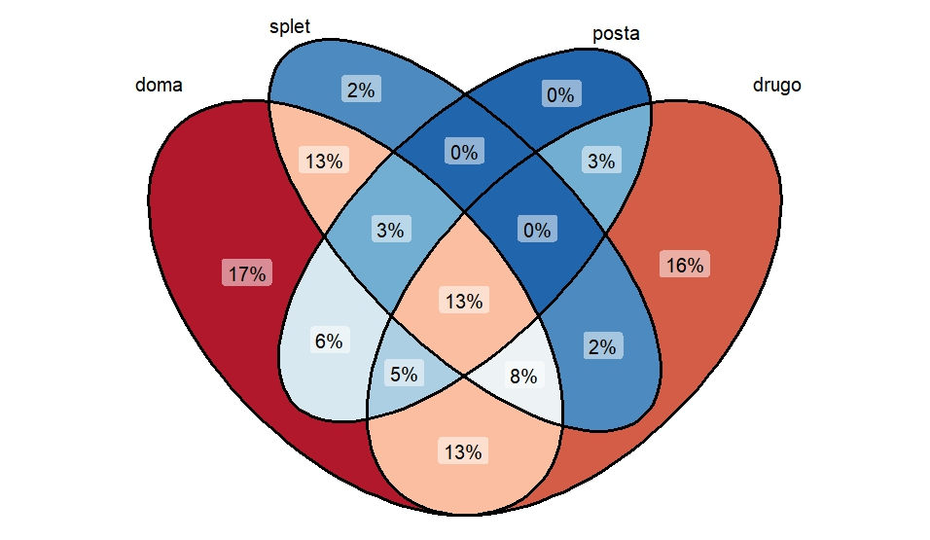
Slika 18: Načini trženja izdelkov na anketiranih kmetijah (odstotek glede na vse anketirane kmetije, ki se ukvarjajo s prodajo zelišč)
Pridelovalcev, ki so pri načinu trženja opredelili kategorijo “drugo”, je bilo 51 %. Ti so navedli različne prodajne načine (preglednica 6). Med njimi prevladuje prodaja v trgovinah (18 %), na tržnicah (16 %) in sejmih (10 %).
Preglednica 6: Prodajne poti in delež kmetij, ki tržijo, a so navedle ''druge prodajne poti'' od ponujenih odgovorov v anketi (doma neposredno, pošta, splet).
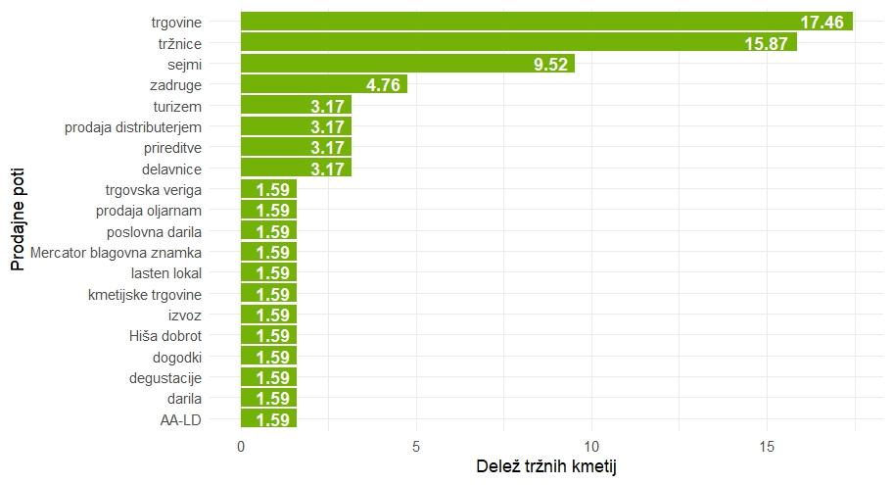

2.3.5 SWOT analiza za trženje zelišč v Sloveniji
Trženje je proces promocije, distribucije in prodaje tako svežih pridelkov kot predelanih zeliščnih izdelkov. Ključne strategije zajemajo doseganje ciljne skupine potrošnikov, vzpostavitev učinkovitih prodajnih kanalov, povečanje prepoznavnosti blagovne znamke ter optimizacijo cenovne politike z namenom maksimiranja prodaje in zadovoljstva strank. Pomembno je poudariti, da pri trženju zelišč kot svežega rastlinskega materiala gre predvsem za prodajo (večjim) predelovalcem, ki zelišča uporabljajo kot surovino. V preglednici 7 je predstavljena SWOT analiza za trženje zelišč v Sloveniji.
Preglednica 7: SWOT analiza za trženje zelišč v Sloveniji
Prednosti | Slabosti
KAKOVOST DOMAČIH IZDELKOV - Visoka kakovost zelišč in zeliščnih izdelkov tudi zaradi ugodnih naravnih pogojev in ekološke pridelave:  - Vedno več pridelovalcev pridobiva mednarodno priznane certifikate, kot so Eko, Demeter, CosmEthically Active.  TRADICIONALNO ZNANJE - Dolga tradicija uporabe zelišč v kulinariki, zdravilstvu in kozmetiki, ki krepi zaupanje potrošnikov:  - Širok nabor izdelkov (prevladujejo zeliščne mešanice za čaj, sledijo tinkture, hidrolati in eterično olje, zeliščne soli, kreme in druga kozmetika, raznoliki živilski izdelki, kot so marmelade in omake).  - Potencial zelišč v sklopu turistične ponudbe: npr. zeliščarski vrtovi, zeliščarske kmetije, delavnice, izobraževanja, zeliščarski dogodki;  - Vzpostavljen sistem dopolnilnih dejavnosti na kmetiji, povezanih s predelavo zelišč in prodajo proizvodov iz zelišč.  NARAŠČAJOČA ZAVEST POTROŠNIKOV - Slovenski potrošniki vse bolj cenijo domače, ekološko pridelane in predelane izdelke.  - Zvestoba slovenskih potrošnikov do domačih blagovnih znamk in proizvodom;  - Rastoče zanimanje za naravne izdelke in zelišča kot del zdravega življenjskega sloga;  - Svetovna rast povpraševanja po ekološko pridelanih surovinah za zeliščne pripravke;  - Porast povpraševanja po izdelkih naravne kozmetike v Sloveniji.  PODPORA INSTITUCIJ - Prisotnost in podpora raziskovalnih inštitutov ter združenj pri promociji in razvoju zeliščne industrije.  - Na področju naravne kozmetike močna podpora s strani Fakultete za farmacijo, Ljubljana.  BLAGOVNE ZNAMKE - Možnost razvoja prepoznavnih blagovnih znamk, ki poudarjajo lokalno poreklo in ekološko pridelavo:  - Porast zanimanja za obiske zeliščnih kmetij in nakupa lokalnih izdelkov;  - Predelovalci zelišč so zelo aktivni pri raznolikosti izdelkov, njihovi promociji in prodaji. | MAJHEN DOMAČ TRG - Omejena velikost slovenskega trga lahko zavira rast in razvoj trženja zelišč in zeliščnih izdelkov:  - Višje cene doma pridelanih zelišč ne morejo konkurirati cenam rastlinskih drog iz tretjih držav, kjer so nižji stroški dela, nabiralništvo in strojna pridelava.  NEPOVEZANOST SEKTORJA - Slaba povezanost med pridelovalci, predelovalci in tržniki otežuje optimalno izrabo virov in sinergij:  - Slaba prepoznavnost slovenskih zelišč na mednarodnih trgih.  POMANJKANJE TRŽNIH RAZISKAV - Pomanjkanje poglobljenih analiz trga in potrošniških trendov za učinkovito načrtovanje trženja:  - Ni analize trga, tudi za naročeno pridelavo za prehransko, farmacevtsko, kozmetično industrijo in galenskih laboratorijev.  OMEJENI FINANČNI VIRI - Omejena sredstva za promocijo, trženje in izvoz zmanjšuje konkurenčnost na mednarodnem trgu:  - Slabo poznavanje priložnosti, ki jih nosilcem dejavnosti pridelava, nabiranje, predelava in trženje zelišč nudi SKP 2023-2027;  - Razvoj naročene pridelave zelišč v Sloveniji je bil po osamosvojitvi prekinjen zaradi globalizacije trgovine in spremenjenih tehnologij pridobivanja določenih učinkovin;  - Pomanjkanje sredstev za razširitev proizvodnje za vstop v večje trgovske verige.  TEŽAVE S SLEDLIVOSTJO - Izzivi pri zagotavljanju sledljivosti in kakovosti skozi celotno dobavno verigo:  Nepoznavanje kakovosti (vsebnost učinkovin) pridelanih zelišč;  Premalo usposobljenih strokovnjakov za prodajo zelišč.
Priložnosti | Nevarnosti
NARAŠČAJOČE GLOBALNO POVPRAŠEVANJE IN IZVOZ - Povečano povpraševanje po naravnih, ekoloških in trajnostnih izdelkih na mednarodnem trgu;  - Možnost širitve na tuje trge z zelo kakovostnimi in edinstvenimi slovenskimi zeliščnimi izdelki;  - Sodelovanje na mednarodnih sejmih.  TURIZEM IN GOSTINSTVO - Povezovanje s turističnim sektorjem in gostinstvom za promocijo zelišč in zeliščnih izdelkov skozi kulinarične in wellness programe:  - Poudarek na visoki kulinariki in vrhunskih kozmetičnih izdelkih, pri zdravstvenih izdelkih pa dokazano delovanje s kliničnimi raziskavami;  - Naraščajoči trend srebrne ekonomije.  DIGITALNO TRŽENJE - Uporaba digitalnih trženjskih kanalov za doseganje širše ciljne skupine in povečanje prepoznavnosti blagovnih znamk.  CERTIFIKATI KAKOVOSTI - Pridobivanje certifikatov kakovosti in ekoloških oznak za povečanje zaupanja potrošnikov in konkurenčnosti.  KOLEKTIVNE BLAGOVNE ZNAMKE - Združevanje predelovalcev s skupno regionalno ali celo nacionalno znamko. | Pojav nekorektnih praks, ko pridelovalci v okviru dopolnilne dejavnosti preprodajajo drogo zelišč, ki niso njihov pridelek, in v količinah, ki jih na njihovi kmetiji ni možno pridelati.  MOČNA MEDNARODNA KONKURENCA - Intenzivna konkurenca iz držav z nižjimi stroški pridelave in predelave, ki lahko zmanjšajo tržni delež slovenskih proizvajalcev:  - Premajhen obseg pridelave za velika naročila;  - Cenovna nekonkurenčnost pridelanih zelišč standardiziranim (pol)proizvodom iz uvoza;  - Močna konkurenca iz drugih držav, ki ponujajo kakovostna zelišča, včasih po nižjih cenah.  GOSPODARSKE NESTABILNOSTI - Gospodarske nestabilnosti lahko zmanjšajo potrošnjo dražjih, ekološko pridelanih izdelkov:  - Možno pomanjkanje interesa lokalne živilskopredelovalne in farmacevtske industrije ter galenskih laboratorijev za vzpostavitev partnerske, naročene pridelave;  - Živilskopredelovalna, farmacevtska in kozmetična industrija ter galenski laboratoriji, kot potencialni partnerji v naročeni pridelavi zelišč, so se v preteklosti preusmerili v uvoz standardiziranih polizdelkov in vzpostavili utečene prodajne poti.  SPREMEMBA REGULATIV - Stroge regulative in standardi v različnih državah, ki otežujejo izvoz in prodajo.  NESTANOVITNI POTROŠNIŠKI TRENDI - Hitre spremembe v potrošniških preferencah in trendih lahko vplivajo na povpraševanje po določenih izdelkih.  PODNEBNE SPREMEMBE - Podnebne spremembe in nepredvidljive vremenske razmere lahko vplivajo na stabilnost pridelave zelišč.

Podporno okolje in trenutna infrastruktura

Opis stanja na področju podpornega okolja in trenutne infrastrukture
V Sloveniji je več razvojno raziskovalnih inštitucij, ki delujejo na področju zelišč.
Osrednja inštitucija je Inštitut za hmeljarstvo in pivovarstvo Slovenije (IHPS), kjer se od leta 1976 ukvarjajo z raziskovanjem, strokovnimi rešitvami in izobraževanjem na področju zelišč. Imajo tudi kemijski laboratorij, kjer imajo validirane metode za analizo zelišč. V delo vključujejo svoje strokovnjake s področja selekcije, pridelave, sušenja, varstva rastlin in kemični analiz. Na IHPS je tudi Vrt zdravilnih in aromatičnih rastlin (slika 19), kjer demonstracijsko predstavljajo zelišča, tako avtohtona, kot tudi iz drugih delov sveta, in je na ogled za širšo javnost. Izvajajo strokovne naloge s področja zelišč (selekcija, introdukcija, ekološka rajonizacija, tehnologije pridelovanja). Na IHPS je tudi genska banka zdravilnih in aromatičnih rastlin, ki je del Slovenske rastlinske genske banke (slika 20).
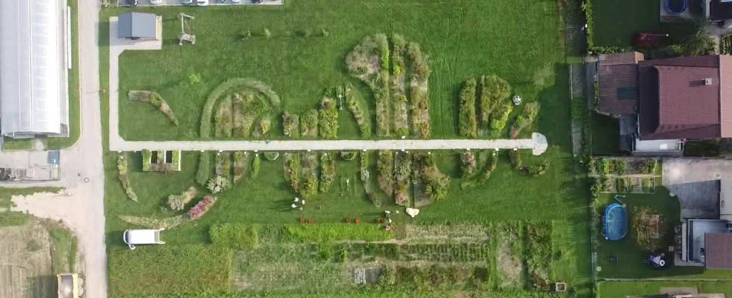
Slika 19: Vrt zdravilnih in aromatičnih rastlin na IHPS (Foto: arhiv IHPS)
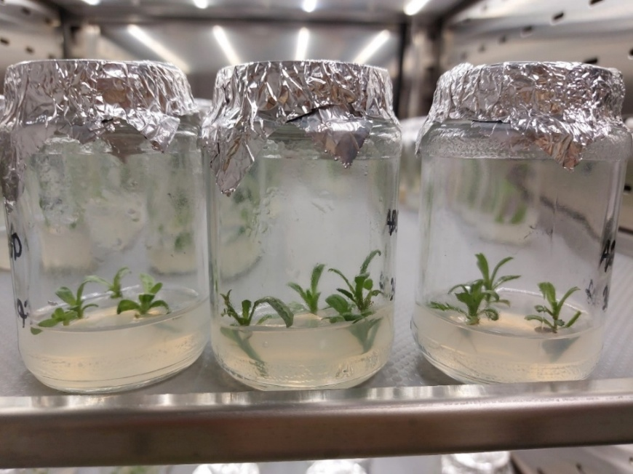
Slika 20: Pehtran (Artemisia dracunculus L.) v razmerah in vitro kot del genske banke zdravilnih in aromatičnih rastlin na IHPS (Foto: N. Ferant)
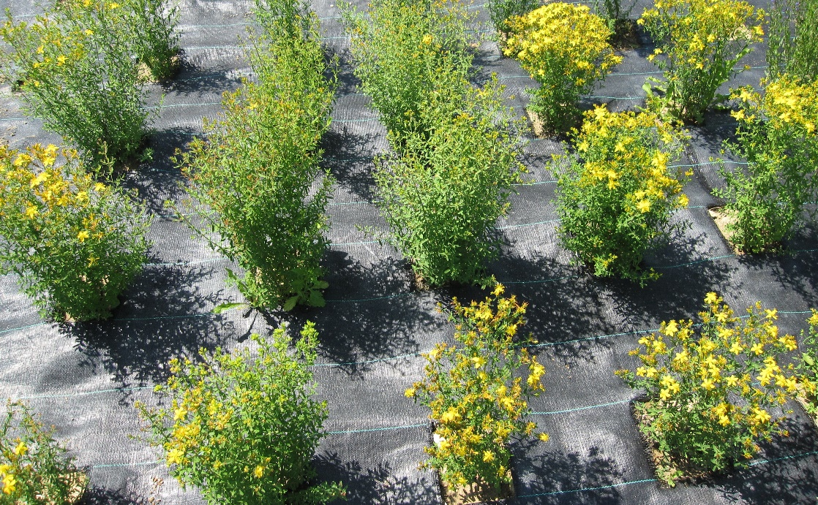
Slika 21: Laboratorijsko polje BF- del nasada zbirke JSRGB - Hypricum perforatum L. (Foto: D. Baričevič)
Na Biotehniški fakulteti Univerze v Ljubljani imajo gensko banko zdravilnih in aromatičnih rastlin, ki je vključena v Slovensko rastlinsko gensko banko (slika 21), sodelujejo tudi pri strokovni nalogi Selekcija zelišč in imajo v študijske programe tudi vključena poglavja s področja pridelave zelišč. Poleg njih poučujejo v večjem ali manjšem obsegu svoje študente na področju zelišč tudi Fakulteta za kmetijstvo in biosistemske vede Univerze v Mariboru, Fakulteta za zdravstvene vede Univerze v Novem mestu, Fakulteta za farmacijo Univerze v Ljubljani. Fakulteta za matematiko, naravoslovje in informacijske tehnologije Univerze na Primorskem (UP FAMNIT).
Na UP FAMNIT se od leta 2018 tudi raziskovalno ukvarjajo z zelišči. V Ospu (vasica pod Kraškim robom) so vzpostavili ex-situ kolekcijo različnih genskih virov laškega smilja (slika 22), ki so v postopku celostnega vrednotenja (genotip-fenotip-kemotip), z namenom selekcije najbolj relevantnih in uspešnih genotipov za uporabo v medicini ter kozmetični in prehranski industriji. V univerzitetnem kampusu Livade v Izoli imajo vso opremo za profesionalno destilacijo eteričnih olj in hidrolatov iz različnega rastlinskega materiala, sodobno opremljen genetski laboratorij za raziskave na področju genomike, transkriptomike in metagenomike ter visoko zmogljive računalnike in programsko opremo, potrebno za napredne bioinformacijske analize.
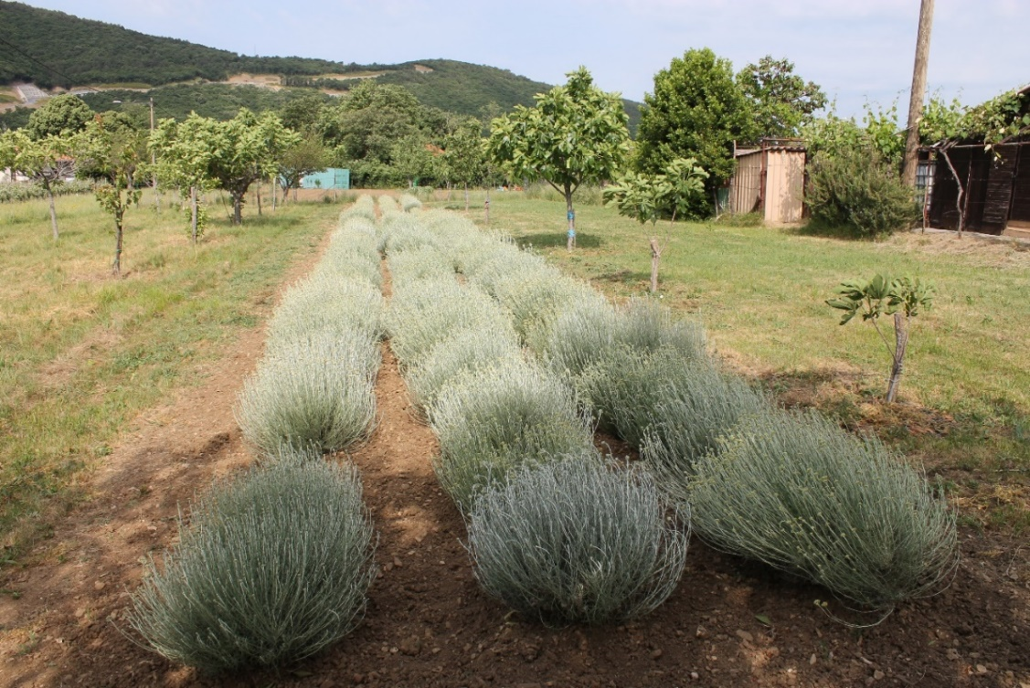
Slika 22: Kolekcijski nasad laškega smilja v Ospu (Foto: A. Baruca Arbeiter)
Tudi druge višješolske izobraževalne ustanove (BC Naklo, VŠUP Grm Novo mesto, Eudio...) imajo v svojem kurikulumu poglavja ali samostojne izbirne predmete, ki pokrivajo vsebine pridelave, predelave, biološke diverzitete in naravovarstvene vidike zelišč. Mnogokrat v povezavi z znanji o ekološkem kmetovanju, možnostmi trajnostnega razvoja podeželja in potencialom uporabe v oblikovanju turistične ponudbe slovenskega podeželja.
V okviru dela Javne službe kmetijskega svetovanja (JSKS) na Kmetijsko gozdarski zbornici Slovenije deluje tudi svetovalka specialistka za zelišča.

2.4.2 Priporočila za razvoj podporne infrastrukture
Predlagamo, da se v splošni izobraževalni sistem vključi pridelava zelišč kot samostojni predmet in da so predavatelji kompetentni za te vsebine, kar pomeni, da imajo izkušnje in znanja o pridelavi zelišč, kot tudi o predelavi, trženju in uporabi.
KGZS mora imeti širši nabor svetovalcev, ki pokrivajo tudi pridelavo zelišč. Predlagamo, da se s temi vsebinami opolnomoči zlasti svetovalce specialiste ekološke pridelave, vrtnarstva in tudi trajnih nasadov, saj se zelišča pridelujejo ekološko in dosti zelišč, ki se jih prideluje, so trajnice.

STRATEŠKI IN RAZVOJNI CILJI
Pridelava in predelava zelišč v Sloveniji predstavljata veliko priložnost za trajnostni razvoj kmetijstva in podeželja. Ključen cilj v začetku naslednjega petletnega obdobja je vzpostavitev samostojnega sektorja za zelišča, ki bo omogočal specializiran razvoj pridelave, predelave in trženja zelišč in izdelkov iz zelišč. Potrebno je vzpostaviti center znanja za zelišča, kjer bodo potekale raziskave in razvoj na tem področju ter prenos znanja s strokovnjakov na pridelovalce in predelovalce, s čimer se bo povečalo znanje pridelovalcev in predelovalcev zelišč ter bo omogočeno njihovo mreženje s strokovnjaki in drugimi akterji na področju zelišč od njive do trga. Model razvoja pridelave in predelave zelišč sloni na modelu ohranjanja in optimizacije tradicionalne pridelave in predelave zelišč na malih kmetijah in vzpostavitvi pridelave zelišč na večjih površinah, zagotavljanju visoke kakovosti izdelkov ter razvoju tržnih strategij. Z ustreznim načrtovanjem, naložbami v tehnologijo, raziskavami ter aktivnim sodelovanjem med ključnimi akterji ima panoga priložnost postati dolgoročno konkurenčna in trajnostna. Pozitivni premiki so že zaznani v povečevanju obdelovalnih površin in števila pridelovalcev v zadnjem desetletju, kar priča o rasti in razvoju sektorja.
Strateški in razvojni cilji so usmerjeni k dolgoročnemu uspehu in trajnostnemu razvoju panoge. Vključujejo spodbujanje trajnostne rasti, izboljšanje kakovosti pridelave in predelave, širitev obsega pridelave na večje površine, krepitev strokovnega znanja in opremljenosti na področju pridelave in predelave zelišč tako za male kot tudi za večje pridelovalce, krepitev povezovanja med deležniki, zagotavljanju visoke kakovosti izdelkov in izboljšanju tržnih priložnosti doma in v tujini. Pri doseganju ciljev je potrebno upoštevati več ključnih dejavnikov, vključno z uporabo naprednih kmetijskih praks, tehnoloških inovacij, izboljšano rabo virov in stalnim usposabljanjem pridelovalcev zelišč, ki trenutno pogosto nimajo kmetijske izobrazbe. Povečevanje obsega pridelave oziroma vpeljava pridelave zelišč na večje površine (njive) ter doseganje visoke kakovosti sta ključna za izboljšanje konkurenčnosti in trajnosti sektorja ter povečanju samooskrbe na tem področju.
Če povzamemo, so strateški in razvojni cilji za panogo zelišča za naslednje petletno obdobje:
- vzpostavitev sektorja za zelišča,
- ustanovitev samostojne javne službe za zelišča,
- optimizacija in povečanje pridelave zelišč v Sloveniji na vsaj 500 ha,
- ohranjanje in optimizacija modela tradicionalne pridelave in predelave zelišč na malih kmetijah in vzpostavitev pridelave zelišč na večjih površinah (uvrščanje zelišč v njivski kolobar),
- razvoj trajnostnih praks in naprednih tehnologij pridelave in predelave zelišč,
- spodbujanje pridelovalcev zelišč k vključevanju v sheme kakovosti,
- vzpostavitev registra vseh pridelovalcev zelišč,
- spodbujanje naročene pridelave in povezovanje z industrijo,
- vzpostavljen center znanja za zelišča,
- optimizacija prenosa znanja s strokovnjakov na pridelovalce in predelovalce in s tem povečanje znanja pridelovalcev in predelovalcev zelišč,
- vzpostavljena platforma / portal znanja za zelišča,
- zagotovitev nadzora nad materialnim tokom zelišč,
- spodbujanje inovativne predelave z dodano vrednostjo,
- vlaganje v infrastrukturo in tehnologijo predelave,
- razvoj vrhunskih, inovativnih izdelkov iz zelišč za evropski trg,
- vzpostavljanje biokrožnega gospodarjenja na kmetijah z zelišči (vključitev sektorja zelišča v biokrožno gospodarjenje),
- razvoj nacionalnih in mednarodnih tržnih strategij,
- vzpostavitev mehanizmov za trženje in promocijo,
- vzpostavitev močnih kolektivnih blagovnih znamk in povečanje prepoznavnosti na trgu,
- osveščanje javnosti o kakovosti slovenskih zelišč in pozitivnem vplivu pridelave zelišč na izgled krajine (turizem, poseljenost ipd).

Vzpostavitev sektorja za zelišča
Primarni strateški cilj je vzpostavitve samostojnega sektorja za zelišča, ki bo dal ambiciozen zagon in vodil razvoj sektorja, tako z vidika vsebin, koordinacije med sektorji kot tudi finančnih virov za izvedbo predlaganih ciljev. Pridelava zelišč je namreč zelo specifična in kot takšna se ne more uvrstiti v noben drug vzpostavljen sektor. Zelišča so tako trajnice kot enoletnice, tako da ne spadajo niti pod trajne nasada niti pod njive. Pridelava na malih kmetijah je lahko namreč tudi razpršena, lahko pa je na eni površini – njivi. Poleg tega je razlika od zelenjadarstva ta, da se večina na kmetiji pridelanih zelišč tam tudi predela.

Povečanje obsega in zagotavljanje kakovosti pridelave
Pridelava zelišč se strateško usmerja v dve ključni smeri.
- Prva smer je osredotočena na ohranjanje in nadgradnjo obstoječih uspešnih praks pridelave na manjših površinah, kjer pridelovalci dostikrat izvajajo vse faze – od pridelave do predelave in trženja končnih izdelkov. Ta model ne le ohranja kulturno dediščino, poseljenost in obdelanost območij z omejenimi dejavniki in tradicionalne metode pridelave, temveč tudi podpira avtentičnost, trajnostni razvoj in ekološko ali biodinamično pridelavo. Pridelovalcem se nudi podpora pri pridobivanju ekoloških certifikatov, razvoju turizma in prejemanju subvencij za male kmetije, kar prispeva k ohranjanju živosti podeželja in lokalnih tradicij. Tradicionalna, ekološka, biodinamična pridelave na kmetijah na območjih z omejenimi dejavniki je lahko naša tržna prednost, če se jo smiselno predstavi potrošnikom.
- Druga smer poudarja potrebo po povečanju pridelave na večjih površinah, ki bi omogočala zadosten pridelek za večje odjemalce, kot so javne ustanove in proizvajalci čajev ter drugih izdelkov iz zelišč. Čeprav je ta sektor še v povojih, večje površine ponujajo priložnosti za povečanje samooskrbe z zelišči in izdelki iz zelišč, kar bi zmanjšalo odvisnost od uvoza in podprlo lokalno gospodarstvo. Razvoj večjih pridelovalnih sistemov omogoča tudi bolj trajnostno izkoriščanje naravnih virov, izboljšanje biotske raznovrstnosti tako v naravi (zmanjšanje obsega nabiralništva, ohranjanje naravnih populacij zelišč) kot na kmetijskih površinah (razširitev kolobarja) ter zmanjšanje ogljikovega odtisa zaradi transporta zelišč, včasih celo neznanega izvora in kakovosti, s kontinenta na kontinent. Pomemben prispevek pridelave na večjih površinah je podpiranje domače industrije (prehranske, farmacevtske, kozmetične) z oskrbo v Sloveniji pridelanih zelišč, kar zagotavlja vzpostavljanje 'domačih, slovenskih zgodb' z dodano vrednostjo.
Obe ključni smeri pridelave – ohranjanje tradicionalnih praks na majhnih kmetijah in spodbujanje strojne pridelave na večjih površinah – se lahko dopolnjujeta. Majhne kmetije ohranjajo kulturno in ekološko integriteto ter ponujajo vrhunske izdelke, medtem ko večje kmetije prispevajo k obsežnejši in učinkovitejši pridelavi, s čimer se lahko odzovejo na rastoče globalno povpraševanje po zeliščih. Oba načina pa zahtevata prilagojene metode pridelave, ki upoštevajo podnebne spremembe, diverzifikacijo pridelkov, učinkovite namakalne sisteme ter sodobne pristope k varstvu rastlin.
Velik poudarek je potrebno nameniti tudi raziskavam genskih virov zelišč in izbiri ustreznega sadilnega materiala (sort, klonov, ekotipov, populacija), s katerim je možno doseči visoko kakovost pridelkov z ustrezno vsebnostjo bioloških učinkovin.
Panoga trenutno potrebuje tehnološke izboljšave in organizirano podporo, ki bi zagotavljala prenos znanja, selekcijo ustreznih rastlinskih vrst in sort ter strokovno podporo za pridelovalce zelišč na manjših in večjih površinah. S širitvijo pridelovalnih površin bo ključna tudi vzpostavitev celovitega sistema za spremljanje in obvladovanje bolezni in škodljivcev, saj so pridelovalci trenutno brez ustreznih informacij in priporočil oziroma jih ne znajo poiskati. Vzpostavitev takšnega sistema bo omogočila boljšo rabo naravnih virov, varovanje pridelkov ter povečanje učinkovitosti pridelave.
Poleg tega so nujne naložbe v posodobitev infrastrukture, nakup specializirane mehanizacije in tehnologij za pridelavo, predelavo ter skladiščenje zelišč. Takšne naložbe bodo povečale konkurenčnost pridelovalcev ter prispevale k trajnostnemu razvoju zeliščarske panoge in kmetijstva nasploh.
Glede na potrebe na terenu, se je pokazalo, da je ta panoga močno podhranjena z znanjem na področju sadilnega materiala ter na področju tehnologije pridelave (od selekcije do poskusov in prenosa znanja na področju tehnologije pridelovanja na malih in večjih površinah), zato bi bilo smiselno podpreti ustanovitev samostojno javno službo za zelišča, oziroma finančno okrepiti podporo, ki bo služila razvoju te panoge. Pridelava in predelava zelišč je kompleksna panoga, ki zahteva različna znanja, od žlahtnjenja, genetike in genskih virov, tehnologije pridelave, tehnologije predelave in kompleksno področje kakovosti z analizami rastlinskih izvlečkov.

Tehnološki razvoj ter izobraževanje, prenos znanja in usposabljanje kmetov
Za razširitev pridelave zelišč na večjih površinah je treba prenesti preizkušene prakse, napredne tehnologije in načine pridelave iz drugih držav, kjer so ti načini pridelave že dokazano učinkoviti, ter jih prilagoditi specifičnim pridelovalnim razmeram v naših regijah. Potrebno je vzpostaviti celovite sisteme za optimizacijo namakanja, gnojenja ter zaščite pred škodljivci in boleznimi, ki temeljijo na podatkovni analitiki in prilagajanju podnebnim spremembam. Raziskovalni napori morajo biti osredotočeni na razvoj novih, na bolezni odpornih sort zelišč, ki so prilagojene lokalnim podnebnim razmeram, ter na uvedbo trajnostnih kmetijskih praks, ki zmanjšujejo odtis v okolju in varujejo naravne vire. Smiselno je vlagati v razvoj sort, ki so bolj odporne na škodljivce, bolezni in podnebne spremembe, ter izvajati selekcijske programe in testiranje novih sort, da bi se izboljšale agronomske lastnosti teh rastlin.
Osrednji cilj je vzpostavitev trajnostnih praks pridelave, ki ohranjajo biotsko raznovrstnost in zmanjšujejo ogljikov odtis pridelave zelišč. Raziskovalna dejavnost bi se morala usmeriti tudi v razvoj inovativnih metod predelave zelišč, ki ohranjajo vsebnost biološko aktivnih učinkovin. Prav tako bi bilo smotrno razvijati nove, inovativne izdelke iz zelišč, ki bodo zadostili rastočim potrebam sodobnega trga.
Neprekinjen prenos znanja na pridelovalce je ključen za uspešno implementacijo naprednih praks. Ugotavljamo, da je zaradi specifike panoga potrebna dobra organiziranost. Smiselna je ustanovitev centra znanja za zelišča (osrednji del Slovenije s sedežem na Inštitutu za hmeljarstvo in pivovarstvo Slovenije) z dvema regijskima podenotama (jugozahodni del s centrom na FAMNIT v Kopru, severovzhodni del s centom na svetovalni službi v Murski Soboti), kjer bi pridelovalci lahko pridobili strokovno podporo na področju pridelave, predelave in trženja. V tem centru bi potekala redna izobraževalna srečanja in mreženje med pridelovalci in strokovnjaki. V njih bi bili zaposleni strokovnjaki, ki bi svoje znanje uspešno prenašali na pridelovalce tako na manjših kot na večjih kmetijah ter pritegnili mlade kmete k pridelavi zelišč ali pa se izvajanje vzpostavi po vzoru v panogi hmeljarstvo, ko organizira tehnološke sestanke med pridelovalno sezono in nanje v sodelovanju z IHPS povabi strokovnjake z različnih področjih glede na trenutne potrebe v panogi / letni čas / težave, ki jih zazna / agrotehnične ukrepe v tistem terminu. Za to se potrebuje seznam pridelovalcev zelišč s posameznih območij za namen obveščenosti.
Raziskovalne ustanove bi morale igrati ključno vlogo pri razvoju inovacij in izboljšanju tehnik pridelave. Sodelovanje med pridelovalci in raziskovalci je bistveno za uspešno testiranje novih metod pridelave, kar bo omogočilo implementacijo v praksi in boljše rezultate v pridelavi ter tako povečalo zaupanje med vsemi deležniki v procesu. Na državni ravni je smiselno zagotoviti izvedbo raziskovalno-razvojnih programov, ki bodo povezovali pridelovalce z neposrednimi odjemalci zelišč (npr. galenske laboratorije oz. druge subjekte, ki se ukvarjajo s predelovanjem zelišč).
Prav tako je potrebno vzpostaviti sodoben, ambiciozno zastavljen spletni portal / platformo znanja, kjer bi bile zbrane vse strokovne informacije in navodila za pridelovalce in predelovalce zelišč. Ta portal bi na enem mestu zagotavljal ažurne informacije panoge ter dostop do najnovejših dognanj, znanja in najsodobnejših tehnologij.

Povečanje konkurenčnosti
Ker se zelišča, med katerimi je tudi veliko trajnic, pridelujejo več let ali trajno na isti površini in običajno v mešanih nasadih, je smiselno, da jih obravnavamo kot samostojni sektor, saj zahtevajo specifične pristope pri pridelavi in predelavi. Takšna razvrstitev bi predstavljala pomemben korak v razvoju in s tem konkurenčnosti te panoge.
Pomen pridelave zelišč se izraža tudi v nujnosti zagotavljanja visoke kakovosti in sledljivosti pridelkov. V Sloveniji bi morali vzpostaviti standarde kakovosti in nadzora, kot so GACP (Good Agricultural and Collection Practices), GMP (Good Manufacturing Practice), ter kemijske analize skladno z evropsko farmakopejo ali standardi, kot je DAP (Deutsches Arzneibuch) ter ohraniti certificirano ekološko pridelavo in HACCP (Hazard Analysis and Critical Control Points). Poleg standardizacije kakovosti je ključno oblikovati kazalnike, ki temeljijo na rednih analizah, kar bi omogočilo objektivno oceno kakovosti zelišč, pridelanih v Sloveniji, in njihovo primerjavo z uvoženimi zelišči znanega in neznanega porekla. To bi zagotovilo dosleden nadzor nad pridelavo. Pri tem so pomembne mehanske in kemijske analize z identifikacijo in kvantifikacijo aktivnih učinkovin v skladu z evropsko zakonodajo ter, po potrebi, tudi analize na prisotnost težkih kovin in ostankov pesticidov.
Sheme kakovosti predstavljajo ključen mehanizem za zagotavljanje in promocijo visoko kakovostnih kmetijskih pridelkov, živil in izdelkov iz zelišč. Vzpostavljene so na podlagi evropske in nacionalne zakonodaje in omogočajo jasnejše označevanje proizvodov glede na geografsko poreklo, način pridelave ali posebne lastnosti, s čimer povečujejo njihovo prepoznavnost in tržno vrednost. Podpora tem shemam spodbuja trajnostno kmetovanje, ohranja kulturno dediščino in krepi zaupanje potrošnikov v domače pridelke in proizvode. Spodbujanje pridelovalcev zelišč k vključevanju v sheme kakovosti je ključno, saj to prispeva k višji kakovosti pridelkov in večji konkurenčnosti na trgu.
Analiza zelišč, ki zajema tako mehanske (organoleptične lastnosti droge: barva, oblika; prisotnosti tujih mehanskih delcev: ostanki zemlje, mehanskih delcev npr. vijak ipd., večji ostanki stebel; zdrobljenost - ker vse to zmanjšuje kvaliteto droge) kot kemijske analize ter vsebnost aktivnih učinkovin, so ključnega pomena za ugotavljanje kakovosti pridelanega zelišča in s tem podlage za usmerjanje v zagotavljanje visokih standardov. Vendar so takšne analize za številne pridelovalce finančno težko dostopne. Ker mnogi pridelovalci zelišč v Sloveniji pridelujejo različne vrste zelišč, bi subvencioniranje teh analiz omogočilo večjo dostopnost do storitev nadzora kakovosti. S tem bi slovenskim pridelovalcem omogočili boljši nastop na evropskem trgu. Sistematično spremljanje kakovosti zelišč, pridelanih v Sloveniji, bi omogočilo objektivno oceno njihove konkurenčnosti glede na uvožena zelišča, ob podpori konkretnih podatkov, kar bi lahko podprlo trditve o njihovi superiornosti.
Vzpostavitev registra pridelovalcev zelišč ter nadzor nad materialnimi tokovi bi zagotovila ustrezno deklaracijo pridelkov in preprečila preprodajo zelišč, ki niso pridelana na registriranih kmetijah. S tem bi okrepili zaupanje v kakovost in izvor zelišč na trgu. Potrebna je tudi poenostavitev davčne ureditve, saj trenutna ureditev predstavlja administrativno in finančno breme za manjše pridelovalce v primerjavi z večjimi evropskimi konkurenti. Intenzivna pridelava vrtnin in zelišč, ki poteka na isti površini večkrat letno, se po Zakonu o ugotavljanju katastrskega dohodka ne šteje kot osnovna kmetijska dejavnost, kar vodi v obdavčitev na podlagi dejanskih prihodkov in odhodkov. Smiselno bi bilo pripraviti strokovne podlage za določitev katastrskega dohodka za zelišča, ki bi omogočila pravičnejšo in enostavnejšo obdavčitev, pri čemer je treba upoštevati visoko delovno intenzivnost pridelave. Trenutno namreč metodologija za natančen izračun katastrskega dohodka za pridelavo zelišč v Sloveniji še ni vzpostavljena.
Poleg sodelovanja pridelovalcev je ključnega pomena izboljšanje predelave zelišč, saj pridelava surovine z nizko dodano vrednostjo sama po sebi ne prinaša dovolj visokih prihodkov. Investicije v tehnološko napredne procese predelave, kot so sušenje, ekstrakcija in pakiranje, omogočajo izdelavo izdelkov z višjo dodano vrednostjo, kar poveča dobičkonosnost celotne verige vrednosti. S tem se spodbuja tudi razvoj novih produktov, kot so zeliščni pripravki, čaji, eterična olja in kozmetika, ki imajo velik tržni potencial. Razvoj lokalne predelave bi obenem prispeval k zmanjšanju odvisnosti od uvoženih izdelkov in povečal konkurenčnost slovenskih zeliščnih produktov.
Tradicionalne prakse pridelave zelišč na malih slovenskih kmetijah bi bilo smiselno ohraniti in zavarovati kot del kulturne dediščine. Ohranjanje in razvoj kulinarike na osnovi kakovostnih slovenskih zelišč sta pomembna za ohranjanje kulturne dediščine in prispevata k obogatitvi gastronomske ponudbe, ki lahko pritegne turiste, obenem se lahko razvije v vrhunsko zgodbo na podeželju.

Skrb za trajnost in okolje
Večina pridelovalcev zelišč v Sloveniji se posveča ekološki pridelavi, nekateri tudi biodinamični, kar odraža pomembno usmeritev k trajnostnemu kmetovanju. Smiselno je nadaljnje spodbujanje ekološkega kmetijstva, zlasti pri novih pridelovalcih na manjših in večjih površinah. Razvoj ekološke ali biodinamične pridelave na manjših površinah ima velik potencial, predvsem če je povezan z dopolnilnimi dejavnostmi na kmetijah, kot so predelava in prodaja zelišč, turizem ter socialno podjetništvo. Ti pridelki so večinoma namenjeni nišnim in lokalnim trgom, kjer potrošniki dajejo prednost kakovosti in izvoru pred ceno. S temi ukrepi se krepi lokalna ekonomija, hkrati pa se spodbuja večja socialna vključenost ranljivih skupin, kar prispeva k trajnostnemu razvoju podeželja.
Usmerjanje kmetij k pridelavi zelišč ter s tem širitev kolobarja na njivah prispevata k povečevanju biološke raznovrstnosti na kmetijskih površinah. Raznolikost posevkov na njivah pozitivno vpliva na trajnostno rabo naravnih virov. Izjemen pomen pridelave zelišč je tudi v smislu podpore divjim opraševalcem in čebelam in s tem panogi čebelarstvo. Povečevanje pridelave zelišč na njivah po drugi strani vpliva na zmanjšanje nabiralništva, s čimer se ohranjajo naravna rastišča samoniklih zelišč in s tem varuje njihova biotska raznovrstnost. Samonikla zelišča iz naravnega okolja sicer predstavljajo tudi pomemben vir za raziskave, žlahtnjenje in razvoj novih sort, primernih za pridelavo.
Da bi preprečili negativne vplive nabiralništva, bi morala biti ta dejavnost omejena na samooskrbo, saj lahko čezmerno povpraševanje na trgu povzroči nenadzorovano nabiranje in ogrožanje naravnih rastišč. Glede na vedno večje zanimanje za zelišča, ki ga spodbujata tako ekonomski interes kot tudi povečan interes za zdrav način življenja, se pričakuje porast števila oseb, ki nabirajo in prodajajo zelišča v osnovni obliki. Tisti, ki se ukvarjajo z nabiranjem in prodajo, morajo upoštevati zakonodajo o kmetijskih zemljiščih, gozdovih in zavarovanih prostoživečih rastlinskih vrstah. Vendar pa te določbe pogosto niso dosledno izvajane, predvsem pri izdaji dovoljenj za osebno dopolnilno delo. Ker pravilnik o osebnem dopolnilnem delu ne opredeljuje natančno, kaj so zelišča v osnovni obliki, prihaja do prodaje predelanih ali pripravljenih zelišč, kar ni skladno z namenom te dejavnosti. Zato je potrebno jasno opredeliti pojem "zelišča v osnovni obliki" in uskladiti zakonodajo, da bi zagotovili pravilno izvajanje.
V zakonodajo bi bilo smiselno vključiti zahtevo, da nabiralec zelišč pri izdaji dovoljenja za osebno dopolnilno delo predloži opravljeno nacionalno poklicno kvalifikacijo (NPK) zeliščar pridelovalec in sicer opravljeno poklicno kompetenco, nabiranje zelišč v naravi ter pisno dovoljenje lastnika zemljišča. Prav tako bi morali izvajalce osebnega dopolnilnega dela ustrezno izobraziti o zakonodaji, ki ureja zavarovane prostoživeče rastlinske vrste, in o pomenu izraza "zelišča v osnovni obliki", da bi zagotovili trajnostno upravljanje naravnih virov.
Pomembno je vzpostaviti sistematično identifikacijo vrst, populacij in rastišč zelišč, ki imajo potencial za prehrano in kmetijstvo. Potrebno je pripraviti program za njihovo domestikacijo in oblikovati seznam divjih sorodnikov kmetijskih rastlin, ki so primerni za in situ ohranjanje. Prav tako je smiselno pripraviti seznam zelišč z visokim potencialom za selekcijo in registracijo domačih sort ter zagotoviti dodatna sredstva za uspešno izvajanje teh ukrepov, ki presegajo trenutno financiranje genske banke zdravilnih in aromatičnih rastlin (SRGB).

Izboljšanje trženja in promocije
Za povečanje prepoznavnosti in povpraševanja po izdelkih iz zelišč na domačem in mednarodnem trgu je potrebno razviti strategije, ki vključujejo promocijo sonaravne, ekološke in biodinamične pridelave zelišč ter vzpostavitev močnih blagovnih znamk, ki poudarjajo te vrednote. Ključno je okrepiti sodelovanje z maloprodajnimi verigami, specializiranimi trgovinami in gastronomskimi ponudniki, ki cenijo lokalno pridelane in kakovostne zeliščne izdelke. Trženjske kampanje bi morale izpostavljati njihove blagodejne učinke na zdravje in počutje, s čimer bi se okrepil ugled teh izdelkov med potrošniki.
Prav tako je pomembno spodbujati sodelovanje s trgovskimi verigami ter razvijati lastne blagovne znamke, hkrati pa aktivno povečevati izvoz zelišč in izdelkov iz zelišč na tuje trge. Uvedba skupne blagovne znamke, kot je denimo "Slovenska zelišča", bi lahko prispevala k večji prepoznavnosti in zaupanju potrošnikov v slovenske izdelke iz zelišč, saj bi združevala določene standarde kakovosti. S tem bi se okrepila zanesljivost in ugled slovenskih zeliščnih izdelkov, kar bi pozitivno vplivalo tako na prodajo kot na dolgoročno rast in razvoj trga z zelišči. Oblikovano kolektivno blagovno znamko bi vključili v mrežo blagovnih znamk »Izvorno slovensko« kot je to urejeno z regionalnimi KBZ (Okusiti Laško, Bohinjsko...), kjer nekateri pridelovalci že sodelujejo.
Skupne trženjske kampanje, ki bi promovirale kakovost, ekološki izvor in trajnostno pridelavo slovenskih zelišč, bi pripomogle k ustvarjanju blagovne znamke, pod katero bi se združili vsi lokalni pridelovalci in proizvajalci. Takšne promocijske aktivnosti so ključne za gradnjo prepoznavne in zaupanja vredne blagovne znamke slovenskih zelišč, kar bi potrošnikom na domačem in tujih trgih olajšalo prepoznavanje teh izdelkov in povečalo povpraševanje.
Pomemben dejavnik razvoja panoge je stabilen in predvidljiv odkup pridelane surovine, kar zagotavlja stabilnost dohodka pridelovalcem. Z vzpostavljenimi odkupnimi centri bi se pridelovalcem omogočilo dolgoročno načrtovanje pridelave, kar bi zmanjšalo tveganja, povezana z nihanjem trga zlasti za trajne nasade zelišč. Hkrati bi vzpostavitev organiziranih tržnih poti, bodisi na nacionalni bodisi na mednarodni ravni, omogočila enostavnejši dostop do različnih trgov in zagotovila boljše pogoje za prodajo zeliščarskih pridelkov in izdelkov. S tem bi se okrepil položaj slovenskih zelišč na mednarodnem trgu.

Krepitev sodelovanja in mreženja med pridelovalci zelišč, raziskovalci, vladnimi institucijami, zasebnimi podjetji in javnostjo
Za uspešno krepitev sodelovanja in mreženja v sektorju pridelave zelišč je ključna vzpostavitev struktur in praks, ki omogočajo učinkovito povezovanje vseh ključnih deležnikov: pridelovalcev, raziskovalcev, vladnih institucij, zasebnih podjetij in širše javnosti. Krepitev teh povezav zahteva premišljeno integracijo deležnikov v sektorju, s čimer se ustvarjajo sinergijski učinki, ki bodo spodbudili dolgoročni razvoj in inovacije.
Ustanovitev regionalnih združenj pridelovalcev zelišč bi omogočila boljše zastopanje interesov tega sektorja in vzpostavila platformo za medsebojno izmenjavo znanja, izkušenj in informacij. Smiselna je organizacija srečanj, kjer bi se pridelovalci dogovorili o ustanovitvi združenja, pri čemer bi bilo v članstvo smotrno vključiti tudi druge akterje, kot so predelovalci, distributerji, kupci in raziskovalne ustanove. Združenje bi ustanovilo specializirane delovne skupine, ki bi pokrivale ključna področja, kot so ekološka oziroma biodinamična pridelava, certificiranje, inovacije, oglaševanje in trženje. Hkrati bi združenje služilo kot posrednik med pridelovalci in vladnimi institucijami, s čimer bi olajšalo dostop do subvencij ter izboljšalo komunikacijo.
Vzpostavitev zadrug in mrež za izmenjavo najboljših praks, trženjske aktivnosti ter skupno uporabo virov, kot so mehanizacija, bi omogočila večjo učinkovitost ter zmanjšala časovne in finančne vložke posameznih pridelovalcev. Ustanovitev skupin in organizacij proizvajalcev bi omogočila skupno trženje in večjo konkurenčnost na trgu.
Organizacija in sodelovanje na sejmih in konferencah bi omogočila pridelovalcem zelišč, da se povežejo z industrijo, raziskovalci in trgovci, s čimer bi se krepila celotna veriga vrednosti v sektorju zelišč; pridelovalcem in drugim deležnikom bi omogočili medsebojno povezovanje, izmenjavo idej in izkušenj ter vzpostavitev poslovnih partnerstev. Sodelovanje z gospodarskimi zbornicami, univerzami, raziskovalnimi inštituti ter regionalnimi razvojnimi centri bi dodatno okrepilo tovrstne dogodke in omogočilo boljše oglaševanje ter širše mreženje.
Pomemben element mreženja bi bila tudi vzpostavitev spletne platforme ali portala znanja, kjer bi lahko pridelovalci in drugi deležniki izmenjevali informacije, znanje in poslovne priložnosti. Platforma bi vsebovala forume, spletne seminarje, strokovno literaturo, tržne analize ter register vseh pridelovalcev zelišč in njihovih pridelkov. Na ta način bi se okrepilo povezovanje med pridelovalci, kupci, distributerji in raziskovalci.
Spodbujanje javno-zasebnih partnerstev je pomembno za razvoj novih tehnologij in izdelkov v sektorju zelišč. Identifikacija ključnih javnih institucij, kot so ministrstva, razvojne agencije in raziskovalni inštituti, ter zasebnih podjetij, ki imajo interes v sektorju, bi omogočila razvoj inovativnih projektov. Obstoječi evropski in nacionalni programi financiranja ponujajo možnosti za sofinanciranje tovrstnih pobud, medtem ko lahko obstoječi raziskovalni centri prispevajo k razvoju naprednih tehnologij.
Vključevanje mladih pridelovalcev in podjetnikov je ključno za razvoj panoge. Razvoj programov, ki mladim pridelovalcem zagotavljajo finančne spodbude, tehnično podporo in dostop do znanja, bi prispeval k povečanemu zanimanju za sektor zelišča. Prav tako je pomembno spodbujati startup ekosisteme, ki bi podpirali razvoj novih izdelkov in sodobnih tehnologij, povezanih z zelišči, ter vključevanje digitalizacije.
Poleg tega bi celosten projekt za uvedbo naročene pridelave zelišč prispeval k povečanju porabe zelišč in večji ozaveščenosti javnosti o lokalnih proizvodih. Uspeh te pobude je odvisen od povpraševanja na trgu in partnerskega sodelovanja vseh deležnikov v oskrbovalni verigi.
Obogatitev tradicionalnega slovenskega zajtrka in tedna slovenske hrane z lokalno pridelanimi zelišči bi imela številne prednosti, vključno s širšo dostopnostjo za vse otroke in podporo lokalnim pridelovalcem.
Ustvarjanje sinergij med sektorji, kot so zdravstvo, prehranska industrija, kozmetika in farmacija, bi spodbudilo razvoj novih, vrhunskih in inovativnih izdelkov, kot so zeliščna zdravila, prehranska dopolnila in kozmetični izdelki, ki temeljijo na lokalno pridelanih zeliščih.

Usmeritve za doseganje strateških in razvojnih ciljev na področju zelišč

Javna služba za področje zelišč

UKREP 1: Javna služba za področje pridelave zelišč
Cilji:
- Zagotoviti pridelovalcem zelišč dostop do slovenskih sort oziroma selekcij zelišč;
- Oskrbeti industrijo s kakovostno domačo surovino;
- Izbrati najprimernejše vrste in sorte zelišč za pridelavo v različnih regijah Slovenije;
- Določiti tehnologije pridelave in oceniti stroške pridelave.
Nalogi:
- Izvajanje strokovnih nalog v okviru javne službe za vrtnarstvo, ki poteka od leta 2018 (IHPS, UL BF), in vključuje naslednje dejavnosti:
- Selekcija zelišč: Vzpostavitev sistema selekcije za posamezne vrste zelišč ter postopkov za vpis slovenskih sort v katalog sort; razvoj sort zelišč in njihovo preizkušanje v različnih fitogeografskih regijah z namenom pridobivanja podatkov o pridelkih in pričakovani kakovosti zelišč v različnih okoljskih razmerah pridelovanja.
- Introdukcija in ekološka rajonizacija: Proučevanje tujih sort zelišč in njihovega potenciala v slovenskih razmerah ter določitev najprimernejših območij za pridelavo posameznih vrst zelišč; vključiti programe za introdukcijo samoniklih rastlin, uporabnih v prehrani in v samozdravljenju (zelišč) v pridelovanje.
- Tehnologije pridelave: Razvoj in optimizacija tehnologij pridelave zelišč, vključno z gnojenjem, razdaljo sajenja, strojno pridelavo in drugimi tehnološkimi ukrepi za povečanje pridelka in izboljšanje kakovosti.
- Redna predstavitev rezultatov izvajalca javne službe pridelovalcem zelišč.
Nosilec: Ministrstvo za kmetijstvo, gozdarstvo in prehrano (MKGP)
- Izvajalec: Izbira izvajalca javne službe na podlagi javnega razpisa (IHPS in UL BF)

UKREP 2: Genska banka zdravilnih in aromatičnih rastlin
Cilj: Vzpostavitev strokovnega sodelovanja, prenosa znanja med upravljalcema zbirk.
Naloge:
- Prenos avtohtonih genskih virov iz naravnih habitatov v ex situ razmere ter njihovo vrednotenje na podlagi deskriptorjev, s ciljem ohranjanja naravnih populacij zdravilnih in aromatičnih rastlin;
- Morfološko in kemotaksonomsko vrednotenje genskih virov, ki se lahko uporabijo za raziskave, selekcijo, žlahtnjenje, domestikacijo ter ohranjanje na kmetijah;
- Optimizacija dejavnosti ohranjanja in trajnostne rabe rastlinskih virov;
- Vzpostaviti sistematično identifikacijo vrst, populacij in rastišč zelišč, ki imajo potencial za prehrano in kmetijstvo.
- Pripraviti program za njihovo domestikacijo ter oblikovati seznam divjih sorodnikov kmetijskih rastlin, primernih za in situ ohranjanje, skupaj z ustreznimi lokacijami.
- Pripraviti seznam zelišč z visokim potencialom za selekcijo in registracijo domačih sort, vključno s preizkušanjem njihove uporabne vrednosti, kot to počnejo v drugih državah.
Izvajalec: Univerza v Ljubljani, Biotehniška fakulteta (UL BF) in Inštitut za hmeljarstvo in pivovarstvo Slovenije (IHPS)
Nosilec: Ministrstvo za kmetijstvo, gozdarstvo in prehrano (MKGP)

UKREP 3: Varstvo pred boleznimi in škodljivci zelišč
Cilj: Zagotoviti učinkovito varstvo zelišč pred boleznimi in škodljivci z zaposlitvijo prognostika za zelišča v okviru javne službe zdravstvenega varstva rastlin.
Naloge:
- Zaposlitev strokovnjaka (prognostika) za zelišča, ki bo spremljal in analiziral pojav škodljivcev in bolezni;
- Izdelava seznama najpogostejših bolezni in škodljivcev ter opredelitev ustreznih ukrepov za njihovo obvladovanje, vključno z uporabo fitofarmacevtskih sredstev (FFS), prilagojenih tudi ekološki pridelavi;
- Vzpostavitev sistema spremljanja in prognoze škodljivih organizmov, ki bodo pridelovalcem zagotavljali aktualne informacije in priporočila glede varstva pred škodljivimi organizmi;
- Krepitev sodelovanja med pridelovalci zelišč in strokovnjaki javne službe zdravstvenega varstva rastlin.
Nosilca: Uprava RS za varno hrano, veterinarstvo in varstvo rastlin (UVHVVR)

UKREP 4: Sistematična analiza kakovosti slovenskih zelišč (monitoring)
Cilji:
- Pridobiti natančen vpogled v dejansko kakovost zelišč, pridelanih v Sloveniji, v primerjavi z uvoženimi zelišči, kar bo omogočilo objektivno primerjavo domačih in uvoženih zelišč;
- Ustvariti trdno podlago za povečanje tržnega deleža slovenskih zelišč, tako na nacionalni kot mednarodni ravni.
Naloge:
- Izvesti sistematično analizo kakovosti zelišč, ki jih pridelujejo slovenski pridelovalci, z osredotočanjem na ročno in strojno pridelana zelišča glede na regijo;
- Primerjati rezultate z uvoženimi zelišči, da se ugotovi dejanska kakovostna razlika;
- Na podlagi rezultatov pripraviti smernice za izboljšanje konkurenčnosti slovenskih zelišč na domačem in mednarodnem trgu.
Nosilec: Ministrstvo za kmetijstvo, gozdarstvo in prehrano (MKGP), v sodelovanju z raziskovalnimi institucijami in strokovnimi organizacijami

Izobraževanje pridelovalcev in predelovalcev, raziskave ter ozaveščanje in informiranje potrošnikov

UKREP 5: Vzpostaviti celovit in integriran pristop k izobraževanju in prenosu znanja na področju pridelave in predelave zelišč
Cilji:
- Vzpostavljen center znanja za zelišča v Sloveniji (IHPS - osrednje območje Slovenije) z dvema regijskima enotama (jugozahodni del države, severovzhodni del države) s kakovostnim in tekočim prenosom znanja na pridelovalce in predelovalce zelišč, ki bo izvajal raziskave in razvoj, nudil tehnično in strokovno podporo pridelovalcem, izvajal izobraževanje in usposabljanje pridelovalcev zelišč ter povezovanje pridelovalcev in strokovnjakov, sodeloval pri vzpostavitvi standardov za pridelavo in predelavo zelišč.
- Vzpostavljen sodoben portal / platforma znanja o zeliščih;
- Izboljšanje pridelave in predelave zelišč v Sloveniji.
- Povečevanje znanja in usposobljenosti med pridelovalci in predelovalci ter okrepljeno povezovanje s strokovnjaki.
Naloge:
- Vzpostavitev možnosti za financiranje centra za zelišča, na primer preko nalog javne službe in razpisov;
- Vzpostavitev mreže učnih/vzorčnih/mentorskih kmetij, kjer bodo pridelovalci zelišč lahko pridobivali strokovno podporo, izmenjevali znanje in pridobivali neposredne izkušnje; status učne/vzorčne/mojstrske kmetije potrjuje za to pristojna služba – se ustrezno registrirajo;
- Vzpostavitev sodobne, ambiciozno zastavljene platforme/portala znanja s področja zelišč, ki bo vključeval strokovne vsebine, nasvete za pridelavo, inovativne predelovalne metode in poslovne priložnosti. Ključno bo posodabljati vsebine in vključiti večje število pridelovalcev in strokovnjakov, z možnostjo neposredne komunikacije med njimi. Vključiti portal kot pomembno orodje za izobraževanje, trženje in povezovanje pridelovalcev;
- ustanovitev panožnega krožka za zelišča po vzoru panožnega krožka za hmeljarstvo na IHPS;
Nosilec: Ministrstvo za kmetijstvo, gozdarstvo in prehrano

UKREP 6: Podpora ciljno naravnanim raziskovalnim projektom - inovativnim pristopom k pridelavi in predelavi zelišč
Cilj: Izvedeni raziskovalni projekti, ki podpirajo razvoj panoge zelišča
Nalogi:
- Podpora raziskavam, projektom za podporo inovativnim pristopom k pridelavi in predelavi zelišč;
- Na državni ravni zagotoviti izvedbo raziskovalno-razvojnih programov, ki bodo povezovali pridelovalce z neposrednimi odjemalci zelišč (npr. galenske laboratorije oz. druge subjekte, ki se ukvarjajo s predelovanjem zelišč).
Nosilec: Ministrstvo za kmetijstvo, gozdarstvo in prehrano (MKGP)

UKREP 7: Informiranje in promocija proizvodov, vključenih v sheme kakovosti
Cilj: Podpora projektom, ki informirajo potrošnike in spodbujajo prodajo proizvodov. Omogoča lažje prepoznavanje in večjo konkurenčnost kakovostnih proizvodov na trgu, kar prispeva k izboljšanju prodaje in večji ozaveščenosti potrošnikov.
Naloge:
- Izvajanje projektov za informiranje potrošnikov o prednostih zelišč in proizvodov iz zelišč, ki so vključeni v sheme kakovosti;
- Promocija in pospeševanje prodaje teh proizvodov na trgu;
- Promocijo zelo kakovostnih kmetijskih proizvodov iz zelišč, živil in izdelkov iz zelišč
- Zagotavljanje podpore skupinam ali organizacijam proizvajalcev zelišč, ki izpolnjujejo pogoje za vključitev v sheme kakovosti, in vključujejo vsaj enega novega člana.
Nosilec: Ministrstvo za kmetijstvo, gozdarstvo in prehrano (MKGP)

UKREP 8: Ozaveščanje potrošnika
Cilj:
- Nacionalna promocijska kampanja za zelišča in zeliščne izdelke - s promocijskimi akcijami, ko so vzpostavljene specifikacije izbrana kakovost za zelišča, preko medijev in javnih občil predstaviti potrošniku, kako prepozna in kakšen je pomen kakovostnih zelišč iz lokalnega okolja.
Naloge:
- Pripraviti in izvesti večfazen načrt nacionalne promocijske kampanje, ki bo poudarjala prednosti lokalno pridelanih zelišč. Kampanja bo potekala preko medijev širokega dosega in družbenih omrežij in z javnimi dogodki, kot so sejmi in festivali. Pripravi se promocijske materiale in ustvari sodelovanje z lokalnimi vplivneži ter medijskimi osebnostmi;
- Organizacija letnih sejmov in dogodkov o zeliščih - vsako leto organizirati nacionalni sejem ali festival, ki bo posvečen slovenskim zeliščem in njihovim izdelkom. Cilj bo povečati prepoznavnost slovenskih pridelovalcev zelišč in omogočiti neposredni stik s potrošniki in industrijskimi partnerji;
- Ozavestiti slovenske potrošnike o smiselnosti nakupa zelišč, za katere poznajo poreklo, način pridelave in predelave in zakaj je to pomembno.
Nosilec: Ministrstvo za kmetijstvo, gozdarstvo in prehrano

Zakonodajna ureditev področja pridelave, predelave in trženja zelišč

UKREP 9: Regulacija osebnega dopolnilnega dela »Nabiranje in prodaja gozdnih sadežev in zelišč v njihovi osnovni obliki«
Cilj: V sodelovanju s pristojnimi organi jasno opredeliti termin "zelišča v osnovni obliki" za namene izvajanja osebnega dopolnilnega dela, s čimer se zagotovi skladnost s predpisi in prepreči zlorabe.
Nalogi:
- Priprava navodil za upravne enote o izvajanju zakonodaje, ki ureja gozdove in kmetijska zemljišča, v povezavi z osebnim dopolnilnim delom;
- Sodelovanje z Ministrstvom za naravne vire in prostor ter Agencijo RS za okolje pri pripravi ustreznih navodil za izvajalce osebnega dopolnilnega dela glede izvajanja uredbe, ki ureja zavarovane prostoživeče rastlinske vrste.
- Nadzor nad izvajanjem.
Ker pravilnik o osebnem dopolnilnem delu ne opredeljuje jasno, kaj so zelišča v osnovni obliki, izvajalci osebnega dopolnilnega dela pogosto prodajajo zelišča v predelani obliki, kar ni v skladu z namenom te dejavnosti. Zato je treba termin "zelišča v osnovni obliki" jasno opredeliti in uskladiti z zakonodajo, da se zagotovi pravilno izvajanje osebnega dopolnilnega dela. V zakonodajo bi bilo smiselno vključiti zahtevo, da nabiralec zelišč pri izdaji dovoljenja za osebno dopolnilno delo predloži opravljeno nacionalno poklicno kvalifikacijo (NPK) zeliščar pridelovalec zelišč in sicer opravljeno poklicno kompetenco, da je kandidat zmožen nabirati zelišča v naravi ter pisno dovoljenje lastnika zemljišča.
Nosilci: Ministrstvo za kmetijstvo, gozdarstvo in prehrano (MKGP), Ministrstvo za naravne vire in prostor (MOPE), Ministrstvo za delo, družino, socialne zadeve in enake možnosti (MDDSZ), Ministrstvo za naravne vire in prostor (MNVP)

UKREP 10: Zagotovitev nadzora nad materialnim tokom zelišč in vzpostavitev registra vseh pridelovalcev zelišč
Cilj:
- Vzpostavitev osnovnih pravil in učinkovitega nadzora nad pridelavo in prodajo zelišč, kar bo omogočilo boljši nadzor nad materialnim tokom zelišč, omogočal mreženje ter eliminacijo nekorektnih praks.
Naloge:
- Ureditev registra vseh pridelovalcev zelišč, vezanega na dejavnost, torej ki zajema vse pridelovalce zelišč, ne samo tiste, ki vlagajo vloge za neposredna plačila;
- Zagotovitev nadzora pri pridelovalcih zelišč, da v okviru dopolnilne dejavnosti ne preprodajajo zelišč, ki presegajo določbe Uredbe o dopolnilnih dejavnosti na kmetiji, ki niso njihov lastni pridelek, ali v količinah, ki jih na njihovi kmetiji ni mogoče pridelati;
- Zagotovitev nadzora nad tokom dobave zelišč pri gospodarskih subjektih;
- Preprečitev nepravilnega deklariranja zelišč kot lastnega pridelka, kar bo prispevalo k poštenemu in transparentnemu poslovanju v panogi.
Nosilec: Ministrstvo za kmetijstvo, gozdarstvo in prehrano (MKGP)

UKREP 11: Postaviti lastni seznam ogroženih rastlin, ki so potencialno uporabne kot zelišča
Cilj: Na osnovi rdečega seznama postaviti lastni seznam ogroženih rastlin, ki so potencialno uporabne kot zelišča in jih lahko nabiramo v naravi.
Naloge:
- Okrepitev aktivnosti za shranjevanje semen / rastlinske baze avtohtonih zelišč kot podlage za žlahtniteljske programe;
- Preveriti, katere rastline v Sloveniji so dejansko ogrožene in ustrezno postaviti lastni seznam ogroženih rastlin, ki so potencialno uporabne kot zelišča in jih je moč nabirati v naravi;
- Pri oblikovanju seznama upoštevati ne le status posameznih vrst, temveč tudi potencial njihovega nabiranja in čas obnove v naravi;
- Prednostno uvrstiti na seznam rastline, ki imajo velik potencial nabiranja, četudi trenutno niso ogrožene, ter rastline, ki ima dolg čas obnove;
- Izvajalce osebnega dopolnilnega dela, ki vključuje nabiranje in prodajo zelišč v njihovi osnovni obliki, je treba ustrezno poučiti o zahtevah uredbe o zavarovanih prostoživečih rastlinskih vrstah ter o pomenu izraza "zelišča v osnovni obliki".
Izvajanje:
Nosilci: Ministrstvo za kmetijstvo, gozdarstvo in prehrano (MKGP), Ministrstvo za okolje, podnebje in energijo (MOPE), Ministrstvo za naravne vire in prostor (MNVP)

UKREP 12: Ureditev obdavčitve pridelave zelišč
Cilj: Priprava strokovnih podlag za določitev katastrskega dohodka za zelišča, ki bo omogočila enostavnejšo in bolj pravično obdavčitev pridelave zelišč.
Pristojno ministrstvo za predpise: Ministrstvo za finance
Naloge:
- Analiza trenutne davčne ureditve: Izvesti podrobno analizo obstoječe zakonodaje glede obdavčitve pridelave zelišč, s poudarkom na razlikah med intenzivno in manj intenzivno pridelavo;
- Priprava predlogov za prilagoditev zakonodaje: Pripraviti predloge za spremembo zakonskih določb, ki bi omogočale obdavčitev pridelave zelišč po katastrskem dohodku, tudi v primeru intenzivne pridelave;
- Vključitev delovno intenzivnih opravil: Pri določitvi katastrskega dohodka upoštevati visoko delovno intenzivnost pridelave zelišč in vključiti vsa povezana opravila, kot so vzgoja semen, pridelava, spravilo, stabilizacija in priprava pridelka ter prodaja lastnega pridelka;
- Pripraviti strokovne podlage za ugotavljanje katastrskega dohodka, ki bodo prilagojene specifiki pridelave zelišč.
- Predlagana sprememba: Davčna politika na področju pridelave zelišč mora biti prilagojena tako, da omogoča obdavčitev po katastrskem dohodku tudi v primeru intenzivne pridelave zelišč. Pri določitvi katastrskega dohodka je treba upoštevati visoko delovno intenzivnost, ki pomembno vpliva na zmanjšanje dohodka pridelovalcev.
Nosilca: Ministrstvo za finance (MF)

UKREP 13: Prilagoditev neposrednih plačil glede na obdavčljivo osnovo
Cilja:
- Zagotoviti pravično in ustrezno prilagoditev neposrednih plačil za pridelovalce zelišč glede na obdavčljivo osnovo;
- Uveljaviti pravičen sistem izračuna katastrskega dohodka (KD) za pridelavo zelišč, ki bo odražal dejansko intenzivnost in vrednost pridelave.
Naloga:
- Vzpostaviti metodologijo za izračun katastrskega dohodka (KD) za pridelavo zelišč.
Nosilec: Ministrstvo za finance (MF)

UKREP 14: Poenostavitev registracije in ohranjanje tradicionalne predelave za manjše obrate
Cilji:
- Poenostaviti postopek registracije tradicionalnih obratov;
- Ohranjati in spodbujati tradicionalno predelavo zelišč;
- Podpreti razvoj manjših predelovalnih obratov.
Nalogi:
- Priprava pravilnika, ki bo določal standarde za tradicionalno predelavo zelišč, pri čemer bodo upoštevane specifične omejitve in potrebe majhnih kmetijskih obratov;
- Prilagoditev obstoječih pravil za registracijo predelovalnih obratov, ki bo omogočila enostavnejši dostop do registracije za manjše proizvajalce, ki se ukvarjajo s tradicionalno predelavo.
Nosilca: Ministrstvo za kmetijstvo, gozdarstvo in prehrano (MKGP), Uprava za varno hrano, veterinarstvo in varstvo rastlin (UVHVVR)

Organiziranje pridelovalcev za namen načrtovane pridelave in skupnega trženja zelišč, vzpostavitev močnih blagovnih znamk ter tržnih strategij in povezav

UKREP 15: Ustanovitev skupin proizvajalcev, organizacij proizvajalcev
Cilji:
- Združevanje pridelovalcev in predelovalcev zelišč za skupno trženje in povečanje konkurenčnosti;
- Povezovanje pridelovalcev s podobnimi pristopi k pridelavi in predelavi zelišč;
- Prilagajanje pridelave in predelave zelišč zahtevam trga in koncentracija ponudbe;
- Vzpostaviti učinkovite mehanizme za spodbujanje kolektivnega trženja.
Naloge:
- Priznanje organizacij proizvajalcev na podlagi Pravilnika o priznanju organizacij proizvajalcev;
- Ustanovitev skupin proizvajalcev, ki ustrezajo merilom mikro, malih in srednjih podjetij.
- Podpora organizacijam pridelovalcev.
- Razpis za trženjske centre zelišč (podpora organizacijam, ki kupijo lokalna zelišča).
Pogoji za priznanje skupin proizvajalcev: Najmanj 5 pridelovalcev zelišč, ki skupaj obdelujejo vsaj 5 ha zemljišč ali ustrezno vrednost tržne proizvodnje.
Financiranje:
- Nepovratna finančna pomoč v obliki pavšalnega zneska, izplačanega v letnih obrokih prvih pet let po priznanju skupine ali organizacije proizvajalcev, temelji na poslovnem načrtu;
- Najvišja stopnja pomoči se postopno znižuje od 10 % letne tržne proizvodnje v prvem letu do 6 % v petem letu.
Opomba: Intervencija IRP10 in sofinanciranje operativnega sklada iz SN 2023-2027 sta medsebojno izključujoča.
Pravna podlaga: Pravilnik o priznanju organizacij proizvajalcev in združenj organizacij proizvajalcev v sektorjih sadje in zelenjava, oljčno olje in namizne oljke ter hmelj (Uradni list RS, št. 43/24)
Nosilec: Skupine oziroma organizacije proizvajalcev s podporo Ministrstva za kmetijstvo, gozdarstvo in prehrano (MKGP)

UKREP 16: Vzpostavitev močnih (kolektivnih) blagovnih znamk in povečanje prepoznavnosti na trgu
Cilj: Uvedba nacionalne kolektivne blagovne znamke "Slovenska zelišča"(Izvorno slovensko)
Naloge:
- vzpostaviti koordinacijski odbor za razvoj in promocijo kolektivne blagovne znamke "Slovenska zelišča", ki bo združevala različne pridelovalce in predelovalce pod skupno identiteto. Odbor bo odgovoren za oblikovanje kriterijev za pridobitev certifikata in povezovanje pridelovalcev z blagovno znamko. Kolektivna blagovna znamka bo zagotavljala visoke standarde kakovosti in sledljivosti za vse vključene člane.
- izvesti ciljno usmerjene promocijske aktivnosti na domačem in mednarodnem trgu, s poudarkom na kolektivnem sodelovanju in skupnih tržnih aktivnostih.
Nosilec: Kolektivne znamke oblikujejo pridelovalci.

UKREP 17: Razvoj nacionalnih in mednarodnih tržnih strategij in povezav
Cilj: Razširitev sodelovanja z maloprodajnimi verigami in specializiranimi trgovinami
Naloge:
- Vzpostaviti sodelovanje z glavnimi maloprodajnimi verigami v Sloveniji, ki bodo promovirale izdelke pod kolektivno blagovno znamko "Slovenska zelišča";
- Razviti marketinški načrt za vzpostavitev slovenskih zelišč v specializiranih trgovinah tudi v EU;
- Vzpostaviti sodelovanje z galenskimi laboratoriji, farmacevtskimi podjetji in trgovskimi verigami v EU, ki cenijo ekološko pridelana zelišča in izvesti dolgoročne pogodbe z večjimi mednarodnimi kupci za slovenska zelišča.
Nosilec: Podpora Ministrstva za gospodarstvo, turizem in šport.

Spodbujanje naročene pridelave zelišč in povezovanje

UKREP 18: Celostni projekt za uvedbo in spodbujanje naročene pridelave zelišč
Cilji:
- Vzpostavitev sistema naročene pridelave zelišč;
- Vzpostaviti tehnološka navodila za pridelavo zelišč in priporočila za obvladovanje bolezni in škodljivcev v skladu s smernicami GACP (Good Agricultural and Collection Practices) po standardih EMA (Evropske agencije za zdravila);
- Razvoj partnerskih programov z javnimi ustanovami;
- Razviti nacionalno certifikacijsko shemo za zelišča, ki vključuje tudi analizo kakovosti zelišč.

Naloge:
- Dopolniti tehnološka navodila in priporočila za pridelavo zelišč (da bodo vključevala vsa zelišča, ki se pridelujejo pri nas oziroma imajo potencial za pridelavo pri nas), ki so prilagojena zahtevam naročene pridelave in skladna s smernicami EMA;
- Vzpostaviti sodelovanje med pridelovalci zelišč in kozmetičnimi, prehranskimi ter farmacevtskimi podjetji z uvedbo sistema naročene pridelave za specifične industrijske potrebe;
- Delovati v smislu ozaveščanja s ciljem sklenitve sporazumov z bolnišnicami, zdravstvenimi domovi ali javnimi kuhinjami (šole, vrtci) za vključitev zeliščnih izdelkov v njihove programe prehrane ali higiene (npr. milo). Cilj je zagotoviti stalno prisotnost izdelkov iz slovenskih zelišč v njihovih dobavnih verigah;
- Vzpostaviti poenostavljeno nacionalno certifikacijsko shemo za zelišča, ki zagotavlja nadzor nad kakovostjo pridelave in vključuje analizo zelišč. Kvaliteto bi definiral kontrolni organ v sodelovanju s stroko.
Nosilec: Pridelovalci zelišč, Ministrstvo za kmetijstvo, gozdarstvo in prehrano (MKGP)

Naložbe in posodobitve za izboljšanje konkurenčnosti

UKREP 19: Nakup specialnih strojev za pridelavo, spravilo, stabilizacijo pridelka, predelavo in ureditev skladišč
Cilja:
- Krepitev tehnoloških zmogljivosti pridelovalcev zelišč z naložbami v specializirane stroje in opremo;
- Izboljšanje učinkovitosti pridelave, spravila, sušenja in predelave zelišč ter optimizacija skladiščenja pridelka.
Naloge:
- Identifikacija potreb po specializirani opremi za pridelavo, spravilo, sušenje, predelavo in skladiščenje zelišč;
- Zagotovitev finančne podpore za naložbe v osnovna sredstva, vključno s stroji za pridelavo in predelavo ter infrastrukturo za sušenje in skladiščenje;
- Spodbujanje uporabe sodobne tehnologije za izboljšanje kakovosti in konkurenčnosti zeliščarske panoge.
- Popis obstoječih osnovnih sredstev - v izogib razpršitve stroškov.
Nosilec: Ministrstvo za kmetijstvo, gozdarstvo in prehrano (MKGP)

UKREP 20: Naložbe za izboljšanje splošne učinkovitosti in konkurenčnosti, zlasti na področju pridelave zelišč
Cilj: Podpora kmetijam pri izboljšanju splošne učinkovitosti in konkurenčnosti na področju pridelave zelišč.
Naloge:
- Podpora novogradnji ali obnovi nepremičnin, povezanih s pridelavo in primarno predelavo zelišč (pridelava vključno s čiščenjem, sortiranjem, rezanjem, sušenjem, luščenjem, smukanjem, drobljenjem, mletjem, sejanjem, mešanjem, ter drugimi oblikami stabilizacije, kot so destilacija, ekstrakcija, liofilizacija in zamrzovanje);
- Nakup pripadajoče opreme (sofinancirano vsaj 50 % skupnih upravičenih izdatkov naložbe);
- Ureditev in tehnološka posodobitev malih namakalnih sistemov ter nakup in postavitev namakalne opreme;
- Podpora za napravo nasadov trajnih zelišč, novogradnjo ali obnovo nepremičnin ter nakup pripadajoče opreme;
- Nakup kmetijskih zemljišč do 10 % skupnih upravičenih izdatkov naložbe;
- Nakup mehanizacije ter strojne in transportne opreme.
Nosilec: Ministrstvo za kmetijstvo, gozdarstvo in prehrano (MKGP)

UKREP 21: Naložbe v predelavo, trženje in razvoj kmetijskih proizvodov
Cilj: Spodbujanje naložb, ki prispevajo k izboljšanju predelave, trženja in razvoja kmetijskih proizvodov iz zelišč, ter povečanje konkurenčnosti v kmetijskem sektorju.
Naloge:
- Financiranje izgradnje objektov in nakupa opreme za sušenje in predelavo zelišč;
- Ureditev skladiščnih kapacitet in tehnološka posodobitev predelovalnih obratov in opreme;
- Podpora za mobilne predelovalne obrate ter ureditev in opremljanje prodajnih in degustacijskih prostorov;
- Nakup mobilnih prodajaln za trženje pridelka in proizvodov;
- Nakup transportne opreme.
Nosilec: Ministrstvo za kmetijstvo, gozdarstvo in prehrano (MKGP)

UKREP 22: Subvencioniranje analiz zelišč v okviru ekološke pridelave
Cilji:
- Omogočiti dostopnejše analize (mehanske in kemijske) za pridelovalce zelišč v Sloveniji;
- Povečati kakovost pridelanih zelišč in s tem konkurenčnost slovenskih pridelovalcev na evropskem trgu;
- Spodbujati pridelovalce k izvajanju analiz, da bi lahko dokazali visoko kakovost svojih zelišč in izboljšali prepoznavnost na evropskem trgu.
Naloge:
- Vzpostaviti sistem subvencioniranja analiz zelišč v okviru ekološke pridelave;
- Zagotoviti subvencije za analize ekoloških pridelkov in izdelkov zelišč, zlasti za registrirane pridelovalce.
Nosilca: Ministrstvo za kmetijstvo, gozdarstvo in prehrano (MKGP), Uprava Republike Slovenije za varno hrano, veterinarstvo in varstvo rastlin (UVHVVR)

Trajnostna raba virov

UKREP 23: Spodbujanje ekološkega in biodinamičnega kmetovanja
Cilja:
- Spodbujanja ekološkega in biodinamičnega kmetovanja v okviru Skupne kmetijske politike;
- Spodbujanje kmetijskih gospodarstev k prostovoljni preusmeritvi ali nadaljevanju ekološkega kmetovanja v skladu z Uredbo (ES) št. 834/2007.
Naloge:
- Zagotoviti finančno podporo kmetijskim gospodarstvom za preusmeritev v ekološko kmetovanje ali za nadaljevanje obstoječih praks ekološkega kmetovanja;
- Povečati število kmetij, ki izvajajo ekološko in/ali biodinamično kmetovanje, s finančnimi spodbudami.
- Ekološki kmetje bodo v okviru Programa razvoja podeželja (PRP) lahko kombinirali ta ukrep z ukrepom KOPOP, če se zahteve ne prekrivajo.
Nosilec: Ministrstvo za kmetijstvo, gozdarstvo in prehrano (MKGP)

UKREP 24: Spodbujanje biološke pestrosti na kmetijskih površinah z usmeritvijo v pridelavo zelišč
Cilj: Povečati biološko raznovrstnost na kmetijskih površinah z vključevanjem raznolikih zelišč, izboljšati ekološko ravnovesje (npr. hrana opraševalcem) in omogočiti trajnostno pridelavo na njivah. S tem se bo prispevalo k odpornosti pridelovalnih površin na spremembe v okolju, hkrati pa bosta raznolikost in dosegljiv pridelek zelišč s slovenskih njiv omogočila širšo uporabo v prehrani, medicini in kozmetiki.
Naloge:
- Identifikacija ustreznih zelišč: Prepoznavanje najbolj primernih avtohtonih in drugih zelišč, ki so primerna za različne regije v Sloveniji glede na lastnosti okolja in tržne vidike;
- Svetovalna podpora kmetom: Svetovalne službe bodo izvajale delavnice in svetovanja za kmete o pravilnih metodah pridelave zelišč, pomenu biološke raznovrstnosti in ohranjanju naravnih habitatov;
- Promocija in ozaveščanje: Zasnova kampanj za ozaveščanje potrošnikov o pomembnosti lokalno pridelanih zelišč in njihove biološke raznovrstnosti, s poudarkom na trajnostni pridelavi in lastnostih slovenskih zelišč;
- Spremljanje in evalvacija: Vzpostavitev sistema spremljanja in ocenjevanja učinkov ukrepa na biološko raznovrstnost, ekološko ravnovesje in uspešnost pridelave zelišč.
Nosilec: Ministrstvo za kmetijstvo, gozdarstvo in prehrano (MKGP)

Sheme kakovosti

UKREP 25: Spodbujanje vključevanja zelišč in izdelkov iz zelišč ter novih kmetov v obstoječe sheme kakovosti
Cilja:
- Spodbujanje uporabe in širitev shem kakovosti za kmetijske izdelke, živila in izdelke iz zelišč, ki temeljijo na evropski in nacionalni zakonodaji.
- Vzpostavitev pravične trgovine na področju zelišč.
Naloge:
- Podpora pri uvajanju shem kakovosti, vzpostavljenim na podlagi evropske zakonodaje;
- Podpora shemam kakovosti, vzpostavljenim na podlagi nacionalne zakonodaje;
- Spodbuditi kmete k vključitvi in aktivnemu sodelovanju v shemah kakovosti;
- Delno pokriti stalne stroške, ki jih imajo kmetijska gospodarstva (KMG) zaradi vključitve v sheme kakovosti;
- Zagotoviti finančno podporo kmetom za pokritje stroškov sodelovanja v shemah kakovosti;
- Povečati število kmetijskih gospodarstev, vključenih v sheme kakovosti.
Nosilec: Ministrstvo za kmetijstvo, gozdarstvo in prehrano (MKGP)

Večnamenska vloga kmetijstva v povezavi s pridelavo zelišč

UKREP 26: Spodbujanje pridelave zelišč v povezavi z dopolnilnimi dejavnostmi na kmetiji, turizmom, socialnim podjetništvom in vključevanjem ranljivih skupin
Cilj: Spodbujanje razvoja ekološke in biodinamične pridelave zelišč na manjših površinah, zlasti v povezavi z dopolnilnimi dejavnostmi, turizmom, socialnim podjetništvom ter vključevanjem ranljivih skupin prebivalstva.
Naloge:
- Uporaba ukrepa PRP Sodelovanje za podporo projektom, ki povezujejo pridelavo zelišč z dopolnilnimi dejavnostmi na kmetijah;
- Spodbujanje LEADER projektov, ki vključujejo razvoj ekološke in biodinamične pridelave zelišč, še posebej v povezavi s turizmom in socialnim podjetništvom;
- Vključevanje ranljivih skupin prebivalstva v procese ekološke in biodinamične pridelave zelišč, s ciljem njihovega socialnega vključevanja in zaposlovanja;
- Uvrstiti vsebine o pridelavi in predelavi zelišč v učne načrte že v osnovni šoli, vsekakor pa v srednješolski kmetijski, zdravstveni, kozmetični in gimnazijski program.
Nosilec: Ministrstvo za kmetijstvo, gozdarstvo in prehrano (MKGP)

UKREP 27: Vključitev čajev in drugih izdelkov iz lokalno pridelanih zelišč v tradicionalni slovenski zajtrk in teden slovenske hrane v osnovnih šolah in vrtcih po vsej Sloveniji
Cilji:
- Razširitev ponudbe tradicionalnega slovenskega zajtrka z dodajanjem čajev in drugih izdelkov iz lokalno pridelanih zelišč;
- Zagotovitev enakih možnosti za otroke, ki zaradi zdravstvenih ali verskih razlogov ne smejo uživati mleka in mlečnih izdelkov;
- Spodbujanje uporabe lokalnih ekoloških in biodinamičnih pridelkov in podpora lokalnim pridelovalcem zelišč.
- Nadgradnja v povezavo slovenskega čaja s slovenskim medom.
Naloge:
- Vključitev lokalno pridelanega čaja kot alternative mleku v tradicionalnem slovenskem zajtrku;
- Identifikacija in vključitev preverjenih ekoloških in biodinamičnih pridelovalcev zelišč iz lokalnega okolja, ki so vpisani v register pridelovalcev;
- Sodelovanje z osnovnimi šolami, vrtci in lokalnimi pridelovalci za nemoteno izvedbo projekta;
- Vključevanje zelišč v pripravo jedi v šolah in vrtcih.
Nosilec: Ministrstvo za kmetijstvo, gozdarstvo in prehrano (MKGP)

UKREP 28: Vključitev tradicionalne pridelave in predelave zelišč v rokodelske dejavnosti
Cilj: Vpis tradicionalni pridelovalec in predelovalec zelišč v rokodelske dejavnosti
Naloge:
- izvesti postopek vpisa zeliščar rokodelec v rokodelske dejavnosti;
- štipendiranje vajeniškega sistema;
- ozaveščevalne kampanje.
Nosilca: Ministrstvo za kmetijstvo gozdarstvo in prehrano (MKGP) in Ministrstvo za gospodarstvo, turizem in šport (MGTŠ)

PRILOGI

Priloga 1: Aromatične rastline za začimbe, ki se lahko pridelujejo tudi v RS
Aromatične rastline za začimbe, ki se lahko pridelujejo tudi v RS, se v okviru kombinirane nomenklature uvrščajo v:
- KN 0904 21 10 sladka paprika, suha nezdrobljena in nezmleta
- KN 0904 22 00 sladka paprika in pimenta, zdrobljena ali zmleta
- KN 0909 21 00 seme koriandra, nezdrobljeno in nezmleto
- KN 0909 22 00 seme koriandra, zdrobljeno ali zmleto
- KN 0909 31 00 seme orientalske kumine, nezdrobljeno in nezmleto
- KN 0909 32 00 seme orientalske kumine, zdrobljeno ali zmleto
- KN 0909 61 00 seme janeža, zvezdastega janeža, navadne kumine ali komarčka; brinove jagode, nezdrobljeno in nezmleto
- KN 0909 62 00 seme janeža, zvezdastega janeža, navadne kumine ali komarčka; brinove jagode, zdrobljeno ali zmleto
- KN 0910 99 10 Triplat (božja rutica), seme
- KN 0910 99 31 divji timijan – materina dušica (Thymus serpyllum L.), nezdrobljen in nezmlet
- KN 0910 99 33 timijan, drug, nezdrobljen in nezmlet
- KN 0910 99 39 timijan, zdrobljen ali zmlet
- KN 0910 99 50 lovorjev list
- KN 0910 99 91 druge, nezdrobljene in nezmlete
- KN 0910 99 99 druge, zdrobljene ali zmlete

Priloga 2: Seznam strateških dokumentov in zakonodaje, ki ureja področje pridelave, nabiranja in predelave zelišč v RS
Strateški dokumenti:
- Resolucija o strateških usmeritvah razvoja slovenskega kmetijstva in živilstva do leta 2020 »Zagotovimo.si hrano za jutri« (Uradni list RS, št. 25/11)
- Strategija za izvajanje resolucije o strateških usmeritvah razvoja slovenskega kmetijstva in živilstva do leta 2020
- Strateški načrt skupne kmetijske politike za obdobje 2023–2027 za Slovenijo (SN 2023–2027)
Zakonodaja, ki ureja področje pridelave, nabiranja, predelave in trženja zelišč v republiki Sloveniji:
- Zakon o kmetijstvu (Uradni list RS, št. 45/08, 57/12, 90/12 – ZdZPVHVVR, 26/14, 32/15, 27/17, 22/18, 86/21 – odl. US, 123/21, 44/22, 130/22 – ZPOmK-2, 18/23 in 78/23)
- Zakon o gozdovih (Uradni list RS, št. 30/93, 56/99 – ZON, 67/02, 110/02 – ZGO-1, 115/06 – ORZG40, 110/07, 106/10, 63/13, 101/13 – ZDavNepr, 17/14, 22/14 odl. US, 24/15, 9/16 – ZGGLRS, 77/16 in 78/23 – ZUNPEOVE)
- Zakon o kmetijskih zemljiščih (Uradni list RS, št. 71/11 – uradno prečiščeno besedilo, 58/12, 27/16, 27/17 – ZKme-1D, 79/17, 44/22 in 78/23 – ZUNPEOVE)
- Zakon o preprečevanju dela in zaposlovanja na črno (Uradni list RS, št. 32/14, 47/15 – ZZSDT, 43/19, 121/21 – ZJN-3B in 78/23 – ZORR)
- Zakon o dohodnini (Uradni list RS, št. 13/11 – uradno prečiščeno besedilo, 9/12 – odl. US, 24/12, 30/12, 40/12 – ZUJF, 75/12, 94/12, 52/13 – odl. US, 96/13, 29/14 – odl. US, 50/14, 23/15, 55/15, 63/16, 69/17, 21/19, 28/19, 66/19, 39/22, 132/22 – odl. US, 158/22 in 131/23 – ZORZFS)
- Zakon o davčnem postopku (Uradni list RS, št. 13/11–uradno prečiščeno besedilo, 32/12, 94/12, 101/13 – ZdavNepr, 111/13, 22/14 – odl. US, 25/14–ZFU, 40/14–ZIN–B, 90/14, 91/15, 63/16, 69/17, 13/18 – ZJF-H, 36/19, 66/19, 145/20 – odl. US, 203/20 – ZIUPOPDVE, 39/22 – ZFU-A, 52/22 – odl. US, 87/22 – odl. US, 163/22, 109/23 – odl. US in 131/23 – ZORZFS)
- Zakon o zdravilih (Uradni list RS, št. 17/14 in 66/19)
- Zakon o zdravilstvu (Uradni list RS, št. 94/07 in 87/11)
- Uredba o zavarovanih prosto živečih rastlinskih vrstah (Uradni list RS, št. 46/04, 110/04, 115/07 in 36/09)
- Uredba o standardni klasifikaciji dejavnosti (Uradni list RS, št. 69/07 in 17/08)
- Uredba o izvajanju Uredbe (ES) Evropskega parlamenta in Sveta o prehranskih in zdravstvenih trditvah na živilih (Uradni list RS, št. 80/07 in 38/10)
- Uredba (ES) št. 1924/2006 Evropskega Parlamenta in Sveta z dne 20. decembra 2006 o prehranskih in zdravstvenih trditvah na živilih
- Uredba Evropskega parlamenta in Sveta (ES) št. 852/2004 z dne 29. aprila 2004 o higieni živil
- Uredba (ES) št.178/2002 Evropskega parlamenta in Sveta z dne 28. januarja 2002 o določitvi splošnih načel in zahtevah živilske zakonodaje, ustanovitvi Evropske agencije za varnost hrane in postopkih, ki zadevajo varnost hrane
- Uredba Komisije (EU) št. 432/2012 z dne 16. maja 2012 o seznamu dovoljenih zdravstvenih trditev na živilih, razen trditev, ki se nanašajo na zmanjševanje tveganja za nastanek bolezni ter na razvoj in zdravje otrok
- Pravilnik o registru kmetijskih gospodarstev (Uradni list RS, št. 73/14)
- Pravilnik o ekološki pridelavi in predelavi kmetijskih pridelkov oziroma živil (Uradni list RS, št. 8/2014)
- Pravilnik o določitvi majhnih količin živil, pogojih za njihovo pridelavo ter o določitvi nekaterih odstopanj za obrate na področju živil živalskega izvora (Uradni list RS, št. 96/14)
- Pravilnik o priznanju organizacij proizvajalcev v sektorju sadja in zelenjave, oljčnega olja in namiznih oljk ter hmelja (Uradni list RS, št. 89/14)
- Pravilnik o osebnem dopolnilnem delu (Uradni list RS, št. 94/14, 56/22 in 89/23)
- Pravilnik o tradicionalnih zdravilih rastlinskega izvora (Uradni list RS, št. 55/06 in 17/14 – ZZdr-2)
- Pravilnik o kakovosti čaja (Uradni list RS, št. 48/03, 87/04 in 45/08 – ZKme-1)
- Pravilnik o opredelitvi zdravilskih sistemov in zdravilskih metod ter o postopku evidentiranja, priznavanja in nadzora zdravilskih sistemov in zdravilskih metod, ki se uvajajo v zdravilsko dejavnost (Uradni list RS, št. 79/08, 115/08, 101/11 in 74/17)
- Pravilnik o preizkusu iz zdravstvenih vsebin za zdravilce, ki nimajo zdravstvene izobrazbe (Uradni list RS, št. 79/08, 101/11 in 55/17)

Rode Janko, Matej Knapič. Namakanje zelišč. Ministrstvo za kmetijstvo, gozdarstvo in prehrano, 2006; http://www.mko.gov.si/fileadmin/mko.gov.si/pageuploads/publikacije/Namakanje/8_Namakanje_zelisc.pdf
Barbara Čeh, Lovro Čeh Brežnik, Nataša Ferant. Vpliv pridelave zelišč na okolje. https://www.dlib.si/stream/URN:NBN:SI:DOC-K92498FE/c0456e18-febd-4e94-8a25-478bba58bf7b/PDF
Za namen teh Smernic pod pojmom zelišča opredeljujemo vse rastline (zeljnate rastline, grmi in drevesa), oz. njihove uporabne dele, ki se uporabljajo sveži ali posušeni in ki vplivajo na zdravje ter počutje človeka in živali, se uporabljajo za boljši okus in vonj hrane in za uporabo v kozmetiki, parfumeriji, v industriji pijač, barvil, aditivov in insekticidov (Wagner, Pridelovanje zelišč, 1997).
A. Martinčič, F. Sušnik: Mala flora Slovenije praprotnice in semenke, Državna založba Slovenije, 1984
Zeliščarstvo | Nesnovna kulturna dediščina Slovenije (nesnovnadediscina.si), http://www.nesnovnadediscina.si/sl/register/zeliscarstvo
Barbara Gornik, Irma Potočnik Slavič. Zeliščarstvo kot poslovna dejavnost na podeželju. Zeliščarstvo kot poslovna dejavnost na podeželju: COBISS+
Skupna kmetijska politika 2023-2027 (https://www.gov.si/zbirke/projekti-in-programi/skupna-kmetijska-politika-po-letu-2020/)
Obnovimo Zemljo. Ministrstvo za okolje in prostor (https://www.gov.si/novice/2021-04-21-obnovimo-zemljo/)
Več podpor kmetijstvu na območjih, težjih za pridelavo; Več podpor kmetijstvu na območjih, težjih za pridelavo - Bakos
Na svoje gozdove smo Slovenci lahko ponosni, moramo pa zanje skrbeti kot dobri gospodarji; Na svoje gozdove smo Slovenci lahko ponosni, moramo pa zanje skrbeti kot dobri gospodarji | GOV.SI
Več podpor kmetijstvu na območjih, težjih za pridelavo; Več podpor kmetijstvu na območjih, težjih za pridelavo - Bakos
SURS. Pridelava poljščin (ha, t, t/ha), Slovenija, letno; pridelava poljščin (ha, t, t/ha) po: vrste posevkov na njivah, leto, meritve. PxWeb (stat.si)
CBI Trade Statistics: Spices and Herbs, junij 2015 (https://www.cbi.eu/sites/default/files/trade-statistics-europe-spices-herbs- 2015.pdf)
EIP-AGRI Focus Group Plant-based medicinal and cosmetic products. 2020 (https://ec.europa.eu/eip/agriculture/sites/default/files/eip-agri_fg_medicinal_plants_final_report_2020_en.pdf)
Navedena površina s pegastim badljem odraža stanje pridelave tega zelišča v letu 2022. Površine pod enoletnicami so sicer v zgodbi pridelave zelišč variabilni del. Dve kmetiji sta poročali o pridelavi pegastega badlja v času anketiranja na (skupaj) kar 47 ha – površina se lahko torej hitro iz leta v leto spremeni, če se kmeta odločita na tej površini posejati kaj drugega!
Guidelines for Good Agricultural and Wild Collection Practices for Medicinal and Aromatic Plants (GACP-MAP). 2022. (https://www.europam.net/wp-content/uploads/2022/11/EUROPAM-GACP-2022.pdf)
Domača (avtohtona) sorta tista sorta ali populacija določene vrste kmetijskih rastlin, ki je nastala iz avtohtonega izvornega genskega materiala in ni bila načrtno žlahtnjena ter se prideluje, vzdržuje in razmnožuje v Republiki Sloveniji. Domača sorta je tudi sorta, ki je bila požlahtnjena v Republiki Sloveniji pred več kot 15 leti oziroma pri vinski trti in sadnih vrstah pred več kot 30 leti in se semenski material te sorte v Republiki Sloveniji še prideluje, vzdržuje oziroma razmnožuje. SEZNAM avtohtonih in tradicionalnih sort kmetijskih rastlin Uradni list RS, št. 33/04 in 110/04
Registracija živilskega obrata (http://www.uvhvvr.gov.si/si/delovna_podrocja/zivila/registracija_zivilskega_obrata/)
Zbirka Register predpisov (http://www.pisrs.si/Pis.web/pregledPredpisa?id=PRAV11900)
Smernice za opredelitev izdelkov (https://www.jazmp.si/fileadmin/datoteke/dokumenti/SRZHPD/Smernice%20za%20opredelitev%20izdelkov.pdf)
https://www.jazmp.si/fileadmin/datoteke/dokumenti/SRZHPD/Smernice%20za%20opredelitev%20izdelkov.pdf ⁵ (H) rastline, ki se lahko uporabljajo tudi v živilih, če so izpolnjeni vsi pogoji zakonodaje o živilih; (Z) rastline, ki se praviloma uporabljajo v zdravilih, ki se izdajajo brez recepta; (ZR) rastline, ki se praviloma uporabljajo v zdravilih, ki se izdajajo le na recept; (ND) rastline, katerih uporaba ni dovoljena
JAZPM – Zakonodaja (http://www.jazmp.si/zakonodaja/)
https://www.ema.europa.eu/en/documents/scientific-guideline/draft-guideline-good-agricultural-collection-practice-gacp-starting-materials-herbal-origin-revision-1_en.pdf
7 Commission Directive 91/356/EEC of 13 June 1991 laying down the principles and guidelines of good manufacturing practice for medicinal products for human use Rastlinske droge so po definiciji Evropske farmakopeje v glavnem cele, razdrobljene ali razrezane rastline, deli rastlin, alge, glive, lišaji v neobdelanem stanju, običajno so posušene, včasih tudi sveže. Pridobivamo jih največkrat iz gojenih, redkeje pa iz samoniklih rastlin, ki so točno definirane z botaničnim znanstvenim imenom po dvojnem poimenovanju (rod, vrsta, varieteta in avtor).
Direktiva 2001/83/ES Evropskega parlamenta in Sveta z dne 6. novembra 2001 o zakoniku Skupnosti o zdravilih za uporabo v humani medicini 10 Savnik L. Pravila dobre lekarniške prakse. Pravila dobre proizvodne prakse. Ljubljana. Lekarniška zbornica Slovenije,2015
Direktiva 2001/83/ES Evropskega parlamenta in Sveta z dne 6. novembra 2001 o zakoniku Skupnosti o zdravilih za uporabo v humani medicini
Bahar, B, Proizvodnja izdelkov iz zdravilnih rastlin, Farmacevtski vestnik, številka 4, 2018; https://www.sfd.si/wp-content/uploads/sfd/datoteke/bahar.pdf 12 Evropski parlament in svet. Direktiva 1223/2009 o kozmetičnih izdelkih https://eur-lex.europa.eu/legalcontent/SL/TXT/PDF/?uri=CELEX:32009R1223&from=EN. 13 Evropski parlament in svet. Direktiva 655/2013 o določitvi skupnih meril za utemeljitev navedb, uporabljenih v zvezi s kozmetičnimi izdelki https://eur-lex.europa.eu/legalcontent/SL/TXT/PDF/?uri=CELEX:32013R0655&from=SL
ISO 22716:2007(en) Cosmetics — Good Manufacturing Practices (GMP) — Guidelines on Good Manufacturing Practices, https://www.iso.org/obp/ui/en/#iso:std:iso:22716:ed-1:v2:en
https://spot.gov.si/sl/dejavnosti-in-poklici/dovoljenja/priglasitev-kozmeticnega-izdelka-odgovorna-oseba/
https://pisrs.si/pregledPredpisaEU?celex=32002R0178
https://www.gov.si/drzavni-organi/organi-v-sestavi/uprava-za-varno-hrano-veterinarstvo-in-varstvo-rastlin/o-upravi/
Reistracija živilskega obrata (http://www.uvhvvr.gov.si/si/delovna_podrocja/zivila/registracija_zivilskega_obrata/)
Zbirka Register predpisov (http://www.pisrs.si/Pis.web/pregledPredpisa?id=PRAV11900)
Napotkih s področja prehranskih dopolnil; https://www.gov.si/assets/ministrstva/MZ/DOKUMENTI/DJZ-Preventiva-in-skrb-za-zdravje/varnost-zivil-in-hrane/prehranska-dopolnila/Napotki-prehranskih-dopolnil-2021.pdf
Registracija živilskih obratov prehranskih dopolnil in živil za posebne skupine, https://spot.gov.si/sl/dejavnosti-in-poklici/dovoljenja/registracija-zivilskih-obratov-prehranskih-dopolnil-in-zivil-za-posebne-skupine/#e24847
http://www.pisrs.si/Pis.web/pregledPredpisa?id=ZAKO6355
https://www.gov.si/drzavni-organi/organi-v-sestavi/uprava-za-varno-hrano-veterinarstvo-in-varstvo-rastlin/zakonodaja/
http://www.pisrs.si/Pis.web/pregledPredpisa?id=PRAV11530
http://eur-lex.europa.eu/legal-content/SL/TXT/PDF/?uri=CELEX:02012R0528-20140425&qid=1471504653919&from=EN
https://www.gov.si/teme/vrtnarstvo/
https://www.gov.si/drzavni-organi/ministrstva/ministrstvo-za-kmetijstvo-gozdarstvo-in-prehrano/zakonodaja/
Cultivation of medicinal and aromatic plants for specialty industrial materials. 2011. (https://www.researchgate.net/publication/251618126_Cultivation_of_medicinal_and_aromatic_plants_for_specialty_industrial_materials)
Soleymani, S., Naghizadeh, A., Karimi, M. (2022). COVID-19: General Strategies for Herbal Therapies. Journal of Evidence-Based Integrative Medicine, 27. https://journals.sagepub.com/doi/epub/10.1177/2515690X211053641
https/www.jelsciences.com/abstract/1297
https://ec.europa.eu/eip/agriculture/sites/default/files/eip-agri_fg_medicinal_plants_final_report_2020_en.pdf
https://agecosearch.umn.edu/record/201509/files/16-1-Spychalski.pdf
https://www.researchgate.net/publication/318126518_Export_target_markets_of_medicinal_and_aromatic_plants
Posavec, S., Brenko, A., Beljan, K. (2021). The value of non-wood forest products for the Croatian bioeconomy. Austrian Journal of Forest Science, 138(4), 279-296.
chrome-extension://efaidnbmnnnibpcajpcglclefindmkaj/https://wildfood.ctfc.cat/docs/Taghouti-et-al-2022-forests.pdf
https://www.statista.com/topics/9244/spices-and-herbs-market/#topicOverview
https://www.cbi.eu/market-information/spices-herbs/what-demand
CBI Market Survey: The Spices and Herbs market in the EU, marec 2009, http://www.greenfoodec.eu/documents/The_spices_and_herbs_market_in_the_EU.pdf
Dagmar Lange: Europe's medicinal and aromatic plants: Their use, trade and conservation, Traffic international, Cambridge, UK: (https://www.traffic.org/site/assets/files/9611/europes-medicinal-and-aromatic-plants.pdf)
Barbara Čeh, Lovro Čeh Brežnik, Nataša Ferant. Vpliv pridelave zelišč na okolje. https://www.dlib.si/stream/URN:NBN:SI:DOC-K92498FE/c0456e18-febd-4e94-8a25-478bba58bf7b/PDF
Szűcs, V., Szabó, E., Lakner, Z., & Székács, A. (2018). National seasoning practices and factors affecting the herb and spice consumption habits in Europe. Food Control, 83, 147-156
Szűcs, V., Szabó, E., Lakner, Z., & Székács, A. (2018). National seasoning practices and factors affecting the herb and spice consumption habits in Europe. Food Control, 83, 147-156
Kemppainen in sod., 2018. (https://journals.sagepub.com/doi/full/10.1177/1403494817733869)
Szűcs, V., Szabó, E., Lakner, Z., & Székács, A. (2018). National seasoning practices and factors affecting the herb and spice consumption habits in Europe. Food Control, 83, 147-156
The European market potential for fresh herbs, 2023. (https://www.cbi.eu/market-information/fresh-fruit-vegetables/herbs/market-potential)
How can brands spice up the seasonings market in Europe? 2023. (https://www.mintel.com/insights/food-and-drink/how-can-brands-spice-up-the-seasonings-market-in-europe/)
S. Kreft, N. Kočevar Glavač. Sodobna fitoterapija. Slovensko farmacevtsko društvo, 2013
Skupna kmetijska politika 2023-27, 2021. (https://skp.si/skupna-kmetijska-politika-2023-2027)
Strateški načrt skupne kmetijske politike 2021-2027, 2020. https://skp.si/skupna-kmetijska-politika-2023-2027
https://www.gov.si/assets/ministrstva/MKGP/DOKUMENTI/KMETIJSTVO/RASTLINSKA-PRIDELAVA/VRTNARSTVO/Smernice-razvoja-lokalne-oskrbe-z-zelisdjci-za-obdobje-2016-2021.pdf
B. Razinger Mihovec, 2007, Vpliv socialno-demografskih značilnosti in zdravstvenega stanja populacije na uporabo zdravil rastlinskega izvora v Sloveniji: The influence of socio-demographic characteristics and health status of the population on the use of herbal medicines in Slovenia : magistrska naloga
https://www.dlib.si/details/URN:NBN:SI:DOC-PYBD7ZRM
https://skp.si/skupna-kmetijska-politika-2023-2027
https://www.sciencedirect.com/science/article/abs/pii/S2214786115300036
The Market Evolution of Medicinal and Aromatic Plants: A Global Supply Chain Analysis and an Application of the Delphi Method in the Mediterranean Area (https://www.researchgate.net/publication/360768831_The_Market_Evolution_of_Medicinal_and_Aromatic_Plants_A_Global_Supply_Chain_Analysis_and_an_Application_of_the_Delphi_Method_in_the_Mediterranean_Area)
Rastlinske droge so po definiciji Evropske farmakopeje v glavnem cele, razdrobljene ali razrezane rastline, deli rastlin, alge, glive, lišaji v neobdelanem stanju, običajno so posušene, včasih tudi sveže. Pridobivamo jih največkrat iz gojenih, redkeje pa iz samoniklih rastlin, ki so točno definirane z botaničnim znanstvenim imenom po dvojnem poimenovanju (rod, vrsta, varieteta in avtor).
https://pheur.edqm.eu/home
http://eur-lex.europa.eu/legal-content/SL/TXT/PDF/?uri=CELEX:02009R1223-20160810&qid=1471504128639&from=EN
ISO 22716:2007(en) Cosmetics — Good Manufacturing Practices (GMP) — Guidelines on Good Manufacturing Practices
https://www.gov.si/drzavni-organi/organi-v-sestavi/urad-za-kemikalije/
https://spot.gov.si/sl/dejavnosti-in-poklici/dovoljenja/priglasitev-kozmeticnega-izdelka-odgovorna-oseba/?activity=1384
https://www.gov.si/assets/ministrstva/MZ/DOKUMENTI/DJZ-Preventiva-in-skrb-za-zdravje/varnost-zivil-in-hrane/prehranska-dopolnila/Napotki-prehranskih-dopolnil-2021.pdf
https://spot.gov.si/sl/dejavnosti-in-poklici/dovoljenja/registracija-zivilskih-obratov-prehranskih-dopolnil-in-zivil-za-posebne-skupine/#e24847
http://www.pisrs.si/Pis.web/pregledPredpisa?id=ZAKO6355
https://www.gov.si/drzavni-organi/organi-v-sestavi/uprava-za-varno-hrano-veterinarstvo-in-varstvo-rastlin/zakonodaja/
http://www.pisrs.si/Pis.web/pregledPredpisa?id=PRAV11530
https://www.ivr.si/app/uploads/2022/09/Zdravju-in-okolju-prijazne-metode-varstva-rastlin_KONCNA.pdf Str 159 - 172
http://eur-lex.europa.eu/legal-content/SL/TXT/PDF/?uri=CELEX:02012R0528-20140425&qid=1471504653919&from=EN
EUROPAM statement on requirements for a batch certification of medicinal and aromatic plants (MAPs) (http://www.sciencedirect.com/science/article/pii/S2214786114000102)
Internationally Harmonised Requirements for Batch Certification EMA/INS/MRA/387218/2011 Rev 5. (https://health.ec.europa.eu/document/download/19052fee-a596-47a1-b564-052128360d82_en)
http://www.pisrs.si/Pis.web/pregledPredpisa?id=ZAKO4716
https://www.uradni-list.si/1/content?id=122752
Milan Kalan, ustni vir
Zelišča, ki prihajajo iz uvoza so lahko pridelana ali nabrana tudi izven članic EU, kjer veljajo drugačna pravila glede načina pridelave, higiene in so včasih tudi brez certifikata, ki bi označeval, da niso kontaminirana. Zelišča, ki so pridelana v Sloveniji, so najpogosteje pridelana ekološko, kar je razvidno iz certifikata za ekološko pridelavo. Večinoma so pridelana ročno, saj je strojna pridelava na večjih površinah še v povojih, predvidoma tudi z večjo vsebnostjo učinkovin. Zelišča so pridelana in predelana v razmerah dobre pridelovalne in higienske prakse. Zelišča se v glavnem pridelujejo na območjih z omejenimi dejavniki, stran od prometnih in industrijskih površin.
Pogoji za opravljanje osebnega dopolnilnega dela so: priglasitev dejavnosti, izdaja vrednotnice, upoštevanje omejitev glede maksimalnega dovoljenega prihodka, poročanje v skladu s pravilnikom o osebnem dopolnilnem delu. Osebe, ki se ukvarjajo z nabiranjem in prodajo zelišč v njihovi osnovni obliki, morajo pri svojem delu upoštevati tudi zakonodajo, ki ureja kmetijska zemljišča, gozdove in zavarovane prostoživeče rastlinske vrste. Vendar se ta pravila pri izdaji dovoljenj za osebno dopolnilno delo ne preverjajo vedno dosledno, kot tudi pogosto ne izvajajo ustrezno.
Neupoštevanje zakonodaje, ki ureja kmetijska zemljišča, gozdove in zavarovane prostoživeče rastlinske vrste, ter nejasna opredelitev termina "zelišča v osnovni obliki" lahko privede do več tveganj, vključno z: degradacijo rastišč samoniklih zelišč in izgubo izvornega materiala za raziskave in žlahtnjenje ter razvoj sort, primernih za pridelavo; nelojalno konkurenco pridelavi in nabiranju zelišč v okviru ekološke pridelave in predelave, ki je regulirana in nadzorovana v skladu z zakonodajo; potencialno zdravstveno tveganje za končnega kupca.
Pridelava zelišč vključuje: vzgojo semena in sadik za lastne potrebe, pridelavo, spravilo pridelka, stabilizacijo in pripravo pridelka (vključno s čiščenjem, sortiranjem, rezanjem, sušenjem, luščenjem, smukanjem, drobljenjem, mletjem, sejanjem, mešanjem, ter drugimi oblikami stabilizacije, kot so destilacija, ekstrakcija, zamrzovanje in liofilizacija) in prodajo lastnega pridelka.
Trenutna davčna ureditev pogosto predstavlja administrativno in finančno breme za pridelovalce zelišč, zlasti v primerjavi z velikimi pridelovalci v EU in na tretjih trgih. Intenzivna pridelava vrtnin in zelišč (kadar se na isti površini v enem letu prideluje več kot ena vrtnina ali zelišče) se po Zakonu o ugotavljanju katastrskega dohodka (Uradni list RS, št. 63/16) ne šteje kot osnovna kmetijska dejavnost in je zato obdavčena na podlagi dejanskih prihodkov in odhodkov. Če pa se na isti površini prideluje le ena vrtnina ali zelišče, je ta dejavnost lahko obdavčena po katastrskem dohodku.
Doslej se je pri izračunu KD za to področje upošteval faktor 1,5 glede na trajne nasade, kar v praksi pomeni, da je katastrski dohodek za pridelavo zelišč na njivah določen pri 70,00 evra na hektar, za intenzivno pridelavo zelišč pa znaša 3.800,00 evrov na hektar; subvencije se dobijo za 1 ha njivskih zelišč, kar znese 70 EUR/ha, za KD pa je osnova 3.800 EUR, kar je za intenziven nasad pridelave zelenjave in zelišč.
Za subvencije je minimalna površina zelišč 0,1 ha v kosu, kjer so lahko mešana zelišča, na OMD pa 0,01 (1 ar). Ker je mešana kultura več različnih zelišč na minimalni površini, pridelovalci ne morejo dobiti subvencij in morajo prodajati kot s.p. ali d.o.o., kar pa pomeni, da je davčna stopnja bistveno višja.
Razvoj ekološke in biodinamične pridelave zelišč na manjših površinah ima velik potencial, še posebej, ko je povezan z dopolnilnimi dejavnostmi na kmetijah, kot so predelava in prodaja zelišč, turizem ter socialno podjetništvo. Ti proizvodi so običajno namenjeni nišnim, lokalnim trgom, kjer potrošniki cenijo kakovost in izvor bolj kot ceno. S tem ukrepom se bo okrepila lokalna ekonomija, hkrati pa omogočila večja socialna vključenost ranljivih skupin, kar prispeva k trajnostnemu razvoju podeželja.

